**BỘ GIÁO DỤC VÀ ĐÀO TẠO**

**TRƯỜNG ĐẠI HỌC SƯ PHẠM KỸ THUẬT HƯNG YÊN**



**ĐỒ ÁN 1**

**XÂY DỰNG PHẦN MỀM**

**QUẢN LÝ CỬA HÀNG BÁN MÁY TÍNH**

NGÀNH: KỸ THUẬT PHẦN MỀM

SINH VIÊN: **LƯƠNG CÔNG HIẾU**

MÃ LỚP: **12522W.4**

HƯỚNG DẪN: **TS. HOÀNG QUỐC VIỆT**

**HƯNG YÊN – 2024**

**NHẬN XÉT**

**Nhận xét của giáo viên hướng dẫn**

**GIÁO VIÊN HƯỚNG DẪN**

**HOÀNG QUỐC VIỆT**

**LỜI CAM ĐOAN**

Em xin cam đoan bài tập lớn “Xây dựng phần mềm quản lý cửa hàng bán máy tính” là kết quả thực hiện của bản thân em dưới sự hướng dẫn của thầy Hoàng Quốc Việt.

Những phần sử dụng tài liệu tham khảo trong đồ án đã được nêu rõ trong phần tài liệu tham khảo. Các kết quả trình bày trong đồ án và chương trình xây dựng được hoàn toàn là kết quả do bản thân em thực hiện.

Nếu vi phạm lời cam đoan này, em xin chịu hoàn toàn trách nhiệm trước khoa và nhà trường.

*Hưng Yên, ngày … tháng … năm…..*

Sinh viên

Lương Công Hiếu

**LỜI CẢM ƠN**

Để có thể hoàn thành bài tập lớn này, lời đầu tiên em xin phép gửi lời cảm ơn tới bộ môn Công nghệ phần mềm, Khoa công nghệ thông tin – Trường đại học Sư phạm kỹ thuật Hưng Yên đã tạo điều kiện thuận lợi cho em thực hiện bài tập lớn môn học này.

Đặc biệt em xin chân thành cảm ơn thầy Hoàng Quốc Việt đã rất tận tình hướng dẫn, chỉ bảo em trong suốt thời gian học tập để em có thể thực hiện bài tập lớn này.

Mặc dù em đã có cố gắng, nhưng với trình độ còn hạn chế, trong quá trình thực hiện đề tài không tránh khỏi những thiếu sót. Em hy vọng sẽ nhận được những ý kiến nhận xét, góp ý của thầy và các bạn về những kết quả triển khai trong đồ án này.

Em xin trân trọng cảm ơn!

**MỤC LỤC**

CHƯƠNG 1: TỔNG QUAN VỀ ĐỀ TÀI 6

1.1 Lý do chọn đề tài 6

1.2 Mục tiêu của đề tài 6

1.2.1 Mục tiêu tổng quát 6

1.2.2 Mục tiêu cụ thể 6

1.3 Giới hạn và phạm vi của đề tài 7

1.3.1 Đối tượng nghiên cứu 7

1.3.2 Phạm vi 7

1.4 Nội dung thực hiện 7

1.5 Phương pháp tiếp cận 8

CHƯƠNG 2: PHÂN TÍCH THIẾT KẾ PHẦN MỀM 9

2.1 Phát biểu yêu cầu [1] 9

2.2 Yêu cầu chức năng 11

2.2.1 Danh sách các yêu cầu 11

2.2.2 Biểu đồ ca sử dụng 16

2.2.3 Đặc tả ca sử dụng 17

2.3 Biểu đồ lớp thực thể 47

2.4 Thiết kế CSDL [2] 47

2.4.1 Lược đồ CSDL 47

2.4.2 Mô tả chi tiết từng bảng trong CSDL 47

CHƯƠNG 3: XÂY DỰNG ỨNG DỤNG WINDOWS FORMS 52

3.1 Triển khai các chức năng nghiệp vụ [3] [4] 52

3.1.1 Chức năng đăng nhập 52

3.1.2 Form Trang Chủ 52

3.1.3 Chức năng quản lý mặt hàng 53

3.1.4 Chức năng quản lý danh mục loại mặt hàng 54

3.1.5 Chức năng quản lý nhân viên 56

3.1.6 Chức năng quản lý khách hàng 57

3.1.7 Chức năng quản lý nhà cung cấp 58

3.1.8 Chức năng quản lý chức vụ 59

3.1.9 Chức năng quản lý tính lương nhân viên 60

3.1.10 Chức năng quản lý hoá đơn nhập 61

3.1.11 Chức năng quản lý chi tiết hoá đơn nhập 62

3.1.12 Chức năng quản lý hoá đơn bán 64

3.1.13 Chức năng quản lý chi tiết hoá đơn bán 65

3.2 Triển khai các chức năng thống kê, báo cáo [3] 66

3.2.1 Thống kê doanh thu 66

3.2.2 Thống kê mặt hàng bán chạy và tồn kho 67

3.3 Kiểm thử và triển khai ứng dụng [5] 67

3.3.1 Kiểm thử 67

3.3.2 Đóng gói ứng dụng 78

3.3.3 Triển khai ứng dụng 78

KẾT LUẬN 79

TÀI LIỆU THAM KHẢO 81

**DANH MỤC TỪ VIẾT TẮT**

|  |  |  |  |
| --- | --- | --- | --- |
| **STT** | **Từ viết tắt** | **Cụm từ tiếng anh** | **Diễn giải** |
| 1 | HTML | Hyper Text Markup Language | Ngôn ngữ đánh dấu siêu văn bản |
| 2 | CSDL |  | Cơ sở dữ liệu |
| 3 | CNPM |  | Công nghệ phần mềm |
| 4 | Winform | Windows Forms |  |
| 5 | Dtgv | datagridview | …… |

**DANH MỤC HÌNH ẢNH**

Hình 2. 1 Biểu đồ ca tổng quát 17

Hình 2. 2 Use case phân rã quản lý tài khoản 18

Hình 2. 3 Use case phân rã quản lý danh mục loại mặt hàng 21

Hình 2. 4 Use case phân rã quản lý mặt hàng 24

Hình 2. 5 Use case phân rã quản lý chức vụ 27

Hình 2. 6 Use case phân rã quản lý nhân viên 30

Hình 2. 7 Use case phân rã Quản lý tính lương nhân viên 33

Hình 2. 8 Use case phân rã quản lý nhà cung cấp 36

Hình 2. 9 Use case phân rã quản lý khách hàng 39

Hình 2. 10 Use case phân rã quản lý hoá đơn nhập 42

Hình 2. 11 Use case phân rã quản lý hoá đơn bán 43

Hình 2. 12 Use case phân rã quản lý chi tiết hóa đơn bán 44

Hình 2. 13 Use case phân rã quản lý chi tiết hoá đơn nhập 46

Hình 2. 14 Biểu đồ lớp thực thể 48

Hình 2. 15 Diagram CSDL hệ thống 48

Hình 3. 1 Giao diện đăng nhập 52

Hình 3. 2 Giao diện trang chủ 53

Hình 3. 3 Giao diện quản lý mặt hàng 53

Hình 3. 4 Giao diện quản lý danh mục 55

Hình 3. 5 Giao diện quản lý nhân viên 56

Hình 3. 6 Giao diện quản lý khách hàng 57

Hình 3. 7 Giao diện quản lý nhà cung cấp 58

Hình 3. 8 Giao diện quản lý chức vụ 59

Hình 3. 9 Giao diện quản lý tính lương nhân viên 60

Hình 3. 10 Giao diện quản lý hoá đơn nhập 61

Hình 3. 11 Giao diện quản lý chi tiết hoá đơn nhập 63

Hình 3. 12 Giao diện quản lý hoá đơn bán 64

Hình 3. 13 Giao diện quản lý chi tiết hoá đơn bán 65

Hình 3. 14 Giao diện thống kê doanh thu 66

Hình 3. 15 Giao diện thống kê mặt hàng bán chạy và tồn kho 67

Hình 3. 16 Đóng gói ứng dụng 78

**DANH MỤC BẢNG BIỂU**

Bảng 1 Danh sách yêu cầu chức năng 19

Bảng 2 Dòng sự kiện chính cho chức năng thêm tài khoản 20

Bảng 3 Dòng sự kiện phụ cho chức năng thêm tài khoản 21

Bảng 4 Dòng sự kiện chính cho chức năng sửa tài khoản 21

Bảng 5 Dòng sự kiện phụ cho chức năng sửa tài khoản 21

Bảng 6 Dòng sự kiện chính cho chức năng xoá tài khoản 22

Bảng 7 Dòng sự kiện chính cho chức năng xoá tài khoản 22

Bảng 8 Dòng sự kiện chính cho chức năng tìm kiếm tài khoản 22

Bảng 9 Dòng sự kiện phụ cho chức năng tìm kiếm tài khoản 22

Bảng 10 Dòng sự kiện chính cho chức năng thêm danh mục loại mặt hàng 23

Bảng 11 Dòng sự kiện phụ cho chức năng thêm danh mục loại mặt hàng 24

Bảng 12 Dòng sự kiện chính sửa danh mục mặt hàng 24

Bảng 13 Dòng sự kiện phụ sửa danh mục mặt hàng 24

Bảng 14 Dòng sự kiện chính xoá danh mục mặt hàng 25

Bảng 15 Dòng sự kiện phụ xoá danh mục mặt hàng 25

Bảng 16 Dòng sự kiện chính tìm kiếm danh mục 25

Bảng 17 Dòng sự kiện phụ tìm kiếm danh mục 25

Bảng 18 Dòng sự kiện chính cho chức năng thêm mặt hàng. 26

Bảng 19 Dòng sự kiện phụ cho chức năng thêm mặt hàng 27

Bảng 20 Dòng sự kiện chính cho chức năng sửa mặt hàng 27

Bảng 21 Dòng sự kiện phụ cho chức năng sửa mặt hàng 27

Bảng 22 Dòng sự kiện chính cho chức năng xoá mặt hàng 28

Bảng 23 Dòng sự kiện phụ cho chức năng xoá mặt hàng 28

Bảng 24 Dòng sự kiện chính cho chức năng tìm kiếm mặt hàng 28

Bảng 25 Dòng sự kiện phụ cho chức năng tìm kiếm mặt hàng 28

Bảng 26 Dòng sự kiện chính cho chức năng thêm chức vụ 30

Bảng 27 Dòng sự kiện phụ cho chức năng thêm chức vụ 30

Bảng 28 Dòng sự kiện chính cho chức năng sửa chức vụ 30

Bảng 29 Dòng sự kiện phụ cho chức năng sửa chức vụ 30

Bảng 30 Dòng sự kiện chính cho chức năng xoá chức vụ 31

Bảng 31 Dòng sự kiện phụ cho chức năng xoá chức vụ 31

Bảng 32 Dòng sự kiện chính cho chức năng tìm chức vụ 31

Bảng 33 Dòng sự kiện phụ cho chức năng tìm chức vụ 31

Bảng 34 Dòng sự kiện chính cho chức năng thêm nhân viên 32

Bảng 35 Dòng sự kiện phụ cho chức năng thêm nhân viên 33

Bảng 36 Dòng sự kiện chính cho chức năng sửa nhân viên 33

Bảng 37 Dòng sự kiện phụ cho chức năng sửa nhân viên 33

Bảng 38 Dòng sự kiện chính cho chức năng xoá nhân viên 34

Bảng 39 Dòng sự kiện chính cho chức năng xoá nhân viên 34

Bảng 40 Dòng sự kiện chính cho chức năng tìm kiếm nhân viên 34

Bảng 41 Dòng sự kiện phụ cho chức năng tìm kiếm nhân viên 34

Bảng 42 Dòng sự kiện chính cho chức năng thêm tính lương 35

Bảng 43 Dòng sự kiện phụ cho chức năng thêm tính lương 36

Bảng 44 Dòng sự kiện chính cho chức năng thêm sửa lương nhân viên 36

Bảng 45 Dòng sự kiện phụ cho chức năng thêm sửa lương nhân viên 36

Bảng 46 Dòng sự kiện chính cho chức năng xoá lương nhân viên 37

Bảng 47 Dòng sự kiện phụ cho chức năng xoá lương nhân viên 37

Bảng 48 Dòng sự kiện chính cho chức năng tìm lương nhân viên 37

Bảng 49 Dòng sự kiện phụ cho chức năng tìm lương nhân viên 37

Bảng 50 Dòng sự kiện chính cho chức năng thêm nhà cung cấp 38

Bảng 51 Dòng sự kiện phụ cho chức năng thêm nhà cung cấp 39

Bảng 52 Dòng sự kiện chính cho chức năng sửa nhà cung cấp 39

Bảng 53 Dòng sự kiện phụ cho chức năng sửa nhà cung cấp 39

Bảng 54 Dòng sự kiện chính cho chức năng xoá nhà cung cấp 40

Bảng 55 Dòng sự kiện phụ cho chức năng xoá nhà cung cấp 40

Bảng 56 Dòng sự kiện chính cho chức năng tìm nhà cung cấp 40

Bảng 57 Dòng sự kiện phụ cho chức năng tìm nhà cung cấp 40

Bảng 58 Dòng sự kiện chính cho chức năng thêm khách hàng 41

Bảng 59 Dòng sự kiện phụ cho chức năng thêm khách hàng 42

Bảng 60 Dòng sự kiện chính cho chức năng sửa khách hàng 42

Bảng 61 Dòng sự kiện phụ cho chức năng sửa khách hàng 42

Bảng 62 Dòng sự kiện chính cho chức năng xoá khách hàng 43

Bảng 63 Dòng sự kiện phụ cho chức năng xoá khách hàng 43

Bảng 64 Dòng sự kiện chính cho chức năng tìm khách hàng 43

Bảng 65 Dòng sự kiện phụ cho chức năng tìm khách hàng 43

Bảng 66 Dòng sự kiện chính cho chức năng quản lý hoá đơn nhập 44

Bảng 67 Dòng sự kiện phụ cho chức năng quản lý hoá đơn nhập 45

Bảng 68 Dòng sự kiện chính cho chức năng quản lý hoá đơn bán 46

Bảng 69 Dòng sự kiện phụ cho chức năng quản lý hoá đơn bán 46

Bảng 70 Dòng sự kiện chính cho chức năng quản lý hoá đơn bán 47

Bảng 71 Dòng sự kiện phụ cho chức năng quản lý hoá đơn bán 47

Bảng 72 Dòng sự kiện chính cho chức năng quản lý chi tiết hoá đơn nhập 49

Bảng 73 Dòng sự kiện phụ cho chức năng quản lý chi tiết hoá đơn nhập 49

Bảng 74 Dữ liệu chức vụ 50

Bảng 75 Bảng dữ liệu nhân viên 51

Bảng 76 Bảng dữ liệu tính lương 51

Bảng 77 Bảng dữ liệu khách hàng 52

Bảng 78 Bảng dữ liệu nhà cung cấp 52

Bảng 79 Bảng dữ liệu hoá đơn bán 52

Bảng 80 Bảng dữ liệu hoá đơn nhập 52

Bảng 81 Bảng dữ liệu danh mục 53

Bảng 82 Bảng dữ liệu mặt hàng 53

Bảng 83 Bảng dữ liệu chi tiết nhập 53

Bảng 84 Bảng dữ liệu chi tiết bán 53

Bảng 85 Bảng dữ liệu tài khoản 54

# TỔNG QUAN VỀ ĐỀ TÀI

## Lý do chọn đề tài

Trong thực tế ngày nay, công việc quản lý ở các cơ quan nói chung và việc quản lý các cửa hàng bán máy tính nói riêng đã và đang được áp dụng trên máy vi tính vì số lượng rất lớn. Nếu chúng ta sử dụng biện pháp lưu trữ trên giấy tờ, văn bản thì sẽ rất khó khăn trong việc quản lý như khi muốn tìm kiếm thông tin về một mặt hàng hay muốn thay đổi thông tin của một mặt hàng thì sẽ cực kỳ khó khăn với lượng mặt hàng cực lớn của các cửa hàng. Từ những khó khăn đó mà các phần mềm quản lý đã và đang được nghiên cứu và phát triển để hỗ trợ cho công tác quản lý. Việc áp dụng công nghệ thông tin vào công tác quản lý không chỉ làm giảm các bất cập trong công tác quản lý mà còn giúp cho người quản lý cảm thấy thoải mái trong công tác .năng suất làm việc được nâng cao.

Xuất phát từ những lý do đó em đã quyết định chọn đề tài: **“Xây dựng phần mềm Quản Lý Cửa Hàng Bán Máy Tính”** nhằm góp phần giải quyết cho người quản lý cập nhật thông tin nhanh chóng, tra cứu những dữ liệu được xử lý chính xác về các mặt hàng, giá cả, doanh thu nhằm phục vụ cho các thao tác hoặc chức năng sau đó, dễ sử dụng cho những giao diện đồ họa thân thiện đối với người dùng.

Do thời gian và khả năng bản thân có hạn nên phần mềm của em còn nhiều thiếu sót nên rất mong được sự đóng góp ý kiến của các thầy cô và các bạn để nhóm em có những điều chỉnh giúp cho phần mềm ngày càng hoàn thiện.

## Mục tiêu của đề tài

### Mục tiêu tổng quát

Mục tiêu tổng quát của việc xây dựng phần mềm quản lý cửa hàng bán máy tính là tạo ra một hệ thống quản lý toàn diện và hiệu quả cho cửa hàng máy tính. Điều này bao gồm việc quản lý các sản phẩm và dịch vụ, quản lý khách hàng, quản lý nhân viên, quản lý doanh thu và lợi nhuận, quản lý kho hàng, và quản lý các hoạt động kinh doanh khác.

### Mục tiêu cụ thể

Xây dựng phần mềm quản lý cửa hàng bán máy tính đáp ứng các yêu cầu cụ thể sau:

* Xây dựng giao diện đẹp và thân thiện với người dùng cho việc quản lý cửa hàng.
* Quản lý các danh mục như: Loại máy tính, phụ kiện và phải đảm bảo thông tin các loại danh mục luôn được cập nhập đầy đủ và chính xác nhất.
* Quản lý khách hàng và xây dựng hệ thống quản lý thông tin khách hàng để có thể tương tác và chăm sóc khách hàng tốt hơn.
* Quản lý nhân viên, phân chia công việc và theo dõi tiến độ công việc của nhân viên để đảm bảo hiệu quả hoạt động của cửa hàng.
* Quản lý các đơn hàng, nhà cung cấp, hoá đơn bán, hoá đơn nhập, một cách hiệu quả nhất.
* Quản lý việc phân quyền cho các nhân viên.
* Quản lý thống kê số lượng máy tính và doanh thu một cách chính xác nhất.
* Hệ thống có thể đáp ứng yêu cầu cập nhật, sửa, xóa thông tin khi có yêu cầu,…

## Giới hạn và phạm vi của đề tài

### Đối tượng nghiên cứu

* Đối tượng nghiên cứu : Phần mềm quản lý cửa hàng bán máy tính.
* Khách thể nghiên cứu :
* Những người có nhu cầu kinh doanh cửa hàng bán máy tính cần phần mềm quản lý bán máy tính.
* Quy trình hoạt động của một cửa hàng bán máy tính.

### Phạm vi

* Phạm vi không gian : Tại cửa hàng bán máy tính
* Phạm vi thời gian : 01/2024 – 03/2024
* Ý nghĩa khoa học : Tổng hợp các chức năng cần thiết để quản lý của một cửa hàng bán máy tính góp phần giúp ích cho việc kinh doanh và quản lý thu chi, nhân viên, hàng hóa... một cách nhanh chóng và chính xác hơn.
* Thực tiễn của đề tài : Có thể áp dụng vào một cửa hàng bán máy tính bất kì.

## Nội dung thực hiện

1. Tìm hiểu nghiệp vụ quản lý cửa hàng bán máy tính
2. Phân tích và đưa ra bản mô tả yêu cầu chi tiết cho phần mềm quản lý cửa hàng bán máy tính.
3. Thiết kế cơ sở dữ liệu và giao diện.
4. Phát triển ứng dụng : Lập trình và phát triển ứng dụng theo yêu cầu đã được đề ra. Bao gồm các chức năng quản lý bán máy tính, quản lý khách hàng, quản lý nhà cung cấp, quản lý các đơn hàng nhập và bán, quản lý nhân viên, báo cáo doanh thu, mặt hàng bán chạy và tồn kho và các tính năng khác cần thiết.
5. Kiểm thử và sửa lỗi : Kiểm tra ứng dụng để đảm bảo hoạt động ổn định, kiểm tra và sửa lỗi nếu có.
6. Triển khai ứng dụng : Cài đặt và triển khai ứng dụng trên hệ thống của cửa hàng bán máy tính.

## Phương pháp tiếp cận

* Khảo sát các trang web quản lý của một số cửa hàng bán máy tính.
* Khảo sát các thông tin thực tế từ chủ quán, nhân viên, khách hàng.
* Tìm hiểu thực trạng của quản lý một cửa hàng bán máy tính.
* Phân tích những thông tin thu thập được để hoàn thiện và cải thiện chương trình quản lý cửa hàng bán máy tính.

# PHÂN TÍCH THIẾT KẾ PHẦN MỀM

## Phát biểu yêu cầu [1]

* Quản lý thông tin tài khoản :

Tạo thêm tài khoản mới khi có nhân viên mới, sửa thông tin tài khoản, xoá tài khoản khi nhân viên nghỉ việc, tìm kiếm thông tin tài khoản khi cần. Thông tin tài khoản bao gồm : Tên đăng nhập, mật khẩu, quyền.

* Quản lý danh mục loại hàng hoá :

Mỗi một danh mục loại hàng hoá sẽ có những mặt hàng khác nhau như : laptop Dell, laptop Asus,… chuột không dây, bàn phím cơ.Thông tin về danh mục loại hàng hoá bao gồm : mã danh mục ,tên danh mục. Thêm danh mục mới khi có một loại hàng hoá mới, sửa đổi tên danh mục, xoá danh mục khi loại hàng hoá đó không còn được bán, tìm kiếm danh mục khi cần.

* Quản lý thông tin hàng hoá :

Thông tin về hàng hoá bao gồm : mã mặt hàng, mã danh mục, tên mặt hàng, đơn giá, bảo hành, hình ảnh, số lượng, chi tiết. Thêm mặt hàng khi có mặt hàng mới, sửa thông tin mặt hàng khi cần, xoá mặt hàng khi không còn bán mặt hàng đó, tìm kiếm thông tin mặt hàng khi cần.

* Quản lý thông tin nhân viên :

cửa hàng thực hiện thêm mới vào danh sách khi có nhân viên mới được tuyển, sửa đổi thông tin khi có những thay đổi xảy ra, xoá bỏ nhân viên khi nhân viên nghỉ việc và có thể tìm kiếm nhân viên khi cần. Các thông tin về nhân viên gồm: mã nhân viên, mã chức vụ, họ tên nhân viên, giới tính, email, ngày sinh, số điện thoại, CCCD, địa chỉ, hình ảnh.

* Quản lý chức vụ :

Nhân viên, quản lý có những chức vụ khác nhau trong cửa hàng để thuận tiện tính lương. Thông tin về chức vụ gồm: mã chức vụ, tên chức vụ, hệ số lương. Thêm chức vụ mới khi cần, sửa thông tin chức vụ, xoá chức vụ, tìm kiếm thông tin chức vụ khi cần.

* Quản lý tính lương nhân viên :

Dựa vào chức vụ để tính lương cho từng nhân viên trong cửa hàng. Thông tin tính lương gồm : mã tính lương, mã nhân viên, mã chức vụ, lương cơ bản, thưởng, phạt, tổng lương.

* Quản lý thông tin nhà cung cấp :

Thông tin về nhà cung cấp bao gồm: Mã nhà cung cấp, họ tên nhà cung cấp, địa chỉ, email, số điện thoại. Khi có một nhà cung cấp mới, nhân viên thêm thông tin nhà cung cấp vào hệ thống, nếu thông tin nhà cung cấp sai có thể sửa, xóa thông tin về nhà cung cấp, tìm kiếm nhà cung cấp khi cần.

* Quản lý thông tin khách hàng :

Khi có một khách hàng mới lần đầu đến mua hàng, thông tin của khách hàng sẽ được lưu lại bao gồm: Mã khách hàng, họ tên khách hàng, giới tính, số điện thoại, CCCD, email, địa chỉ. Nếu thông tin thay đổi thì có thể sửa, xóa thông tin khách hàng, tìm kiếm khách hàng nếu cần.

* Quản lý thông tin hoá đơn nhập:

Khi muốn nhập hàng, nhân viên sẽ tạo và lưu thông tin hoá đơn nhập và in phiếu hoá đơn. thông tin hoá đơn nhập gồm : mã nhập, mã nhà cung cấp, mã nhân viên, ngày nhập, tổng thanh toán và chi tiết hoá đơn nhập. Nhân viên cũng có thể sửa, xoá thông tin và tìm kiếm khi cần.

* Quản lý thông tin hoá đơn bán :

Khi khách hàng thực hiện giao dịch mua hàng, nhân viên sẽ tạo và lưu thông tin hoá đơn bán và in phiếu hoá đơn. thông tin hoá đơn bán gồm : mã bán, mã khách hàng, mã nhân viên, ngày bán, tổng tiền và chi tiết hoá đơn bán. Nhân viên cũng có thể sửa, xoá thông tin và tìm kiếm khi cần.

* Quản lý thông tin chi tiết hoá đơn nhập :

khi nhân viên tạo đơn nhập hàng mới xong sẽ tạo chi tiết hoá đơn nhập gồm thông tin : mã chi tiết nhập, mã nhập, mã mặt hàng, số lượng, đơn giá nhập, thành tiền. Sửa thông tin chi tiết nhập, xoá hoá đơn nhập và chi tiết nhập nếu đơn hàng nhập bị huỷ và tìm kiếm khi cần.

* Quản lý thông tin chi tiết hoá đơn bán :

khi nhân viên tạo đơn bán hàng mới xong sẽ tạo chi tiết hoá đơn bán gồm thông tin : mã chi tiết bán, mã bán, mã mặt hàng, số lượng, đơn giá xuất, thành tiền. Sửa thông tin chi tiết bán, xoá hoá đơn bán và chi tiết bán nếu đơn hàng bán bị huỷ và tìm kiếm khi cần.

* Quản lý thống kê doanh thu :
* Lập báo cáo hiển thị doanh thu theo tháng.
* Hiển thị mặt hàng bán chạy nhất.
* Hiển thị mặt hàng còn tồn trong kho.

## Yêu cầu chức năng

### Danh sách các yêu cầu

|  |  |  |
| --- | --- | --- |
| Mục | Tên chức năng | Mô tả |
| **A** | **Các yêu cầu chức năng nghiệp vụ** | Là các chức năng của phần mềm tương ứng với các công việc trong thế giới thực. |
| **I)** | **Quản lý thông tin các loại tài khoản** |  |
| 1 | Thêm thông tin loại tài khoản | Chức năng này cho phép thêm thông tin loại tài khoản của nhân viên mới hoặc khách hàng. |
| 2 | Sửa thông tin loại tải khoản | Chức năng này cho phép sửa thông tin của loại tài khoản (ngoại trừ TenDangNhap). |
| 3 | Xóa thông tin loại tài khoản | Chức năng này cho phép xóa thông tin loại tài khoản nếu nhân viên nghỉ việc hoặc bị đuổi. |
| 4 | Hiển thị thông tin loại tài khoản | Chức năng này cho phép hiển thị thông tin danh sách các loại tài khoản |
| 5 | Tìm kiếm loại tài khoản | Chức năng này cho phép tìm kiếm thông tin loại tài khoản : Mã nhân viên. |
| **II)** | **Quản lý thông tin danh mục loại mặt hàng** |  |
| 1 | Thêm thông tin danh mục | Chức năng này cho phép thêm thông tin danh mục loại hàng hóa nào đó mới được nhập về. |
| 2 | Sửa thông tin danh mục | Chức năng này cho phép sửa thông tin của danh mục loại hàng hoá (ngoại trừ MaDanhMuc). |
| 3 | Xoá thông tin danh mục | Chức năng này cho phép xóa thông tin danh mục nếu Hàng Hóa thuộc danh mục đó không tồn tại. |
| 4 | Hiển thị thông tin danh mục | Chức năng này cho phép hiển thị thông tin của danh mục các loại hàng hoá. |
| 5 | Tìm kiếm thông tin danh mục | Chức năng này cho phép tìm kiếm thông tin danh mục theo: MaDanhMuc hoặc TenDanhMuc. |
| **III)** | **Quản lý thông tin mặt hàng** |  |
| 1 | Thêm thông tin mặt hàng | Chức năng này cho phép thêm thông tin hàng hoá mới. |
| 2 | Sửa thông tin mặt hàng | Chức năng này cho phép sửa thông tin hàng hoá ( ngoại trừ IDHangHoa). |
| 3 | Xoá thông tin mặt hàng | Chức năng này cho phép xoá thông tin hàng hoá. |
| 4 | Hiển thị thông tin mặt hàng | Chức năng này cho phép hiển thị thông tin hàng hoá. |
| 5 | Tìm kiếm thông tin mặt hàng | Chức năng này cho phép tìm kiếm thông tin hàng hoá theo : MaHangHoa hoặc TenHangHoa. |
| **IV)** | **Quản lý thông tin nhân viên** |  |
| 1 | Thêm thông tin nhân viên | Chức năng này cho phép thêm thông tin nhân viên mới. |
| 2 | Sửa thông tin nhân viên | Chức năng này cho phép sửa thông tin của nhân viên ( ngoại trừ IDNhanVien). |
| 3 | Xoá thông tin nhân viên | Chức năng này cho phép xoá thông tin của nhân viên |
| 4 | Hiển thị thông tin nhân viên | Chức năng này cho phép hiển thị thông tin nhân viên. |
| 5 | Tìm kiếm thông tin nhân viên | Chức năng này cho phép tìm kiếm thông tin nhân viên theo : MaNhanVien hoặc TenNhanVien |
| **V)** | **Quản lý thông tin lương nhân viên** |  |
| 1 | Thêm thông tin lương nhân viên | Chức năng này cho phép thêm thông tin về lương của nhân viên mới. |
| 2 | Sửa thông tin lương nhân viên | Chúc năng này cho phép sửa thông tin lương nhân viên ( ngoại trừ MaLuongNV) |
| 3 | Xoá thông tin lương nhân viên | Chức năng này cho phép xoá thông tin lương của nhân viên |
| 4 | Hiển thị thông tin lương nhân viên | Chức năng này cho phép hiển thị thông tin lương của nhân viên. |
| 5 | Tìm kiếm thông tin lương nhân viên | Chức năng này cho phép tìm kiếm thông tin lương nhân viên theo : MaLuongNV hoặc MaNhanVien hoặc TenNhanVien |
| **VI)** | **Quản lý nhà cung cấp** |  |
| 1 | Thêm thông tin nhà cung cấp | Chức năng này cho phép thêm thông tin nhà cung cấp mới cho cửa hàng. |
| 2 | Sửa thông tin nhà cung cấp | Chức năng này cho phép sửa thông tin của nhà cung cấp (ngoại trừ MaNCC). |
| 3 | Hiển thị thông tin nhà cung cấp | Chức năng này cho phép hiển thị thông tin của nhà cung cấp. |
| 4 | Xoá thông tin nhà cung cấp | Chức năng này cho phép xoá đi thông tin nhà cung cấp. |
| 5 | Tìm kiếm nhà cung cấp | Chức năng cho phép tìm kiếm thông tin của nhà cung cấp theo : MaNCC hoặc TenNCC |
| **VII)** | **Quản lý khách hàng** |  |
| 1 | Thêm thông tin khách hàng | Chức năng này cho phép thêm thông tin khách hàng mới. |
| 2 | Sửa thông tin khách hàng | Chức năng này cho phép sửa thông tin của khách hàng (ngoại trừ IDKhachHang). |
| 3 | Xóa thông tin khách hàng | Chức năng này cho phép xóa thông tin khách hàng. |
| 4 | Hiển thị thông tin khách hàng | Chức năng này cho phép hiển thị thông tin khách hàng. |
| 5 | Tìm kiếm khách hàng | Chức năng này cho phép tìm kiếm thông tin khách hàng theo: IDKhachHang hoặc TenKh |
| **VIII)** | **Quản lý hoá đơn nhập** |  |
| 1 | Tạo thông tin hoá đơn nhập | Chức năng này cho phép tạo phiếu thông tin hoá đơn nhập mới. |
| 2 | Thêm thông tin hoá đơn nhập | Chức năng này cho phép thêm thông tin hoá đơn nhập mới. |
| 3 | Sửa thông tin hoá đơn nhập | Chức năng này cho phép sửa thông tin của hoá đơn nhập (ngoại trừ MaHDN). |
| 4 | Hiển thị thông tin hoá đơn nhập | Chức năng này cho phép hiển thị thông tin của hoá đơn nhập. |
| 5 | Xoá thông tin hoá đơn nhập | Chức năng này cho phép xoá đi thông tin hoá đơn nhập. |
| 6 | Tìm kiếm hoá đơn nhập | Chức năng cho phép tìm kiếm thông tin hoá đơn nhập theo : MaHDN hoặc MaNCC. |
| **IX)** | **Quản lý hoá đơn bán** |  |
| 1 | Tạo thông tin hoá đơn bán | Chức năng này cho phép tạo phiếu thông tin hoá đơn bán mới. |
| 2 | Thêm thông tin hoá đơn bán | Chức năng này cho phép thêm thông tin hoá đơn bán mới. |
| 3 | Sửa thông tin hoá đơn bán | Chức năng này cho phép sửa thông tin của hoá đơn bán (ngoại trừ MaHDB). |
| 4 | Hiển thị thông tin hoá đơn bán | Chức năng này cho phép hiển thị thông tin của hoá đơn bán. |
| 5 | Xoá thông tin hoá đơn bán | Chức năng này cho phép xoá đi thông tin hoá đơn bán. |
| 6 | Tìm kiếm hoá đơn bán | Chức năng cho phép tìm kiếm thông tin hoá đơn bán theo : MaHDB hoặc IDKhachHang. |
| **X)** | **Chi tiết hoá đơn nhập** |  |
| 1 | Thêm thông tin chi tiết hoá đơn nhập | Chức năng này cho phép thêm thông tin chi tiết hoá đơn nhập mới. |
| 2 | Sửa thông tin chi tiết hoá đơn nhập | Chức năng này cho phép sửa thông tin chi tiết của hoá đơn nhập (ngoại trừ MaCTHDN). |
| 3 | Hiển thị thông tin chi tiết hoá đơn nhập | Chức năng này cho phép hiển thị thông tin của chi tiết hoá đơn nhập. |
| 4 | Xoá thông tin chi tiết hoá đơn nhập | Chức năng này cho phép xoá đi thông tin chi tiết hoá đơn nhập. |
| 5 | Tìm kiếm chi tiết hoá đơn nhập | Chức năng cho phép tìm kiếm thông tin chi tiết hoá đơn nhập theo : MaCTHDN. |
| **XI)** | **Chi tiết hoá đơn bán** |  |
| 1 | Thêm thông tin chi tiết hoá đơn bán | Chức năng này cho phép thêm thông tin chi tiết hoá đơn bán mới. |
| 2 | Sửa thông tin chi tiết hoá đơn bán | Chức năng này cho phép sửa thông tin chi tiết của hoá đơn bán (ngoại trừ MaCTHDB). |
| 3 | Hiển thị thông tin chi tiết hoá đơn bán | Chức năng này cho phép hiển thị thông tin của chi tiết hoá đơn bán. |
| 4 | Xoá thông tin chi tiết hoá đơn bán | Chức năng này cho phép xoá đi thông tin chi tiết hoá đơn bán. |
| 5 | Tìm kiếm chi tiết hoá đơn bán | Chức năng cho phép tìm kiếm thông tin chi tiết hoá đơn bán theo : MaCTHDB. |
| **XII)** | **Thống kê** |  |
| 1 | Thống kê doanh thu | Chức năng này cho phép người quản lý thống kê báo cáo doanh thu của cửa hàng theo tháng. |
| 2 | Thống kê hàng hóa bán chạy nhất | Chức năng này cho phép người dùng thống kê được những hàng hóa bán chạy nhất |
| 3 | Thống kê hàng hóa không bán được | Chức năng này cho phép người dùng thống kê những hàng hóa không bán được |
| **XIII)** | **Chức vụ** |  |
| 1 | Thêm thông tin chức vụ | Chức năng này cho phép thêm thông tin chức vụ mới |
| 2 | Sửa thông tin chức vụ | Chức năng này cho phép sửa thông tin chức vụ mới(Ngoại trừ mã CV) |
| 3 | xoá thông tin chức vụ | Chức năng này cho phép xoá thông tin chức vụ mới |
| 4 | Tìm kiếm thông tin chức vụ | Chức năng này cho phép tìm kiếm thông tin chức vụ mới (TenChucVu) |

Bảng Danh sách yêu cầu chức năng

### Biểu đồ ca sử dụng

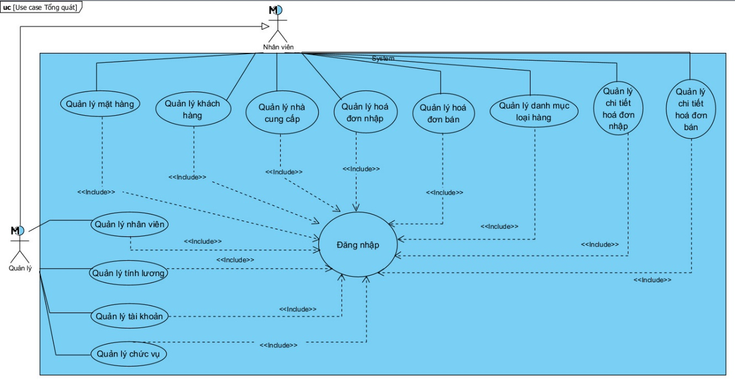

Hình 2. Biểu đồ ca tổng quát

### Đặc tả ca sử dụng

#### Use case Quản lý tài khoản

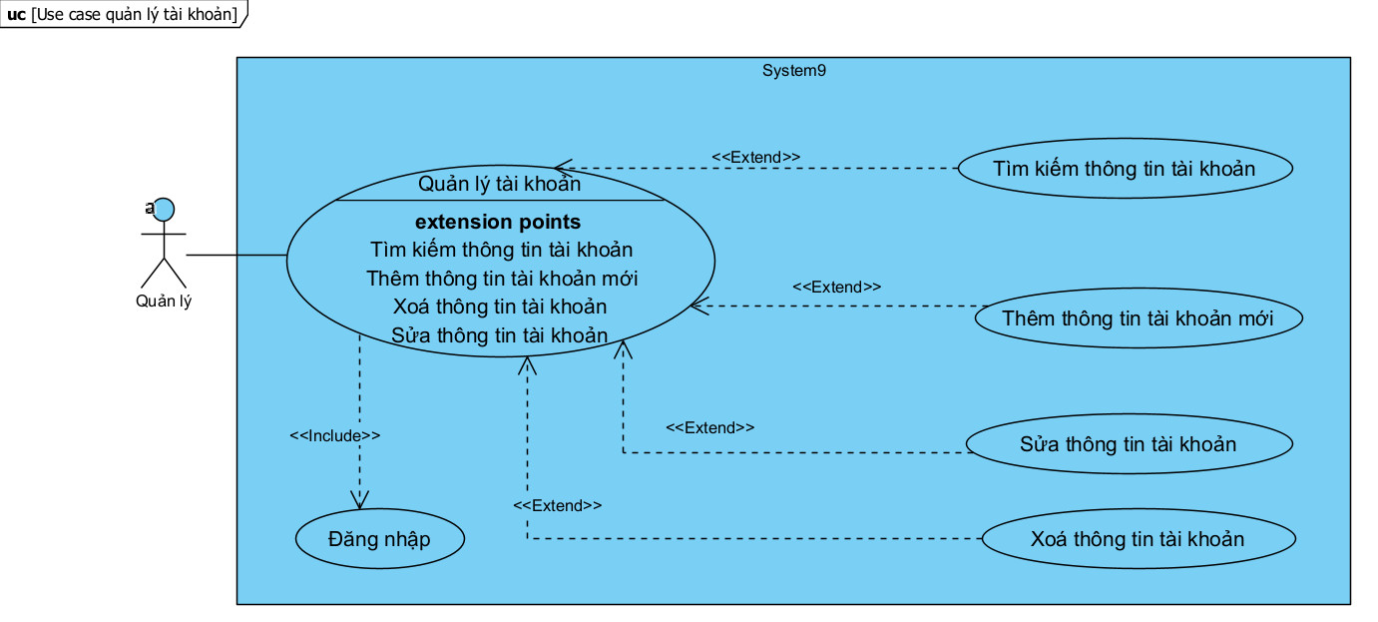

Hình 2. Use case phân rã quản lý tài khoản

1. **Mô tả** : Quản lý thực hiện chức năng quản lý tài khoản.
2. **Điều kiện trước** : Quản lý đăng nhập vào hệ thống thành công.
3. **Điều kiện sau**: Hệ thống hiển thị danh sách tài khoản và quản lý có thể thực hiện các chức năng quản lý tài khoản.

* Thêm tài khoản :
* Dòng sự kiện chính :

|  |  |
| --- | --- |
| **Hành động của tác nhân** | **Phản ứng của hệ thống** |
| 1. Quản lý nhập đầy đủ thông tin của tài khoản mới. |  |
| 1. Quản lí chọn chức năng thêmtài khoản. | 1. Hệ thống xác thực quản lý muốn thêm tài khoản mới. |
| 1. Quản lý xác nhận thêm | 1. Hệ thống kiểm tra thông tin tài khoản. |
|  | 1. Hệ thống xác thực thông tin hợp lệ và lưu, hiển thị thông báo thêm thành công |

Bảng Dòng sự kiện chính cho chức năng thêm tài khoản

* Dòng sự kiện phụ : Thông tin tài khoản không hợp lệ

|  |  |
| --- | --- |
| **Hành động của tác nhân** | **Phản ứng của hệ thống** |
|  | 1. Hệ thống thông báo thông tin tài khoản không hợp lệ |
| 2. Người dùng đọc thông báo và xác nhận | 3. Hệ thống hiển thị cảnh báo ở phần thông tin không hợp lệ |
| 4. Người dùng nhập lại thông tin |  |

Bảng Dòng sự kiện phụ cho chức năng thêm tài khoản

* Sửa tài khoản :
* Dòng sự kiện chính :

|  |  |
| --- | --- |
| Hành động của tác nhân | Phản ứng của hệ thống |
| 1. Quản lý chọn thông tin tài khoản cần sửa |  |
| 2. Quản lý nhập thông tin tài khoản và xác nhận sửa | 3. Hệ thống xác thực người quản lý có muốn sửa thông tin tài khoản này hay không |
| 4. Người dùng xác nhận sửa | 5. Hệ thống kiểm tra thông tin tài khoản. |
|  | 6. Hệ thống lưu thông tin ,cập nhật lại danh sách tài khoản và hiển thị thông báo sửa thông tin tài khoản thành công |

Bảng Dòng sự kiện chính cho chức năng sửa tài khoản

* Dòng sự kiện phụ : Thông tin tài khoản không hợp lệ

|  |  |
| --- | --- |
| Hành động của tác nhân | Phản ứng của hệ thống |
|  | 1. Hệ thống thông báo thông tin tài khoản không hợp lệ |
| 2. Quản lý đọc thông báo và xác nhận | 3. Hệ thống hiển thị cảnh báo ở phần thông tin không hợp lệ |
| 4. Quản lý nhập lại thông tin |  |

Bảng Dòng sự kiện phụ cho chức năng sửa tài khoản

* Xoá tài khoản
* Dòng sự kiện chính

|  |  |
| --- | --- |
| Hành động của tác nhân | Phản ứng của hệ thống |
| 1. Quản lý chọn thông tin tài khoản cần xóa |  |
| 2. Quản lý chọn chức năng xóa | 3. Hệ thống xác thực người quản lý có muốn xóa thông tin tài khoản này hay không |
| 4. Quản lý xác nhận xóa | 5. Hệ thống kiểm tra thông tin tài khoản |
|  | 6. Hệ thống lưu thông tin ,cập nhật lại danh sách tài khoản và hiển thị thông báo xóa thông tin tài khoản thành công |

Bảng Dòng sự kiện chính cho chức năng xoá tài khoản

* Dòng sự kiện phụ :

|  |  |
| --- | --- |
| Hành động của tác nhân | Phản ứng của hệ thống |
| 1. Quản lý chưa chọn tài khoản để xoá và xác nhận xoá | 2. Hệ thống thông báo chưa chọn tài khoản để xóa |

Bảng Dòng sự kiện chính cho chức năng xoá tài khoản

* Tìm kiếm tài khoản
* Dòng sự kiện chính

|  |  |
| --- | --- |
| Hành động của tác nhân | Phản ứng của hệ thống |
| 1. Quản lý nhập tên tài khoản cần tìm | 2. Hệ thống hiển thị thông tin các tài khoản có tên cần tìm |

Bảng Dòng sự kiện chính cho chức năng tìm kiếm tài khoản

* Dòng sự kiện phụ

|  |  |
| --- | --- |
| Hành động của tác nhân | Phản ứng của hệ thống |
| 1. Quản lý không nhập tên tài khoản và xác nhận tìm | 2. Hệ thống hiển thị toàn bộ danh sách thông tin tài khoản |

Bảng Dòng sự kiện phụ cho chức năng tìm kiếm tài khoản

#### Use case Quản lý danh mục loại mặt hàng

Hình 2. Use case phân rã quản lý danh mục loại mặt hàng

1. **Mô tả**: Nhân Viên thực hiện chức năng quản lý danh mục loại mặt hàng
2. **Điều kiện trước**: Nhân Viên đăng nhập vào hệ thống thành công
3. **Điều kiện sau**: Hệ thống hiển thị danh sách danh mục và người dùng có thể thực hiện các chức năng quản lý danh mục.

* Thêm danh mục mặt hàng
* Dòng sự kiện chính:

|  |  |
| --- | --- |
| **Hành động của tác nhân** | **Phản ứng của hệ thống** |
| 1. Nhân viên nhập đầy đủ thông tin của danh mục mới. |  |
| 1. Nhân viên chọn chức năng thêmdanh mục . | 1. Hệ thống xác thực nhân viên muốn thêm danh mục mới. |
| 1. Nhân viên xác nhận thêm | 1. Hệ thống kiểm tra thông tin danh mục . |
|  | 1. Hệ thống xác thực thông tin hợp lệ và lưu, hiển thị thông báo thêm thành công |

Bảng Dòng sự kiện chính cho chức năng thêm danh mục loại mặt hàng

* Dòng sự kiện phụ

|  |  |
| --- | --- |
| **Hành động của tác nhân** | **Phản ứng của hệ thống** |
|  | 1. Hệ thống thông báo thông tin danh mục không hợp lệ |
| 2. Nhân viên đọc thông báo và xác nhận | 3. Hệ thống hiển thị cảnh báo ở phần thông tin không hợp lệ |
| 4. Nhân viên nhập lại thông tin |  |

Bảng Dòng sự kiện phụ cho chức năng thêm danh mục loại mặt hàng

* Sửa danh mục mặt hàng
* Dòng sự kiện chính

|  |  |
| --- | --- |
| Hành động của tác nhân | Phản ứng của hệ thống |
| 1. Nhân viên chọn thông tin danh mục cần sửa |  |
| 2. Nhân viên nhập thông tin danh mục và xác nhận sửa | 3. Hệ thống xác thực Nhân viên có muốn sửa thông tin danh mục này hay không |
| 4. Nhân viên xác nhận sửa | 5. Hệ thống kiểm tra thông tin danh mục. |
|  | 6. Hệ thống lưu thông tin ,cập nhật lại danh sách danh mục và hiển thị thông báo sửa thông tin danh mục thành công |

Bảng Dòng sự kiện chính sửa danh mục mặt hàng

* Dòng sự kiện phụ

|  |  |
| --- | --- |
| Hành động của tác nhân | Phản ứng của hệ thống |
|  | 1. Hệ thống thông báo thông tin danh mục không hợp lệ |
| 2. Nhân viên đọc thông báo và xác nhận | 3. Hệ thống hiển thị cảnh báo ở phần thông tin không hợp lệ |
| 4. Nhân viên nhập lại thông tin |  |

Bảng Dòng sự kiện phụ sửa danh mục mặt hàng

* Xoá danh mục mặt hàng

|  |  |
| --- | --- |
| Hành động của tác nhân | Phản ứng của hệ thống |
| 1. Nhân viên chọn thông tin danh mục cần xóa |  |
| 2. Nhân viên chọn chức năng xóa | 3. Hệ thống xác thực Nhân viên có muốn xóa thông tin danh mục này hay không |
| 4. Nhân viên xác nhận xóa | 5. Hệ thống kiểm tra thông tin danh mục |
|  | 6. Hệ thống lưu thông tin ,cập nhật lại danh sách danh mục và hiển thị thông báo xóa thông tin danh mục thành công |

Bảng Dòng sự kiện chính xoá danh mục mặt hàng

* Dòng sự kiện phụ :

|  |  |
| --- | --- |
| Hành động của tác nhân | Phản ứng của hệ thống |
| 1. Nhân viên chưa chọn danh mục để xoá và xác nhận xoá | 2. Hệ thống thông báo chưa chọn danh mục để xóa |

Bảng Dòng sự kiện phụ xoá danh mục mặt hàng

* Tìm kiếm danh mục
* Dòng sự kiện chính

|  |  |
| --- | --- |
| Hành động của tác nhân | Phản ứng của hệ thống |
| 1. Nhân viên nhập tên danh mục cần tìm | 2. Hệ thống hiển thị thông tin các danh mục có tên cần tìm |

Bảng Dòng sự kiện chính tìm kiếm danh mục

* Dòng sự kiện phụ

|  |  |
| --- | --- |
| Hành động của tác nhân | Phản ứng của hệ thống |
| 1. Nhân viên không nhập tên danh mục và xác nhận tìm | 2. Hệ thống hiển thị toàn bộ danh sách thông tin danh mục |

Bảng Dòng sự kiện phụ tìm kiếm danh mục

#### Use case Quản lý mặt hàng :

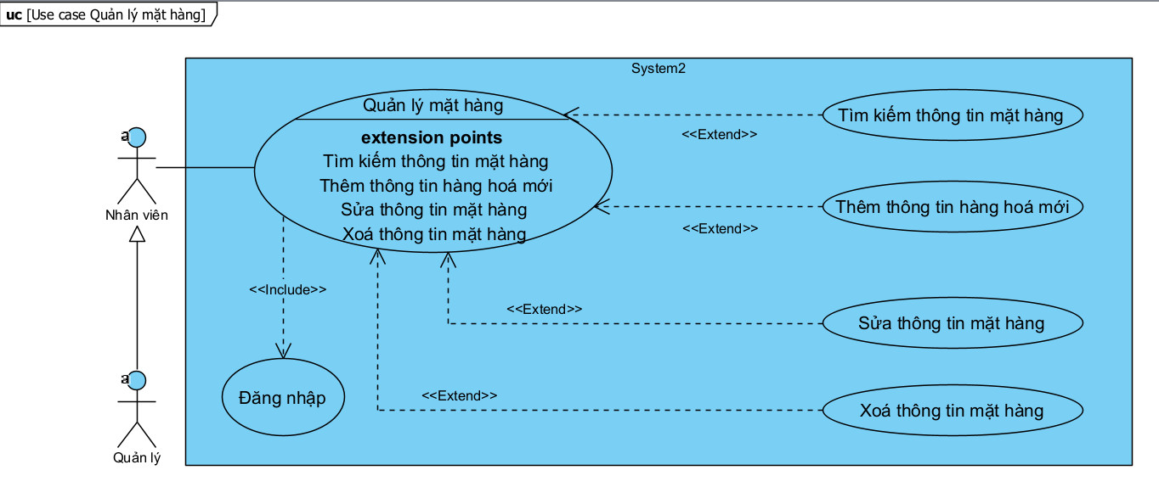

Hình 2. Use case phân rã quản lý mặt hàng

1. **Mô tả :** Nhân Viên thực hiện chức năng quản lý thông tin mặt hàng
2. **Điều kiện trước**: Nhân Viên đăng nhập vào hệ thống thành công
3. **Điều kiện sau**: Hệ thống hiển thị danh sách mặt hàng và người dùng có thể thực hiện các chức năng quản lý mặt hàng.

* Thêm mặt hàng
* Dòng sự kiện chính

|  |  |
| --- | --- |
| **Hành động của tác nhân** | **Phản ứng của hệ thống** |
| 1. Nhân viên nhập đầy đủ thông tin của mặt hàng mới. |  |
| 1. Nhân viên chọn chức năng thêmmặt hàng . | 1. Hệ thống xác thực nhân viên muốn thêm mặt hàng mới. |
| 1. Nhân viên xác nhận thêm | 1. Hệ thống kiểm tra thông tin mặt hàng |
|  | 1. Hệ thống xác thực thông tin hợp lệ và lưu, hiển thị thông báo thêm thành công |

Bảng Dòng sự kiện chính cho chức năng thêm mặt hàng.

* Dòng sự kiện phụ

|  |  |
| --- | --- |
| **Hành động của tác nhân** | **Phản ứng của hệ thống** |
|  | 1. Hệ thống thông báo thông tin mặt hàng không hợp lệ |
| 2. Nhân viên đọc thông báo và xác nhận | 3. Hệ thống hiển thị cảnh báo ở phần thông tin không hợp lệ |
| 4. Nhân viên nhập lại thông tin |  |

Bảng Dòng sự kiện phụ cho chức năng thêm mặt hàng

* Sửa mặt hàng
* Dòng sự kiện chính

|  |  |
| --- | --- |
| Hành động của tác nhân | Phản ứng của hệ thống |
| 1. Nhân viên chọn thông tin mặt hàng cần sửa |  |
| 2. Nhân viên nhập thông tin mặt hàng và xác nhận sửa | 3. Hệ thống xác thực Nhân viên có muốn sửa thông tin mặt hàng này hay không |
| 4. Nhân viên xác nhận sửa | 5. Hệ thống kiểm tra thông tin mặt hàng |
|  | 6. Hệ thống lưu thông tin ,cập nhật lại danh sách mặt hàng và hiển thị thông báo sửa thông tin mặt hàng thành công |

Bảng Dòng sự kiện chính cho chức năng sửa mặt hàng

* Dòng sự kiện phụ

|  |  |
| --- | --- |
| Hành động của tác nhân | Phản ứng của hệ thống |
|  | 1. Hệ thống thông báo thông tin mặt hàng không hợp lệ |
| 2. Nhân viên đọc thông báo và xác nhận | 3. Hệ thống hiển thị cảnh báo ở phần thông tin không hợp lệ |
| 4. Nhân viên nhập lại thông tin |  |

Bảng Dòng sự kiện phụ cho chức năng sửa mặt hàng

* Xoá mặt hàng
* Dòng sự kiện chính

|  |  |
| --- | --- |
| Hành động của tác nhân | Phản ứng của hệ thống |
| 1. Nhân viên chọn thông tin mặt hàng cần xóa |  |
| 2. Nhân viên chọn chức năng xóa | 3. Hệ thống xác thực Nhân viên có muốn xóa thông tin mặt hàng này hay không |
| 4. Nhân viên xác nhận xóa | 5. Hệ thống kiểm tra thông tin mặt hàng |
|  | 6. Hệ thống lưu thông tin ,cập nhật lại danh sách mặt hàng và hiển thị thông báo xóa thông tin mặt hàng thành công |

Bảng Dòng sự kiện chính cho chức năng xoá mặt hàng

* Dòng sự kiện phụ :

|  |  |
| --- | --- |
| Hành động của tác nhân | Phản ứng của hệ thống |
| 1. Nhân viên chưa chọn mặt hàng để xoá và xác nhận xoá | 2. Hệ thống thông báo chưa chọn mặt hàng để xóa |

Bảng Dòng sự kiện phụ cho chức năng xoá mặt hàng

* Tìm kiếm mặt hàng

|  |  |
| --- | --- |
| Hành động của tác nhân | Phản ứng của hệ thống |
| 1. Nhân viên nhập tên mặt hàng cần tìm | 2. Hệ thống hiển thị thông tin các mặt hàng có tên cần tìm |

Bảng Dòng sự kiện chính cho chức năng tìm kiếm mặt hàng

* Dòng sự kiện phụ

|  |  |
| --- | --- |
| Hành động của tác nhân | Phản ứng của hệ thống |
| 1. Nhân viên không nhập tên mặt hàng và xác nhận tìm | 2. Hệ thống hiển thị toàn bộ danh sách thông tin mặt hàng |

Bảng Dòng sự kiện phụ cho chức năng tìm kiếm mặt hàng

#### Use case Quản lý chức vụ

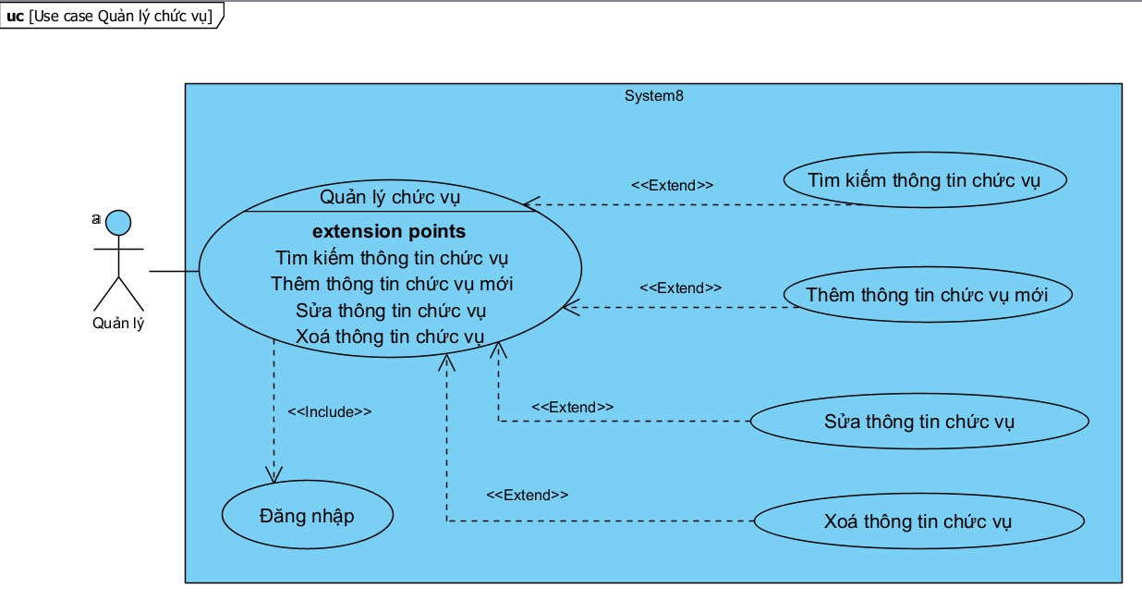

Hình 2. Use case phân rã quản lý chức vụ

1. **Mô tả**: Quản lý thực hiện chức năng quản lý thông tin chức vụ
2. **Điều kiện trước**: Quản lý đăng nhập vào hệ thống thành công
3. **Điều kiện sau**: Hệ thống hiển thị danh sách chức vụ và quản lý có thể thực hiện các chức năng quản lý chức vụ.

* Thêm chức vụ
* Dòng sự kiện chính

|  |  |
| --- | --- |
| **Hành động của tác nhân** | **Phản ứng của hệ thống** |
| 1. Người quản lí chọn chức năng thêmchức vụ. |  |
| 1. Người quản lí chọn chức năng thêmchức vụ. | 1. Hệ thống xác thực quản lý có muốn thêm chức vụ mới hay không. |
| 1. Quản lý xác nhận thêm | 1. Hệ thống kiểm tra thông tin chức vụ |
|  | 1. Hệ thống lưu thông tin, cập nhật lại danh sách chức vụ và hiển thị thông báo thêm thành công. |

Bảng Dòng sự kiện chính cho chức năng thêm chức vụ

* Dòng sự kiện phụ

|  |  |  |
| --- | --- | --- |
| **Hành động của tác nhân** | **Phản ứng của hệ thống** | |
|  | 1. Hệ thống thông báo thông tin chức vụ không hợp lệ |
| 2. Quản lý đọc thông báo và xác nhận | 3. Hệ thống hiển thị cảnh báo ở phần thông tin không hợp lệ |
| 4.Quản lý nhập lại thông tin |  |

Bảng Dòng sự kiện phụ cho chức năng thêm chức vụ

* Sửa chức vụ
* Dòng sự kiện chính

|  |  |  |
| --- | --- | --- |
| **Hành động của tác nhân** | **Phản ứng của hệ thống** | |
| 1. Quản lý chọn thông tin chức vụ cần sửa |  |
| 2. Quản lý nhập thông tin chức vụ và chọn sửa | 3. Hệ thống xác thực người quản lý có muốn sửa thông tin chức vụ này hay không |
| 4. Quản lý xác nhận sửa | 5. Hệ thống kiểm tra thông tin chức vụ |
|  | 6. Hệ thống lưu thông tin ,cập nhật lại danh sách chức vụ và hiển thị thông báo sửa thông tin chức vụ thành công |

Bảng Dòng sự kiện chính cho chức năng sửa chức vụ

* Dòng sự kiện phụ

|  |  |  |
| --- | --- | --- |
| **Hành động của tác nhân** | **Phản ứng của hệ thống** | |
|  | 1. Hệ thống thông báo thông tin chức vụ không hợp lệ |
| 2. Quản lý đọc thông báo và xác nhận | 3. Hệ thống hiển thị cảnh báo ở phần thông tin không hợp lệ |
| 4. Quản lý nhập lại thông tin |  |

Bảng Dòng sự kiện phụ cho chức năng sửa chức vụ

* Xoá chức vụ
* Dòng sự kiện chính

|  |  |
| --- | --- |
| **Hành động của tác nhân** | **Phản ứng của hệ thống** |
| 1. Quản lý chọn thông tin chức vụ cần xóa |  |
| 2. Quản lý chọn xóa | 3. Hệ thống xác thực người quản lý có muốn xóa thông tin chức vụ này hay không |
| 4. Quản lý xác nhận xóa | 5. Hệ thống kiểm tra thông tin chức vụ |
|  | 6. Hệ thống lưu thông tin ,cập nhật lại danh sách chức vụ và hiển thị thông báo xóa thông tin chức vụ thành công |

Bảng Dòng sự kiện chính cho chức năng xoá chức vụ

* Dòng sự kiện phụ

|  |  |
| --- | --- |
| **Hành động của tác nhân** | **Phản ứng của hệ thống** |
| 1. Quản lý chưa chọn chức vụ để xoá nhưng vẫn chọn xoá | 2. Hệ thống thông báo chưa chọn chức vụ để xóa |

Bảng Dòng sự kiện phụ cho chức năng xoá chức vụ

* Tìm kiếm chức vụ
* Dòng sự kiện chính

|  |  |
| --- | --- |
| **Hành động của tác nhân** | **Phản ứng của hệ thống** |
| 1. Quản lý nhập tên chức vụ cần tìm | 2. Hệ thống hiển thị thông tin các chức vụ có tên cần tìm |

Bảng Dòng sự kiện chính cho chức năng tìm chức vụ

* Dòng sự kiện phụ

|  |  |
| --- | --- |
| **Hành động của tác nhân** | **Phản ứng của hệ thống** |
| 1. Quản lý chưa nhập tên chức vụ nhưng vẫn ấn tìm kiếm | 1. Hệ thống hiển thị toàn bộ danh sách thông tin chức vụ |

Bảng Dòng sự kiện phụ cho chức năng tìm chức vụ

#### Use case Quản lý nhân viên

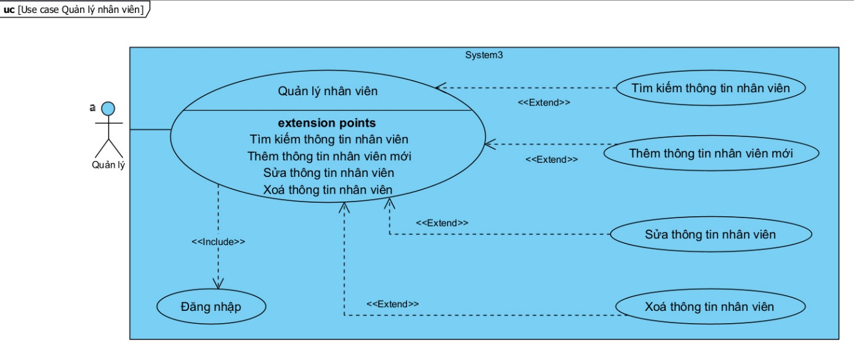

Hình 2. Use case phân rã quản lý nhân viên

1. **Mô tả**: Quản lý thực hiện chức năng quản lý thông tin nhân viên
2. **Điều kiện trước**: Quản lý đăng nhập vào hệ thống thành công
3. **Điều kiện sau**: Hệ thống hiển thị danh sách nhân viên và quản lý có thể thực hiện các chức năng quản lý nhân viên.

* Thêm nhân viên
* Dòng sự kiện chính

|  |  |
| --- | --- |
| **Hành động của tác nhân** | **Phản ứng của hệ thống** |
| 1. Quản lý nhập đầy đủ thông tin của nhân viên mới |  |
| 2. Quản lý chọn thêm thông tin của nhân viên | 3. Hệ thống xác thực người quản lý có muốn thêm nhân viên này hay không |
| 4. Quản lý xác nhận thêm | 5. Hệ thống kiểm tra thông tin nhân viên |
|  | 6. Hệ thống lưu thông tin ,cập nhật lại danh sách nhân viên và hiển thị thông báo thêm thông tin nhân viên thành công |

Bảng Dòng sự kiện chính cho chức năng thêm nhân viên

* Dòng sự kiện phụ

|  |  |
| --- | --- |
| **Hành động của tác nhân** | **Phản ứng của hệ thống** |
|  | 1. Hệ thống thông báo thông tin nhân viên không hợp lệ |
| 2. Người dùng đọc thông báo và xác nhận | 3. Hệ thống hiển thị cảnh báo ở phần thông tin không hợp lệ |
| 4. Người dùng nhập lại thông tin |  |

Bảng Dòng sự kiện phụ cho chức năng thêm nhân viên

* Sửa nhân viên
* Dòng sự kiện chính

|  |  |
| --- | --- |
| **Hành động của tác nhân** | **Phản ứng của hệ thống** |
| 1. Quản lý chọn thông tin nhân viên cần sửa |  |
| 2. Quản lý sửa thông tin nhân viên và chọn sửa | 3. Hệ thống xác thực người quản lý có muốn sửa thông tin nhân viên này hay không |
| 4. Quản lý xác nhận sửa | 5. Hệ thống kiểm tra thông tin nhân viên |
|  | 6. Hệ thống lưu thông tin ,cập nhật lại danh sách nhân viên và hiển thị thông báo sửa thông tin nhân viên thành công |

Bảng Dòng sự kiện chính cho chức năng sửa nhân viên

* Dòng sự kiện phụ

|  |  |
| --- | --- |
| **Hành động của tác nhân** | **Phản ứng của hệ thống** |
|  | 1. Hệ thống thông báo thông tin nhân viên không hợp lệ |
| 2. Quản lý đọc thông báo và xác nhận | 3. Hệ thống hiển thị cảnh báo ở phần thông tin không hợp lệ |
| 4. Quản lý nhập lại thông tin |  |

Bảng Dòng sự kiện phụ cho chức năng sửa nhân viên

* Xoá nhân viên
* Dòng sự kiện chính

|  |  |
| --- | --- |
| **Hành động của tác nhân** | **Phản ứng của hệ thống** |
| 1. Quản lý chọn thông tin nhân viên cần xóa |  |
| 2. Quản lý chọn xóa | 3. Hệ thống xác thực người quản lý có muốn xóa thông tin nhân viên này hay không |
| 4. Quản lý xác nhận xóa | 5. Hệ thống kiểm tra thông tin nhân viên |
|  | 6. Hệ thống lưu thông tin ,cập nhật lại danh sách nhân viên và hiển thị thông báo xóa thông tin nhân viên thành công |

Bảng Dòng sự kiện chính cho chức năng xoá nhân viên

* Dòng sự kiện phụ

|  |  |
| --- | --- |
| **Hành động của tác nhân** | **Phản ứng của hệ thống** |
| 1. Quản lý chưa chọn nhân viên nhưng vẫn chọn xoá | 2. Hệ thống thông báo chưa chọn nhân viên để xóa |

Bảng Dòng sự kiện chính cho chức năng xoá nhân viên

* Tìm kiếm nhân viên
* Dòng sự kiện chính

|  |  |
| --- | --- |
| **Hành động của tác nhân** | **Phản ứng của hệ thống** |
| 1. Quản lý nhập tên nhân viên hoặc mã chức vụ cần tìm | 2. Hệ thống hiển thị thông tin các nhân viên có tên cần tìm |

Bảng Dòng sự kiện chính cho chức năng tìm kiếm nhân viên

* Dòng sự kiện phụ

|  |  |
| --- | --- |
| **Hành động của tác nhân** | **Phản ứng của hệ thống** |
| 1. Quản lý không nhập thông tin nhân viên nhưng vẫn ấn tìm | 2. Hệ thống hiển thị toàn bộ danh sách thông tin nhân viên |

Bảng Dòng sự kiện phụ cho chức năng tìm kiếm nhân viên

#### Use case Quản lý tính lương nhân viên :

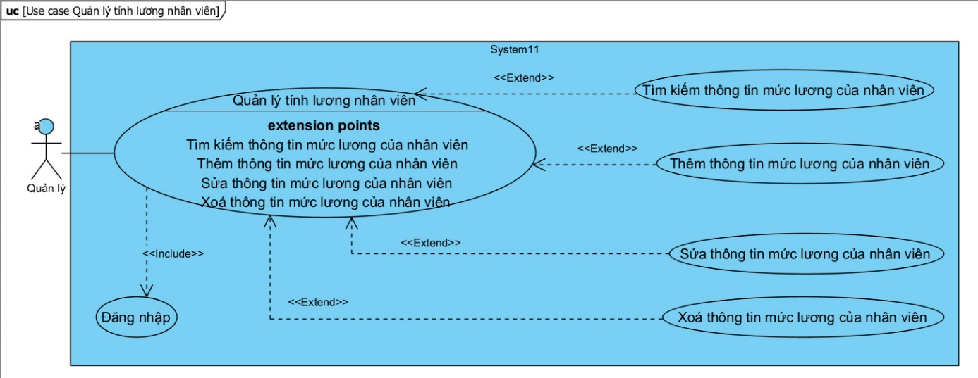

Hình 2. Use case phân rã Quản lý tính lương nhân viên

1. **Mô tả :** Quản lý thực hiện chức năng quản lý thông tin mức lương nhân viên.
2. **Điều kiện trước :** Quản lý đăng nhập vào hệ thống thành công.
3. **Điều kiện sau :** Hệ thống hiển thị danh sách lương của nhân viên và người quản lý thực hiện các chức năng quản lý tính lương.

* Thêm tính lương nhân viên
* Dòng sự kiện chính

|  |  |
| --- | --- |
| **Hành động của tác nhân** | **Phản ứng của hệ thống** |
| 1. Quản lý nhập đầy đủ thông tin của lương nhân viên mới |  |
| 2. Quản lý chọn thêm thông tin lương của nhân viên | 3. Hệ thống xác thực người quản lý có muốn thêm lương của nhân viên này hay không |
| 4. Quản lý xác nhận thêm | 5. Hệ thống kiểm tra thông tin nhân viên |
|  | 6. Hệ thống lưu thông tin ,cập nhật lại danh sách lương nhân viên và hiển thị thông báo thêm thông tin lương nhân viên thành công |

Bảng Dòng sự kiện chính cho chức năng thêm tính lương

* Dòng sự kiện phụ

|  |  |
| --- | --- |
| **Hành động của tác nhân** | **Phản ứng của hệ thống** |
|  | 1. Hệ thống thông báo thông tin lương nhân viên không hợp lệ |
| 2. Quản lý đọc thông báo và xác nhận | 3. Hệ thống hiển thị cảnh báo ở phần thông tin không hợp lệ |
| 4. Quản lý nhập lại thông tin |  |

Bảng Dòng sự kiện phụ cho chức năng thêm tính lương

* Sửa thông tin tính lương nhân viên
* Dòng sự kiện chính

|  |  |
| --- | --- |
| **Hành động của tác nhân** | **Phản ứng của hệ thống** |
| 1. Quản lý chọn thông tin lương nhân viên cần sửa |  |
| 2. Quản lý nhập thông tin lương nhân viên và chọn sửa | 3. Hệ thống xác thực người quản lý có muốn sửa thông tin ;ương nhân viên này hay không |
| 4. Quản lý xác nhận sửa | 5. Hệ thống kiểm tra thông tin lương nhân viên |
|  | 6. Hệ thống lưu thông tin ,cập nhật lại danh sách lương nhân viên và hiển thị thông báo sửa thông tin lương nhân viên thành công |

Bảng Dòng sự kiện chính cho chức năng thêm sửa lương nhân viên

* Dòng sự kiện phụ

|  |  |
| --- | --- |
| **Hành động của tác nhân** | **Phản ứng của hệ thống** |
|  | 1. Hệ thống thông báo thông tin lương nhân viên không hợp lệ |
| 2. Quản lý đọc thông báo và xác nhận | 3. Hệ thống hiển thị cảnh báo ở phần thông tin không hợp lệ |
| 4. Quản lý nhập lại thông tin |  |

Bảng Dòng sự kiện phụ cho chức năng thêm sửa lương nhân viên

* Xoá thông tin tính lương nhân viên
* Dòng sự kiện chính

|  |  |
| --- | --- |
| **Hành động của tác nhân** | **Phản ứng của hệ thống** |
| 1. Quản lý chọn thông tin lương nhân viên cần xóa |  |
| 2. Quản lý chọn xóa | 3. Hệ thống xác thực người quản lý có muốn xóa thông tin lương nhân viên này hay không |
| 4. Quản lý xác nhận xóa | 5. Hệ thống kiểm tra thông tin lương nhân viên |
|  | 6. Hệ thống lưu thông tin ,cập nhật lại danh sách lương nhân viên và hiển thị thông báo xóa thông tin lương nhân viên thành công |

Bảng Dòng sự kiện chính cho chức năng xoá lương nhân viên

* Dòng sự kiện phụ

|  |  |
| --- | --- |
| **Hành động của tác nhân** | **Phản ứng của hệ thống** |
| 1. Quản lý không chọn lương nhân viên nhưng vẫn chọn xoá | 2. Hệ thống thông báo chưa chọn lương nhân viên để xóa |

Bảng Dòng sự kiện phụ cho chức năng xoá lương nhân viên

* Tìm kiếm thông tin tính lương nhân viên
* Dòng sự kiện chính

|  |  |
| --- | --- |
| **Hành động của tác nhân** | **Phản ứng của hệ thống** |
| 1. Quản lý nhập mã nhân viên hoặc mà chức vụ để tìm thông tin lương | 2. Hệ thống hiển thị thông tin lương nhân viên có mã cần tìm |

Bảng Dòng sự kiện chính cho chức năng tìm lương nhân viên

* Dòng sự kiện phụ

|  |  |
| --- | --- |
| **Hành động của tác nhân** | **Phản ứng của hệ thống** |
| 1. Quản lý chưa nhập thông tin cần tìm và ấn tìm tím kiếm | 2. Hệ thống hiển thị toàn bộ danh sách thông tin lương nhân viên |

Bảng Dòng sự kiện phụ cho chức năng tìm lương nhân viên

#### Use case Quản lý nhà cung cấp :

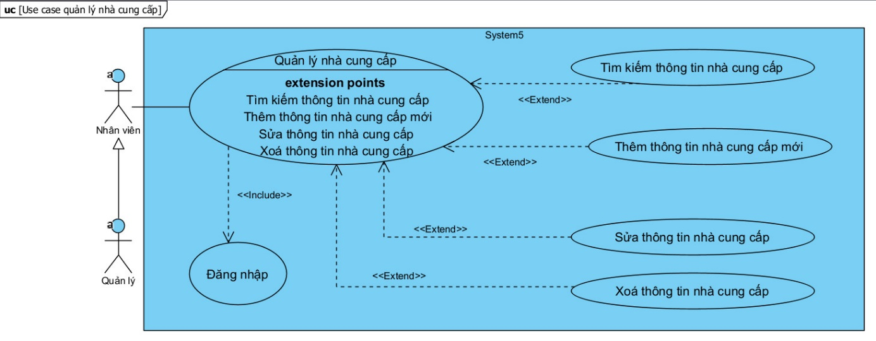

Hình 2. Use case phân rã quản lý nhà cung cấp

1. **Mô tả**: Nhân Viên thực hiện chức năng quản lý thông tin nhà cung cấp
2. **Điều kiện trước**: Nhân Viên đăng nhập vào hệ thống thành công
3. **Điều kiện sau**: Hệ thống hiển thị danh sách nhà cung cấp và người dùng có thể thực hiện các chức năng quản lý nhà cung cấp.

* Thêm nhà cung cấp
* Dòng sự kiện chính

|  |  |
| --- | --- |
| **Hành động của tác nhân** | **Phản ứng của hệ thống** |
| 1. Nhân viên nhập đầy đủ thông tin của nhà cung cấp mới |  |
| 2. Nhân viên chọn thêm thông tin của nhà cung cấp | 3. Hệ thống xác thực Nhân viên có muốn thêm nhà cung cấp này hay không |
| 4. Nhân viên xác nhận thêm | 5. Hệ thống kiểm tra thông tin nhà cung cấp |
|  | 6. Hệ thống lưu thông tin ,cập nhật lại danh sách nhà cung cấp và hiển thị thông báo thêm thông tin nhà cung cấp thành công |

Bảng Dòng sự kiện chính cho chức năng thêm nhà cung cấp

* Dòng sự kiện phụ

|  |  |
| --- | --- |
| **Hành động của tác nhân** | **Phản ứng của hệ thống** |
|  | 1. Hệ thống thông báo thông tin nhà cung cấp không hợp lệ |
| 2. Nhân viên đọc thông báo và xác nhận | 3. Hệ thống hiển thị cảnh báo ở phần thông tin không hợp lệ |
| 4. Nhân viên nhập lại thông tin |  |

Bảng Dòng sự kiện phụ cho chức năng thêm nhà cung cấp

* Sửa nhà cung cấp
* Dòng sự kiện chính

|  |  |
| --- | --- |
| **Hành động của tác nhân** | **Phản ứng của hệ thống** |
| 1. Nhân viên chọn thông tin nhà cung cấp cần sửa |  |
| 2. Nhân viên sửa thông tin nhà cung cấp và chọn sửa | 3. Hệ thống xác Nhân viên có muốn sửa thông tin nhà cung cấp này hay không |
| 4. Nhân viên xác nhận sửa | 5. Hệ thống kiểm tra thông tin nhà cung cấp |
|  | 6. Hệ thống lưu thông tin ,cập nhật lại danh sách nhà cung cấp và hiển thị thông báo sửa thông tin nhà cung cấp thành công |

Bảng Dòng sự kiện chính cho chức năng sửa nhà cung cấp

* Dòng sự kiện phụ

|  |  |
| --- | --- |
| **Hành động của tác nhân** | **Phản ứng của hệ thống** |
|  | 1. Hệ thống thông báo thông tin nhà cung cấp không hợp lệ |
| 2. Nhân viên đọc thông báo và xác nhận | 3. Hệ thống hiển thị cảnh báo ở phần thông tin không hợp lệ |
| 4. Nhân viên nhập lại thông tin |  |

Bảng Dòng sự kiện phụ cho chức năng sửa nhà cung cấp

* Xoá nhà cung cấp
* Dòng sự kiện chính

|  |  |
| --- | --- |
| **Hành động của tác nhân** | **Phản ứng của hệ thống** |
| 1. Nhân viên chọn thông tin nhà cung cấp cần xóa |  |
| 2. Nhân viên chọn xóa | 3. Hệ thống xác thực nhân viên có muốn xóa thông tin nhà cung cấp này hay không |
| 4. Nhân viên xác nhận xóa | 5. Hệ thống kiểm tra thông tin nhà cung cấp |
|  | 6. Hệ thống lưu thông tin ,cập nhật lại danh sách nhà cung cấp và hiển thị thông báo xóa thông tin nhà cung cấp thành công |

Bảng Dòng sự kiện chính cho chức năng xoá nhà cung cấp

* Dòng sự kiện phụ

|  |  |
| --- | --- |
| **Hành động của tác nhân** | **Phản ứng của hệ thống** |
| 1. Nhân viên không chọn nhà cung cấp để xoá nhưng vẫn chọn xoá | 2. Hệ thống thông báo chưa chọn nhà cung cấp để xóa |

Bảng Dòng sự kiện phụ cho chức năng xoá nhà cung cấp

* Tìm kiếm nhà cung cấp
* Dòng sự kiện chính

|  |  |
| --- | --- |
| **Hành động của tác nhân** | **Phản ứng của hệ thống** |
| 1. Nhân viên nhập tên hoặc sdt nhà cung cấp cần tìm | 2. Hệ thống hiển thị thông tin các nhà cung cấp có tên cần tìm |

Bảng Dòng sự kiện chính cho chức năng tìm nhà cung cấp

* Dòng sự kiện phụ

|  |  |
| --- | --- |
| **Hành động của tác nhân** | **Phản ứng của hệ thống** |
| 1. Nhân viên không nhập thông tin nhà cung nhưng vẫn chọn tìm kiếm | 2. Hệ thống hiển thị toàn bộ danh sách thông tin nhà cung cấp |

Bảng Dòng sự kiện phụ cho chức năng tìm nhà cung cấp

#### Use case Quản lý khách hàng

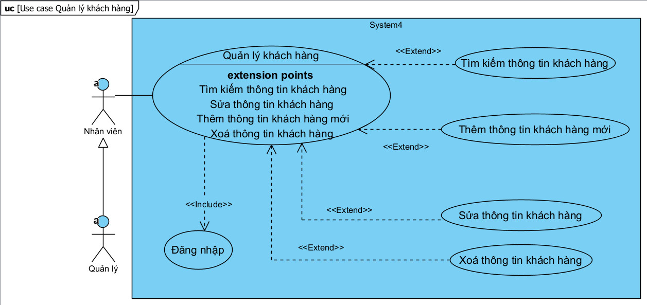

Hình 2. Use case phân rã quản lý khách hàng

1. **Mô tả**: Nhân Viên thực hiện chức năng quản lý thông tin khách hàng
2. **Điều kiện trước**: Nhân Viên đăng nhập vào hệ thống thành công
3. **Điều kiện sau**: Hệ thống hiển thị danh sách khách hàng và người dùng có thể thực hiện các chức năng quản lý khách hàng.

* Thêm khách hàng
* Dòng sự kiện chính;

|  |  |
| --- | --- |
| **Hành động của tác nhân** | **Phản ứng của hệ thống** |
| 1.Nhân viên nhập đầy đủ thông tin của khách hàng mới |  |
| 2. Nhân viên chọn thêm thông tin của khách hàng | 3. Hệ thống xác thực nhân viên có muốn thêm khách hàng này hay không |
| 4. Nhân viên xác nhận thêm | 5. Hệ thống kiểm tra thông tin khách hàng |
|  | 6. Hệ thống lưu thông tin ,cập nhật lại danh sách khách hàng và hiển thị thông báo thêm thông tin khách hàng thành công |

Bảng Dòng sự kiện chính cho chức năng thêm khách hàng

* Dòng sự kiện phụ:

|  |  |
| --- | --- |
| **Hành động của tác nhân** | **Phản ứng của hệ thống** |
|  | 1. Hệ thống thông báo thông tin khách hàng không hợp lệ | |
| 2. Nhân viên đọc thông báo và xác nhận | 3. Hệ thống hiển thị cảnh báo ở phần thông tin không hợp lệ | |
| 4. Nhân viên nhập lại thông tin |  | |

Bảng Dòng sự kiện phụ cho chức năng thêm khách hàng

* Sửa khách hàng
* Dòng sự kiện chính:

|  |  |
| --- | --- |
| **Hành động của tác nhân** | **Phản ứng của hệ thống** |
| 1. Nhân viên chọn thông tin khách hàng cần sửa |  |
| 2. Nhân viên sửa thông tin khách hàng và chọn sửa | 3. Hệ thống xác thực người nhân viên có muốn sửa thông tin khách hàng này hay không |
| 4. Nhân viên xác nhận sửa | 5. Hệ thống kiểm tra thông tin khách hàng |
|  | 6. Hệ thống lưu thông tin ,cập nhật lại danh sách khách hàng và hiển thị thông báo sửa thông tin khách hàng thành công |

Bảng Dòng sự kiện chính cho chức năng sửa khách hàng

* Dòng sự kiện phụ:

|  |  |
| --- | --- |
| **Hành động của tác nhân** | **Phản ứng của hệ thống** |
|  | 1. Hệ thống thông báo thông tin khách hàng không hợp lệ |
| 2. Nhân viên đọc thông báo và xác nhận | 3. Hệ thống hiển thị cảnh báo ở phần thông tin không hợp lệ |
| 4. Nhân viên nhập lại thông tin |  |

Bảng Dòng sự kiện phụ cho chức năng sửa khách hàng

* Xoá khách hàng
* Dòng sự kiện chính:

|  |  |
| --- | --- |
| **Hành động của tác nhân** | **Phản ứng của hệ thống** |
| 1. Nhân viên chọn thông tin khách hàng cần xóa |  |
| 2. Nhân viên chọn xóa | 3. Hệ thống xác thực nhân viên có muốn xóa thông tin khách hàng này hay không |
| 4. Nhân viên xác nhận xóa | 5. Hệ thống kiểm tra thông tin khách hàng |
|  | 6. Hệ thống lưu thông tin ,cập nhật lại danh sách khách hàng và hiển thị thông báo xóa thông tin khách hàng thành công |

Bảng Dòng sự kiện chính cho chức năng xoá khách hàng

* Dòng sự kiện phụ:

|  |  |
| --- | --- |
| **Hành động của tác nhân** | **Phản ứng của hệ thống** |
| 1. Nhân viên không chọn khách hàng để xóa nhưng vẫn chọn xóa | 2. Hệ thống thông báo chưa chọn khách hàng để xóa |

Bảng Dòng sự kiện phụ cho chức năng xoá khách hàng

* Tìm kiếm khách hàng
* Dòng sự kiện chính

|  |  |
| --- | --- |
| **Hành động của tác nhân** | **Phản ứng của hệ thống** |
| 1. Nhân viên nhập tên khách hàng cần tìm | 2. Hệ thống hiển thị thông tin các khách hàng có tên cần tìm |

Bảng Dòng sự kiện chính cho chức năng tìm khách hàng

* Dòng sự kiện phụ:

|  |  |
| --- | --- |
| **Hành động của tác nhân** | **Phản ứng của hệ thống** |
| 1.Nhân viên không nhập tên khách hàng cần tìm nhưng vẫn chọn tìm kiếm | 1. Hệ thống hiển thị toàn bộ danh sách thông tin khách hàng |

Bảng Dòng sự kiện phụ cho chức năng tìm khách hàng

#### Use case quản lý hoá đơn nhập

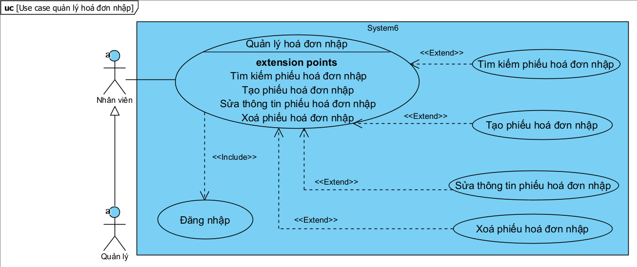

Hình 2. Use case phân rã quản lý hoá đơn nhập

1. **Mô tả**: Nhân Viên thực hiện chức năng quản lý phiếu hoá đơn nhập.
2. **Điều kiện trước**: Nhân Viên đăng nhập vào hệ thống thành công
3. **Điều kiện sau**: Hệ thống hiển thị danh sách hóa đơn nhập và người dùng có thể thực hiện các chức năng quản lý hóa đơn nhập
4. **Dòng sự kiện chính**

|  |  |
| --- | --- |
| **Hành động của tác nhân** | **Phản ứng của hệ thống** |
| 1. Chọn chức năng quản lý hoá đơn nhập | 2. Hiển thị thông tin ds hoá đơn nhập nếu đã có sẵn |
| 3. Nhập thông tin hoá đơn nhập cần tạo | 4. Hiển thị thông tin trên giao diện hoá đơn nhập |
| 5. Thêm thông tin hoá đơn nhập | 6. Nếu thông tin hợp lệ hệ thống thêm hoá đơn nhập |
| 7. Cập nhật thông tin hoá đơn nhập | 8. Nếu xác nhận cập nhật, thông tin hoá đơn nhập sẽ được cập nhật lại. |
| 9. Xóa đơn hàng nhập | 10. Nếu xác nhận xóa, hệ thống sẽ xóa hoá đơn nhập ra khỏi danh sách |
| 13. Tìm kiếm hoá đơn nhập | 14. Hệ thống hiện thị ds hoá đơn nhập hợp lệ |

Bảng Dòng sự kiện chính cho chức năng quản lý hoá đơn nhập

1. **Dòng sự kiện phụ**

|  |  |
| --- | --- |
| **Hành động của tác nhân** | **Phản ứng của hệ thống** |
| 1. Chọn thông tin hóa đơn có trong ds | 2. Hệ thống hiển thị đầy đủ thông tin chi tiết đơn hàng nhập |
| 3. Chọn thời gian nhập kho để tìm kiếm hoá đơn nhập trong ngày đó. | 4. Hiển thị thông tin hoá đơn nhập phù hợp trong khoảng thời gian đã chọn |

Bảng Dòng sự kiện phụ cho chức năng quản lý hoá đơn nhập

#### Use case quản lý hoá đơn bán

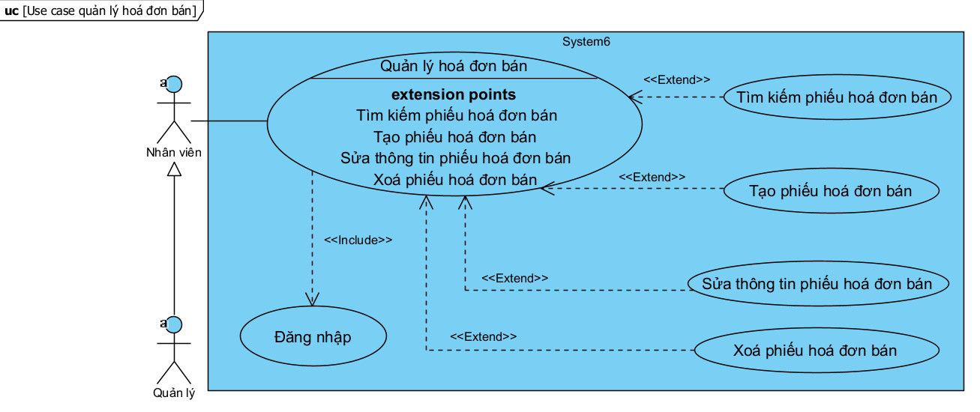

Hình 2. Use case phân rã quản lý hoá đơn bán

1. **Mô tả**: Nhân Viên thực hiện chức năng quản lý thông tin hoá đơn bán.
2. **Điều kiện trước**: Nhân Viên đăng nhập vào hệ thống thành công.
3. **Điều kiện sau**: Hệ thống hiển thị danh sách hóa đơn bán và người dùng có thể thực hiện các chức năng quản lý hóa đơn bán
4. **Dòng sự kiện chính**

|  |  |  |
| --- | --- | --- |
| **Hành động của tác nhân** | **Phản ứng của hệ thống** | |
| 1. Chọn chức năng quản lý hóa đơn bán | | 2. Hiển thị giao diện hoá đơn bán |
| 3. Nhập thông tin hóa đơn bán | | 4. Hiển thị thông tin trên giao diện bán hàng |
| 5. Thêm thông tin hoá đơn bán | | 6. Nếu thông tin hợp lệ hệ thống thêm hoá đơn bán vào hệ thống và tính tổng tiền |
| 7. Nhập thông tin khách hàng | | 8. Nếu thông tin hợp lệ, hệ thống hiển thị thông tin khách hàng |
| 9. Nhập thông tin nhân viên bán | | 10. Nếu thông tin hợp lệ, hệ thống hiển thị thông tin nhân viên bán |
| 9. Nhấn xoá hóa đơn | | 11. Nếu xác nhận xoá, hệ thống sẽ xoá hoá đơn bán |

Bảng Dòng sự kiện chính cho chức năng quản lý hoá đơn bán

1. **Dòng sự kiện phụ**

|  |  |
| --- | --- |
| **Hành động của tác nhân** | **Phản ứng của hệ thống** |
| 1. Chọn thông tin hoá đơn bán trong ds | 2. Hệ thống hiển thị đầy đủ thông tin hoá đơn bán |
| 3. Nhập mã khách hàng hoặc ngày bán hàng | 4. Hiển thị thông tin hoá đơn bán cần tìm |

Bảng Dòng sự kiện phụ cho chức năng quản lý hoá đơn bán

#### Use case quản lý chi tiết hoá đơn bán

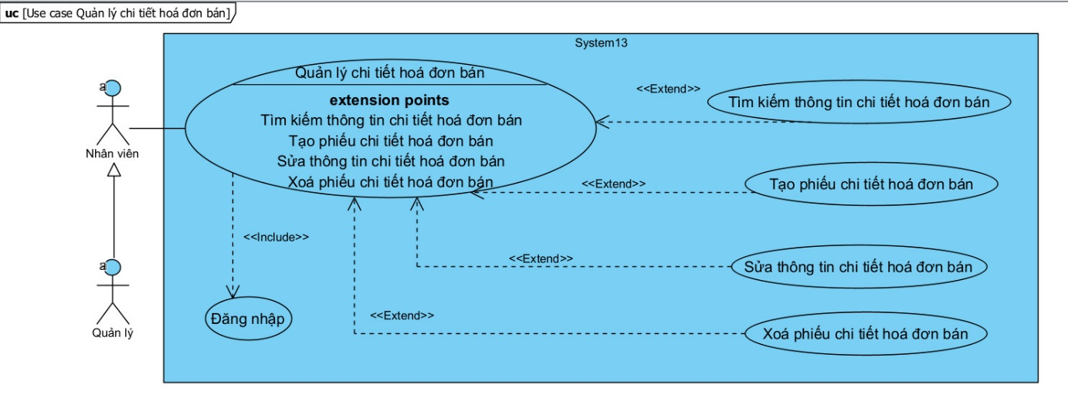

Hình 2. Use case phân rã quản lý chi tiết hóa đơn bán

1. **Mô tả**: Nhân viên thực hiện chức năng quản lý thông tin chi tiết hoá đơn bán.
2. **Điều kiện trước**: Nhân viên đăng nhập vào hệ thống thành công
3. **Điều kiện sau**:
   * Hiển thị được những sản phẩm có trong đơn hàng
   * Giá bán từng mặt hàng
   * Tính được tổng hóa đơn bán
   * Lưu thông tin chi tiết hóa đơn bán
4. **Dòng sự kiện chính**

|  |  |
| --- | --- |
| **Hành động của tác nhân** | **Phản ứng của hệ thống** |
| 1. Chọn chức năng quản lý chi tiết hoá đơn bán | 2. Hiển thị thông tin ds chi tiết hoá đơn bán nếu đã có sẵn |
| 3. Nhập thông tin chi tiết hoá đơn bán cần tạo | 4. Hiển thị thông tin trên giao diện chi tiết hoá đơn bán |
| 5. Thêm thông tin chi tiết hoá đơn bán | 6. Nếu thông tin hợp lệ hệ thống thêm ch tiết hoá đơn bán |
| 7. Cập nhật thông tin chi tiết hoá đơn bán | 8. Nếu xác nhận cập nhật, thông tin chi tiết hoá đơn bán sẽ được cập nhật lại. |
| 9. Xóa chi tiết hoá đơn bán | 10. Nếu xác nhận xóa, hệ thống sẽ xóa chi tiết hoá đơn bán ra khỏi danh sách |
| 13. Tìm kiếm chi tiết hoá đơn bán | 14. Hệ thống hiện thị ds chi tiết hoá đơn bán hợp lệ |

Bảng Dòng sự kiện chính cho chức năng quản lý hoá đơn bán

1. **Dòng sự kiện phụ**

|  |  |
| --- | --- |
| **Hành động của tác nhân** | **Phản ứng của hệ thống** |
| 1. Chọn thông tin chi tiết hóa đơn có trong ds | 2. Hệ thống hiển thị đầy đủ thông tin chi tiết đơn hàng bán |

Bảng Dòng sự kiện phụ cho chức năng quản lý hoá đơn bán

#### Use case Quản lý chi tiết hoá đơn nhập

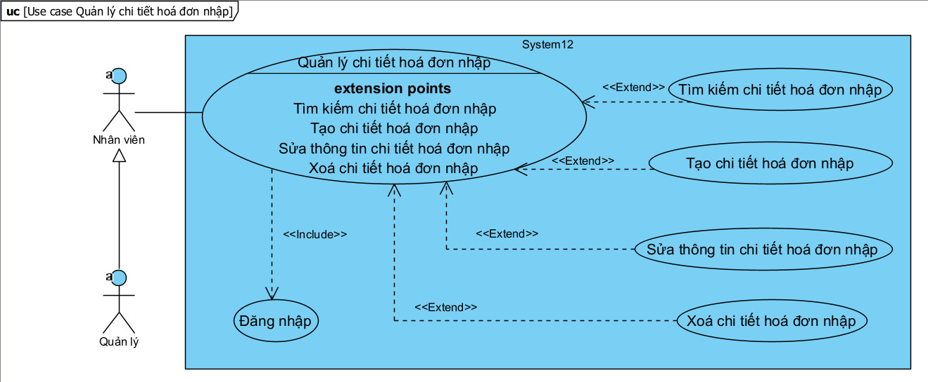

Hình 2. Use case phân rã quản lý chi tiết hoá đơn nhập

1. **Mô tả**: Nhân viên thực hiện chức năng quản lý thông tin chi tiết hoá đơn nhập.
2. **Điều kiện trước**: Nhân viên đăng nhập vào hệ thống thành công
3. **Điều kiện sau**:
   * Hiển thị được những sản phẩm có trong đơn hàng
   * Giá nhập từng mặt hàng
   * Tính được tổng hóa đơn nhập
   * Lưu thông tin chi tiết hóa đơn nhập
4. **Dòng sự kiện chính**

|  |  |
| --- | --- |
| **Hành động của tác nhân** | **Phản ứng của hệ thống** |
| 1. Chọn chức năng quản lý chi tiết hoá đơn nhập | 2. Hiển thị thông tin ds chi tiết hoá đơn nhập nếu đã có sẵn |
| 3. Nhập thông tin chi tiết hoá đơn nhập cần tạo | 4. Hiển thị thông tin trên giao diện chi tiết hoá đơn nhập |
| 5. Thêm thông tin chi tiết hoá đơn nhập | 6. Nếu thông tin hợp lệ hệ thống thêm ch tiết hoá đơn nhập |
| 7. Cập nhật thông tin chi tiết hoá đơn nhập | 8. Nếu xác nhận cập nhật, thông tin chi tiết hoá đơn nhập sẽ được cập nhật lại. |
| 9. Xóa chi tiết hoá đơn nhập | 10. Nếu xác nhận xóa, hệ thống sẽ xóa chi tiết hoá đơn nhập ra khỏi danh sách |
| 13. Tìm kiếm chi tiết hoá đơn nhập | 14. Hệ thống hiện thị ds chi tiết hoá đơn nhập hợp lệ |

Bảng Dòng sự kiện chính cho chức năng quản lý chi tiết hoá đơn nhập

1. **Dòng sự kiện phụ**

|  |  |
| --- | --- |
| **Hành động của tác nhân** | **Phản ứng của hệ thống** |
| 1. Chọn thông tin chi tiết hóa đơn có trong ds | 2. Hệ thống hiển thị đầy đủ thông tin chi tiết đơn hàng nhập |

Bảng Dòng sự kiện phụ cho chức năng quản lý chi tiết hoá đơn nhập

## Biểu đồ lớp thực thể

Hình 2. Biểu đồ lớp thực thể

## Thiết kế CSDL [2]

### Lược đồ CSDL

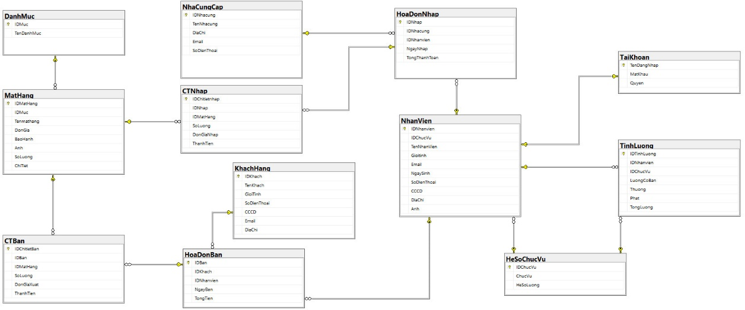

Hình 2. Diagram CSDL hệ thống

### Mô tả chi tiết từng bảng trong CSDL

1. Bảng dữ liệu chức vụ

|  |  |  |  |  |
| --- | --- | --- | --- | --- |
| STT | Thuộc tính | Kiểu dữ liệu | Ràng buộc | Ý nghĩa |
| 1 | IDChucVu | Char(5) | Primary key | Mã chức vụ |
| 2 | ChucVu | Nvarchar(50) | Not null | Tên chức vụ |
| 3 | HeSoLuong | Int | Default 0 | Hệ số lương |

Bảng Dữ liệu chức vụ

1. Bảng dữ liệu nhân viên

|  |  |  |  |  |
| --- | --- | --- | --- | --- |
| STT | Thuộc tính | Kiểu dữ liệu | Ràng buộc | Ý nghĩa |
| 1 | IDNhanVien | Char(5) | Primary key | Mã nhân viên |
| 2 | IDChucVu | Char(5) | Not null | Mã chức vụ |
| 3 | TenNhanVien | Nvarchar(200) | Not null | Tên nhân viên |
| 4 | Gioitinh | Nvarchar(3) | Not null | Giới tính |
| 5 | Email | Varchar(500) | Not null | Email |
| 6 | NgaySinh | Date | Not null | Ngày sinh |
| 7 | SoDienThoai | Varchar(10) | Not null | Số điện thoại |
| 8 | CCCD | Varchar(30) | Not null | Căn cước |
| 9 | DiaChi | Nvarchar(500) | Not null | Địa chỉ |
| 10 | Anh | Varbinary(MAX) | Not null | Hình ảnh |

Bảng Bảng dữ liệu nhân viên

1. Bảng dữ liệu tính lương

|  |  |  |  |  |
| --- | --- | --- | --- | --- |
| STT | Thuộc tính | Kiểu dữ liệu | Ràng buộc | Ý nghĩa |
| 1 | IDTinhLuong | Char(5) | Primary key | Mã tính lương |
| 2 | IDNhanVien | Char(5) | Foreign key | Mã nhân viên |
| 3 | IDChucVu | Char | Foreign key | Mã chức vụ |
| 4 | LuongCoBan | Float | Default 0 | Lương cơ bản |
| 5 | Thuong | Float | Default 0 | Thưởng |
| 6 | Phat | Float | Default 0 | Phạt |
| 7 | TongLuong | LuongCoBan*HeSoLuong+Thuong-Phat | | Tổng lương |

Bảng Bảng dữ liệu tính lương

1. Bảng dữ liệu khách hàng

|  |  |  |  |  |
| --- | --- | --- | --- | --- |
| STT | Thuộc tính | Kiểu dữ liệu | Ràng buộc | Ý nghĩa |
| 1 | IDKhach | Char(5) | Primary key | Mã khách hàng |
| 2 | TenKhach | Nvarchar(100) | Not null | Tên khách hàng |
| 3 | GioiTinh | Nvarchar(5) | Not null | Giới tính |
| 4 | SoDienThoai | Varchar(10) | Not null | Số điện thoại |
| 5 | CCCD | Varchar(50) | Not null | Căn cước |
| 6 | Email | Varchar(500) | Not null | Email |
| 7 | DiaChi | Nvarchar(300) | Not null | Địa chỉ |

Bảng Bảng dữ liệu khách hàng

1. Bảng dữ liệu nhà cung cấp

|  |  |  |  |  |
| --- | --- | --- | --- | --- |
| STT | Thuộc tính | Kiểu dữ liệu | Ràng buộc | Ý nghĩa |
| 1 | IDNhacung | Char(5) | Primary key | Mã nhà cung cấp |
| 2 | TenNhaCung | Nvarchar(200) | Not null | Tên nhà cung cấp |
| 3 | DiaChi | Nvarchar(300) | Not null | Địa chỉ |
| 4 | Email | Varchar(500) | Not null | Email |
| 5 | SoDienThoai | Varchar(10) | Not null | Số điện thoại |

Bảng Bảng dữ liệu nhà cung cấp

1. Bảng dữ liệu hoá đơn bán

|  |  |  |  |  |
| --- | --- | --- | --- | --- |
| STT | Thuộc tính | Kiểu dữ liệu | Ràng buộc | Ý nghĩa |
| 1 | IDBan | Char(5) | Primary key | Mã Hoá đơn bán |
| 2 | IDKhach | Char(5) | Foreign key | Mã khách hàng |
| 3 | IDNhanvien | Char(5) | Foreign key | Mã nhân viên |
| 4 | NgayBan | Date | Not null | Ngày bán |
| 5 | TongTien | Float | Default 0 | Tổng tiền |

Bảng Bảng dữ liệu hoá đơn bán

1. Bảng dữ liệu hoá đơn nhập

|  |  |  |  |  |  |
| --- | --- | --- | --- | --- | --- |
| STT | Thuộc tính | | Kiểu dữ liệu | Ràng buộc | Ý nghĩa |
| 1 | IDNhap | | Char(5) | Primary key | Mã hoá đơn nhập |
| 2 | IDNhacung | | Char(5) | Foreign key | Mã nhà cung cấp |
| 3 | | IDNhanvien | Char(5) | Foreign key | Mã nhân viên |
| 4 | NgayNhap | | Date | Not null | Ngày nhập hàng |
| 5 | TongThanhToan | | Float | Default 0 | Tổng thanh toán |

Bảng Bảng dữ liệu hoá đơn nhập

1. Bảng dữ liệu danh mục

|  |  |  |  |  |
| --- | --- | --- | --- | --- |
| STT | Thuộc tính | Kiểu dữ liệu | Ràng buộc | Ý nghĩa |
| 1 | IDMuc | Char(5) | Primary key | Mã danh mục |
| 2 | TenDanhMuc | Nvarchar(50) | Not null | Tên danh mục |

Bảng Bảng dữ liệu danh mục

1. Bảng dữ liệu mặt hàng

|  |  |  |  |  |
| --- | --- | --- | --- | --- |
| STT | Thuộc tính | Kiểu dữ liệu | Ràng buộc | Ý nghĩa |
| 1 | IDMatHang | Char(5) | Primary key | Mã mặt hàng |
| 2 | IDMuc | Char(5) | Foreign key | Mã danh mục |
| 3 | Tenmathang | Nvarchar(200) | Not null | Tên mặt hàng |
| 4 | DonGia | Float | Default 0 | Đơn giá bán |
| 5 | BaoHanh | Nvarchar(10) | Not null | Bảo hành |
| 6 | Anh | Varbinary(MAX) | Not null | Ảnh |
| 7 | SoLuong | Int | Default 0 | Số lượng |
| 8 | ChiTiet | Nvarchar(500) | Not null | Chi tiết |

Bảng Bảng dữ liệu mặt hàng

1. Bảng dữ liệu chi tiết nhập

|  |  |  |  |  |
| --- | --- | --- | --- | --- |
| STT | Thuộc tính | Kiểu dữ liệu | Ràng buộc | Ý nghĩa |
| 1 | IDChitietnhap | Char(5) | Primary key | Mã chi tiết nhập |
| 2 | IDNhap | Char(5) | Foreign key | Mã hoá đơn nhập |
| 3 | IDMatHang | Char(5) | Foreign key | Mã mặt hàng |
| 4 | SoLuong | Int | Default 0 | Số lượng |
| 5 | DonGiaNhap | Float | Default 0 | Đơn giá nhập |
| 6 | ThanhTien | Float | Default 0 | Thành tiền |

Bảng Bảng dữ liệu chi tiết nhập

1. Bảng dữ liệu chi tiết bán

|  |  |  |  |  |
| --- | --- | --- | --- | --- |
| STT | Thuộc tính | Kiểu dữ liệu | Ràng buộc | Ý nghĩa |
| 1 | IDChitietBan | Char(5) | Primary key | Mã chi tiết bán |
| 2 | IDBan | Char(5) | Foreign key | Mã hoá đơn bán |
| 3 | IDMatHang | Char(5) | Foreign key | Mã mặt hàng |
| 4 | SoLuong | Int | Default 0 | Số lượng |
| 5 | DonGiaXuat | Float | Default 0 | Đơn giá xuất |
| 6 | ThanhTien | Float | Default 0 | Thành tiền |

Bảng Bảng dữ liệu chi tiết bán

1. Bảng dữ liệu tài khoản

|  |  |  |  |  |
| --- | --- | --- | --- | --- |
| STT | Thuộc tính | Kiểu dữ liệu | Ràng buộc | Ý nghĩa |
| 1 | TenDangNhap | Char(5) | Primary key  Foreign key | Tên đăng nhập |
| 2 | MatKhau | Char(50) | Not null | Mật khẩu |
| 3 | Quyen | Nvarchar(100) | Not null | Quyền |

Bảng Bảng dữ liệu tài khoản

# XÂY DỰNG ỨNG DỤNG WINDOWS FORMS

## Triển khai các chức năng nghiệp vụ [3] [4]

Để xây dựng được các chức năng nghiệp vụ theo thiết kế đã được trình bày ở chương 2, đồ án đã sử dụng lập trình windows Form trên ngôn ngữ lập trình C# kết nối với cơ sở dữ liệu SQL Server để thiết kế giao diện và thao tác dữ liệu các form theo yêu cầu. Tiếp theo, đồ án sẽ trình bày các kỹ thuật được sử dụng để xây dựng các form.

### Chức năng đăng nhập

#### Giao diện

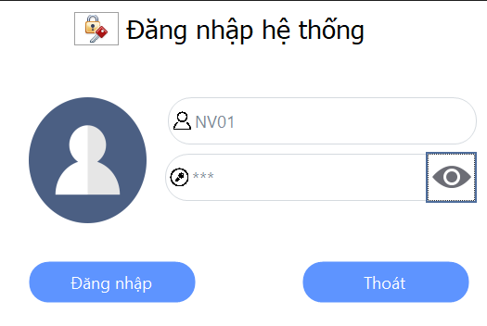

Hình 3. Giao diện đăng nhập

#### Mô tả chức năng

* Để vào được hệ thống của chương trình thì bắt buộc người quản lý phải thông qua Đăng nhập hệ thống. Nếu người quản lý nhập đúng Tên đăng nhập và Mật khẩu và nhấn nút “Đăng nhập” thì khi đó hiện form Trang chủ và người dùng có thể sử dụng chương trình. Còn nếu nhập sai thì hiện ra thông báo : “đăng nhập không thành công”, nếu nhập sai quá 3 lần thì sẽ hiển thị thông báo : “Bạn đã đăng nhập sai quá 3 lần. Vui lòng thử lại sau 1 phút.” Và nút “Đăng nhập” và nút “Thoát” sẽ bị khoá trong vòng 1 phút.
* Nếu người sử dụng muốn thoát khỏi ứng dụng, không đăng nhập nữa thì kích chuột vào nút “Thoát”.

### Form Trang Chủ

#### Giao diện

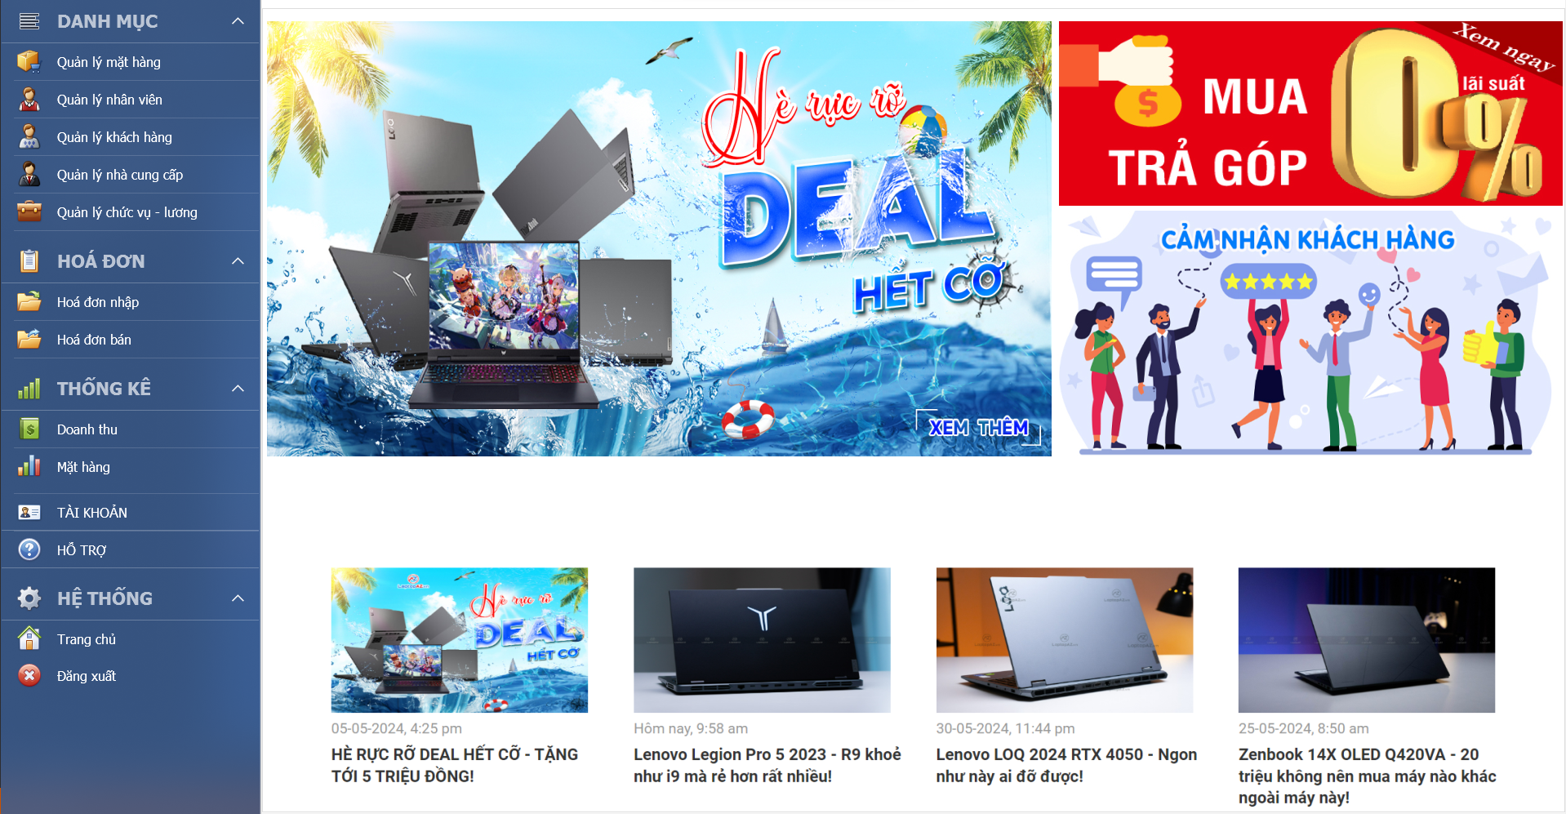

Hình 3. Giao diện trang chủ

#### Mô tả chức năng

* Cung cấp cho người sử dụng biết hệ thống quản lý gồm những chức năng gì.

### Chức năng quản lý mặt hàng

#### Giao diện

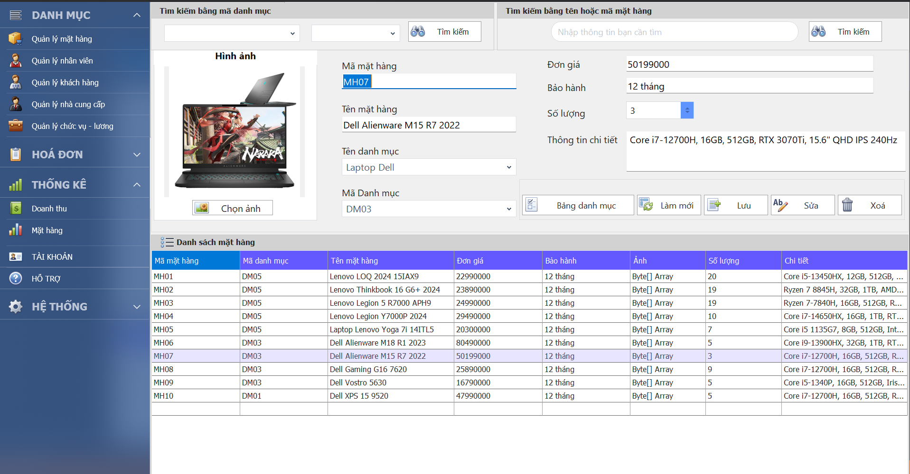

Hình 3. Giao diện quản lý mặt hàng

#### Mô tả chức năng

* Để sử dụng được thì người dùng phải đăng nhập thành công vào hệ thống.
* Sau khi đăng nhập thành công thì người sử dụng điền đầy đủ thông tin vào các ô textbox và nhấn nút “Lưu” hệ thống sẽ kiểm tra các thông tin dữ liệu đầu vào có hợp lệ hay không (Mã mặt hàng sẽ tự động tăng), nếu hợp lệ thì khi đó thông tin của mặt hàng mới sẽ được load lên DataGridview và lưu vào trong cơ sở dữ liệu.
* Muốn sửa một thông tin mặt hàng ta chọn thông tin mặt hàng cần sửa trong DataGridview khi đó các thông tin về mặt hàng sẽ được load trở lại các ô textbox và ta sửa các thông tin của chủng loại. Khi sửa xong ta nhấn nút “Sửa” thì hệ thống sẽ load lên DataGridview và lưu lại vào trong cơ sở dữ liệu.
* Muốn xóa một thông tin mặt hàng thì ta chọn chủng loại cần xóa trên DataGridview và nhấn nút “Xóa” khi đó thông tin của thông tin mặt hàng vừa xóa sẽ không còn trên DataGridview.
* Khi nhấn vào nút “Làm mới” thì toàn bộ các thông tin trên các ô textbox sẽ trở về rỗng và cho phép ta nhập vào thông tin một mặt hàng mới.
* Khi nhấn vào nút “Bảng danh mục” thì form bảng danh mục mặt hàng sẽ hiện lên để thao tác với bảng danh mục loại mặt hàng.
* Khi muốn tìm kiếm một mặt hàng nào đó thì người dùng sẽ chọn tên danh mục ở combobox “TenDM” và mã danh mục ở combobox “MaDM” sẽ hiện ra tương ứng và ấn nút “Tìm”. Ở nút “Tìm” thứ 2 người dùng nhập tên hoặc mã mặt hàng để tìm kiếm.

### Chức năng quản lý danh mục loại mặt hàng

#### Giao diện

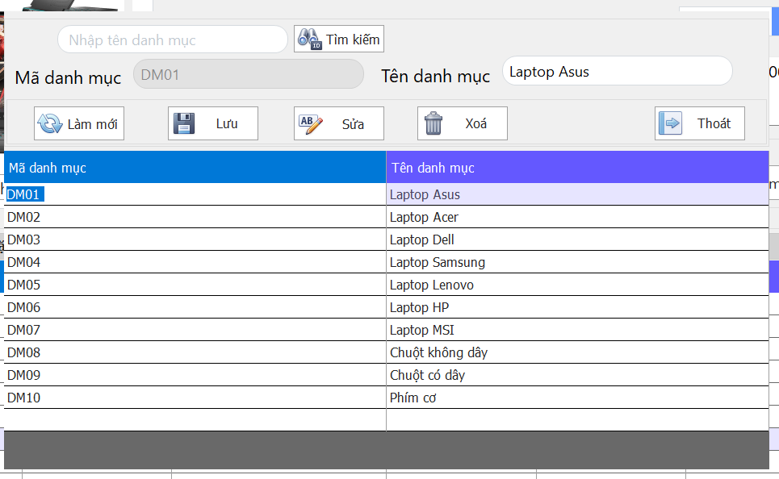

Hình 3. Giao diện quản lý danh mục

#### Mô tả chức năng

* Để sử dụng được thì người dùng phải đăng nhập thành công vào hệ thống.
* Sau khi đăng nhập thành công, mở form “Quản lý mặt hàng” và nhấn vào nút “Bảng danh mục” để hiển thị form “Danh mục”.
* người sử dụng điền đầy đủ thông tin vào các ô textbox và nhấn nút “Lưu” hệ thống sẽ kiểm tra các thông tin dữ liệu đầu vào có hợp lệ hay không (Mã danh mục sẽ tự động tăng), nếu hợp lệ thì khi đó thông tin của danh mục mới sẽ được load lên DataGridview và lưu vào trong cơ sở dữ liệu.
* Muốn sửa một thông tin danh mục ta chọn thông tin danh mục cần sửa trong DataGridview khi đó các thông tin về danh mục sẽ được load trở lại các ô textbox và ta sửa các thông tin của chủng loại. Khi sửa xong ta nhấn nút “Sửa” thì hệ thống sẽ load lên DataGridview và lưu lại vào trong cơ sở dữ liệu.
* Muốn xóa một thông tin danh mục thì ta chọn chủng loại cần xóa trên DataGridview và nhấn nút “Xóa” khi đó thông tin của thông tin danh mục vừa xóa sẽ không còn trên DataGridview.
* Khi nhấn vào nút “Làm mới” thì toàn bộ các thông tin trên các ô textbox sẽ trở về rỗng và cho phép ta nhập vào thông tin một danh mục mới.
* Khi nhấn vào nút “Thoát” thì sẽ đóng form “Danh mục”.
* Khi người dùng muốn tìm kiếm danh mục thì nhập tên danh mục vào textbox “TenDM” và ấn nút “Tìm kiếm” thì các danh mục gần giống sẽ hiển thị ra.

### Chức năng quản lý nhân viên

#### Giao diện

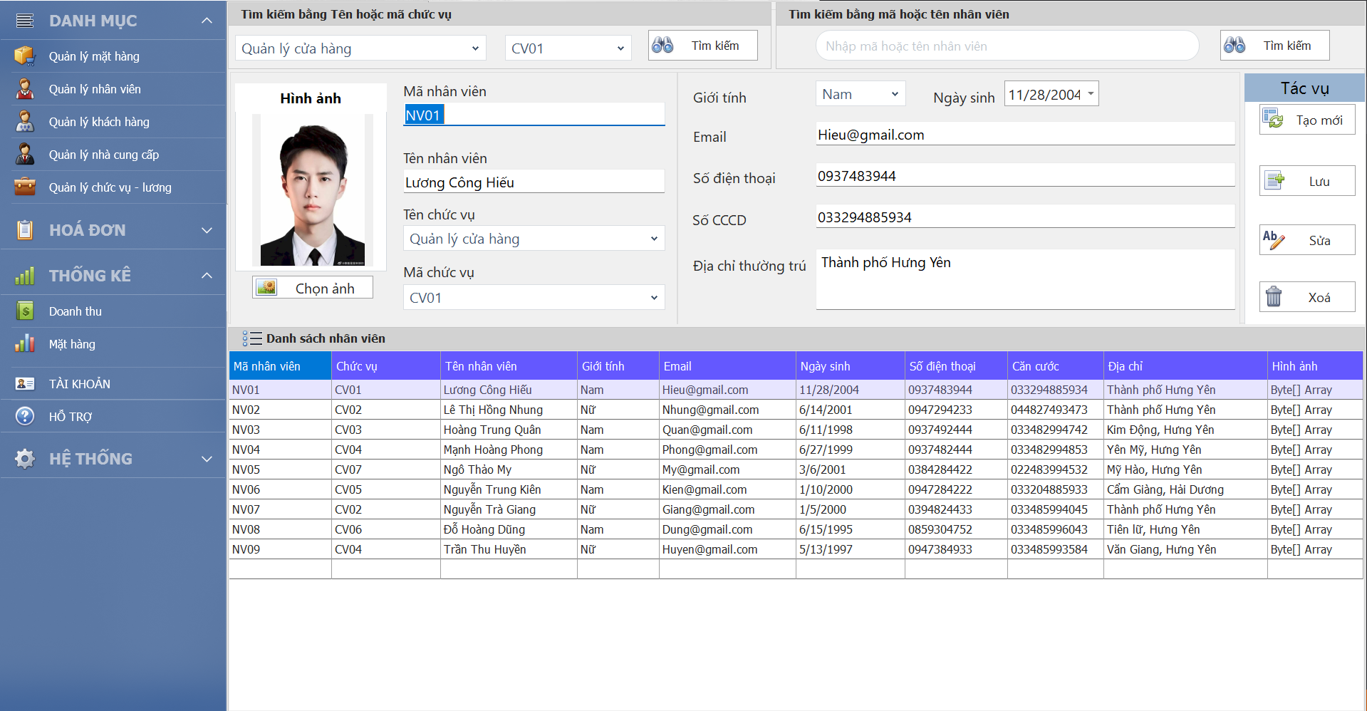

Hình 3. Giao diện quản lý nhân viên

#### Mô tả chức năng

* Để sử dụng được thì người dùng phải đăng nhập thành công vào hệ thống.
* người sử dụng điền đầy đủ thông tin vào các ô textbox và nhấn nút “Lưu” hệ thống sẽ kiểm tra các thông tin dữ liệu đầu vào có hợp lệ hay không (Mã nhân viên sẽ tự động tăng), nếu hợp lệ thì khi đó thông tin của nhân viên mới sẽ được load lên DataGridview và lưu vào trong cơ sở dữ liệu.
* Muốn sửa một thông tin nhân viên ta chọn thông tin nhân viên cần sửa trong DataGridview khi đó các thông tin về nhân viên sẽ được load trở lại các ô textbox và ta sửa các thông tin của chủng loại. Khi sửa xong ta nhấn nút “Sửa” thì hệ thống sẽ load lên DataGridview và lưu lại vào trong cơ sở dữ liệu.
* Muốn xóa một thông tin nhân viên thì ta chọn chủng loại cần xóa trên DataGridview và nhấn nút “Xóa” khi đó thông tin của thông tin nhân viên vừa xóa sẽ không còn trên DataGridview.
* Khi nhấn vào nút “Làm mới” thì toàn bộ các thông tin trên các ô textbox sẽ trở về rỗng và cho phép ta nhập vào thông tin một nhân viên mới.
* Khi muốn tìm kiếm một nhân viên nào đó thì người dùng sẽ chọn tên chức vụ ở combobox “TenCV” và mã danh mục ở combobox “MaCV” sẽ hiện ra tương ứng và ấn nút “Tìm”. Ở nút “Tìm” thứ 2 người dùng nhập tên hoặc mã nhân viên để tìm kiếm.

### Chức năng quản lý khách hàng

#### Giao diện

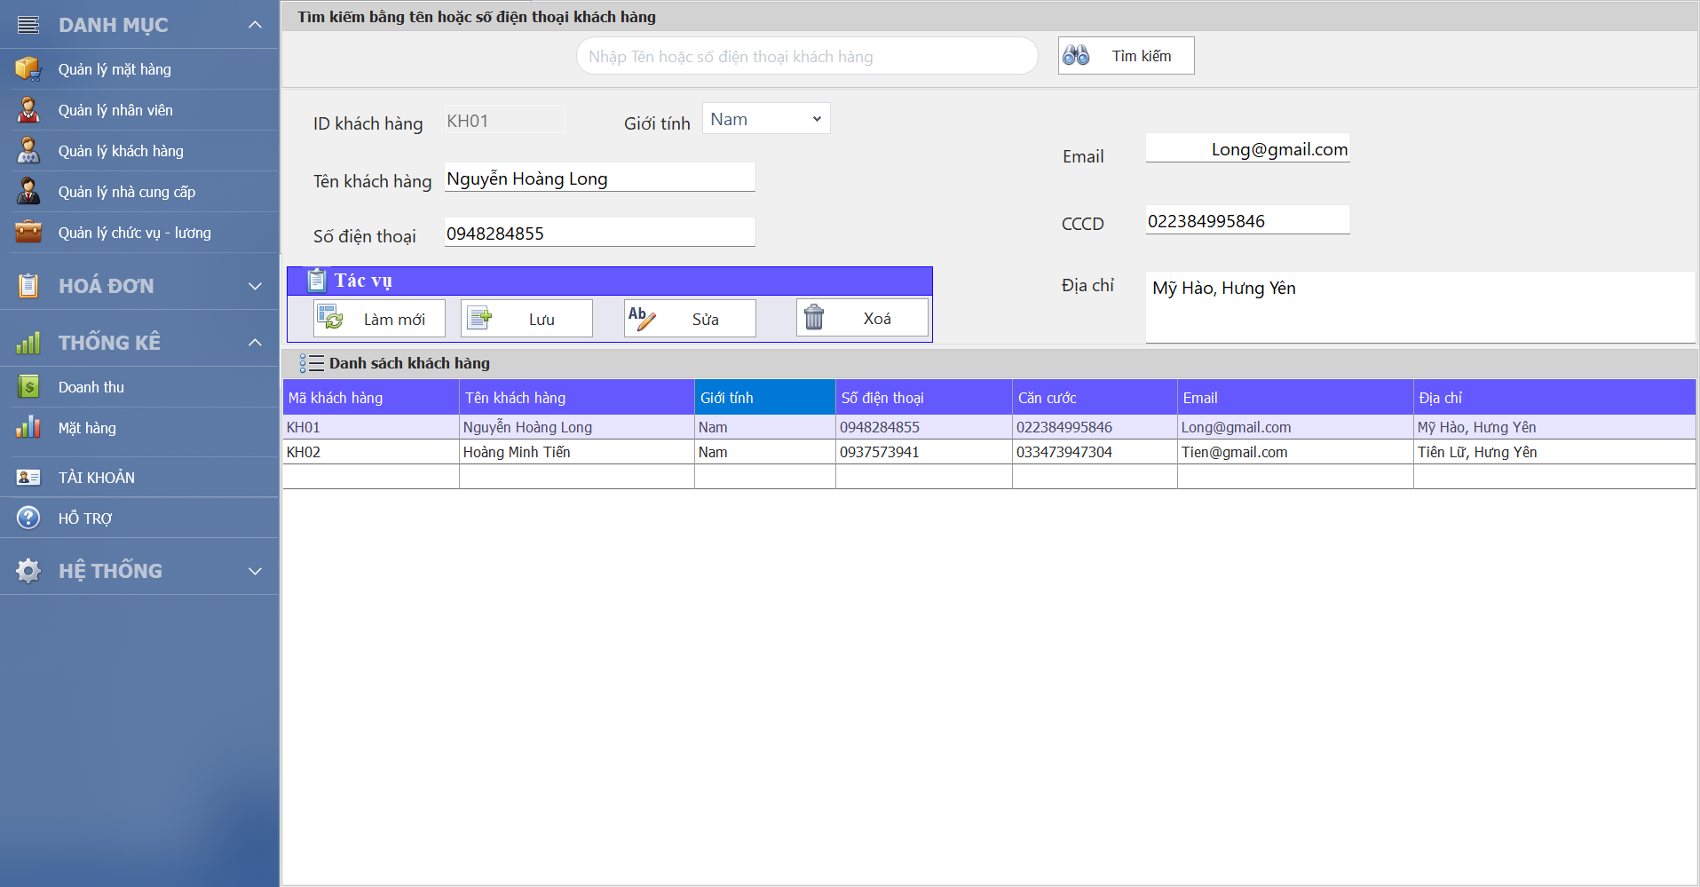

Hình 3. Giao diện quản lý khách hàng

#### Mô tả chức năng

* Để sử dụng được thì người dùng phải đăng nhập thành công vào hệ thống.
* người sử dụng điền đầy đủ thông tin vào các ô textbox và nhấn nút “Lưu” hệ thống sẽ kiểm tra các thông tin dữ liệu đầu vào có hợp lệ hay không (Mã khách hàng sẽ tự động tăng), nếu hợp lệ thì khi đó thông tin của khách hàng mới sẽ được load lên DataGridview và lưu vào trong cơ sở dữ liệu.
* Muốn sửa một thông tin khách hàng ta chọn thông tin khách hàng cần sửa trong DataGridview khi đó các thông tin về khách hàng sẽ được load trở lại các ô textbox và ta sửa các thông tin của chủng loại. Khi sửa xong ta nhấn nút “Sửa” thì hệ thống sẽ load lên DataGridview và lưu lại vào trong cơ sở dữ liệu.
* Muốn xóa một thông tin khách hàng thì ta chọn chủng loại cần xóa trên DataGridview và nhấn nút “Xóa” khi đó thông tin của thông tin khách hàng vừa xóa sẽ không còn trên DataGridview.
* Khi nhấn vào nút “Làm mới” thì toàn bộ các thông tin trên các ô textbox sẽ trở về rỗng và cho phép ta nhập vào thông tin một khách hàng mới.
* Khi muốn tìm kiếm một khách hàng nào đó thì người dùng sẽ nhập tên hoặc số điện thoại khách hàng vào textbox “txtTim” và nhấn nút “Tìm kiếm” thì thông tin khách hàng gần giống sẽ hiển thị ra.

### Chức năng quản lý nhà cung cấp

#### Giao diện

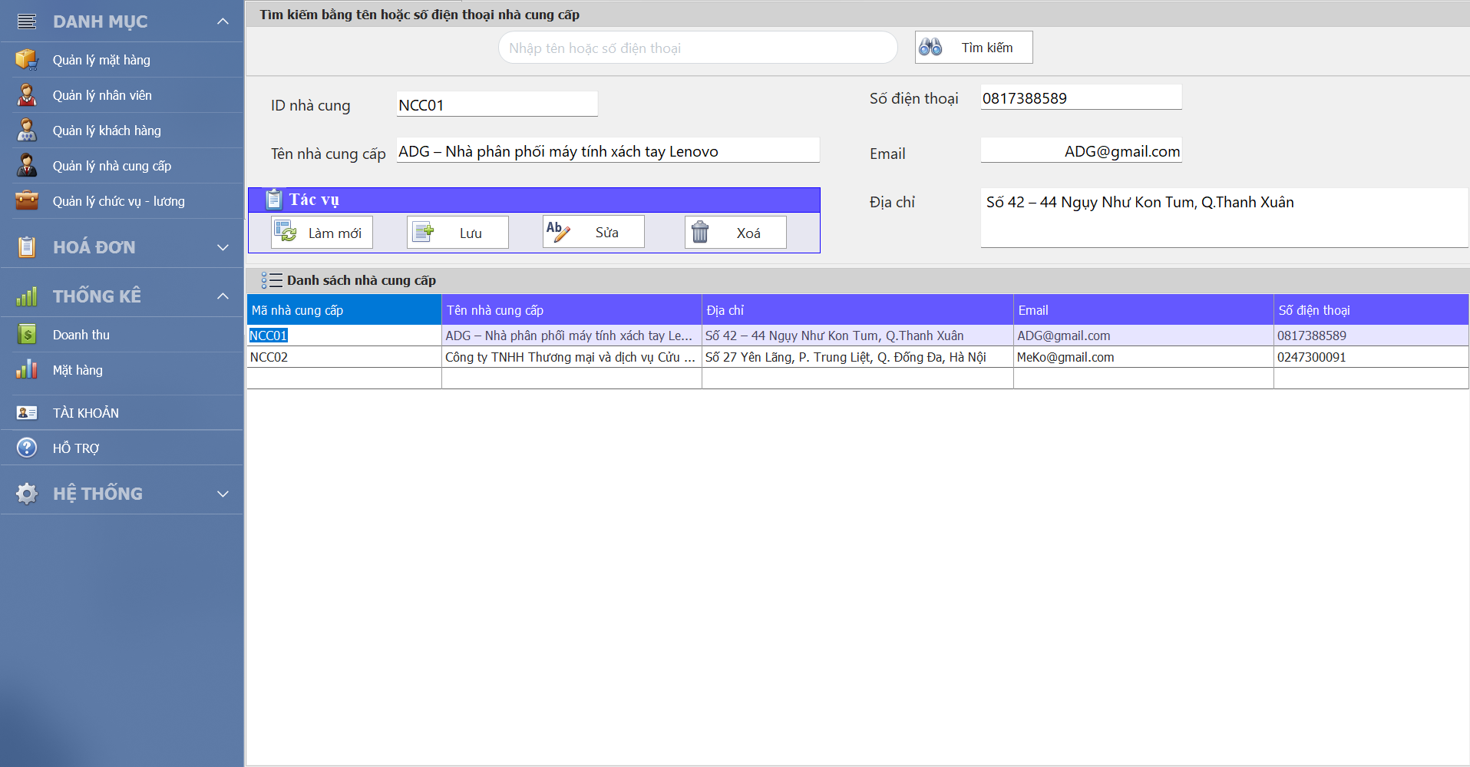

Hình 3. Giao diện quản lý nhà cung cấp

#### Mô tả chức năng

* Để sử dụng được thì người dùng phải đăng nhập thành công vào hệ thống.
* người sử dụng điền đầy đủ thông tin vào các ô textbox và nhấn nút “Lưu” hệ thống sẽ kiểm tra các thông tin dữ liệu đầu vào có hợp lệ hay không (Mã nhà cung cấp sẽ tự động tăng), nếu hợp lệ thì khi đó thông tin của nhà cung cấp mới sẽ được load lên DataGridview và lưu vào trong cơ sở dữ liệu.
* Muốn sửa một thông tin nhà cung cấp ta chọn thông tin nhà cung cấp cần sửa trong DataGridview khi đó các thông tin về nhà cung cấp sẽ được load trở lại các ô textbox và ta sửa các thông tin của chủng loại. Khi sửa xong ta nhấn nút “Sửa” thì hệ thống sẽ load lên DataGridview và lưu lại vào trong cơ sở dữ liệu.
* Muốn xóa một thông tin nhà cung cấp thì ta chọn chủng loại cần xóa trên DataGridview và nhấn nút “Xóa” khi đó thông tin của thông tin nhà cung cấp vừa xóa sẽ không còn trên DataGridview.
* Khi nhấn vào nút “Làm mới” thì toàn bộ các thông tin trên các ô textbox sẽ trở về rỗng và cho phép ta nhập vào thông tin một nhà cung cấp mới.
* Khi muốn tìm kiếm một nhà cung cấp nào đó thì người dùng sẽ nhập tên hoặc số điện thoại nhà cung cấp vào textbox “txtTim” và nhấn nút “Tìm kiếm” thì thông tin nhà cung cấp gần giống sẽ hiển thị ra.

### Chức năng quản lý chức vụ

#### Giao diện

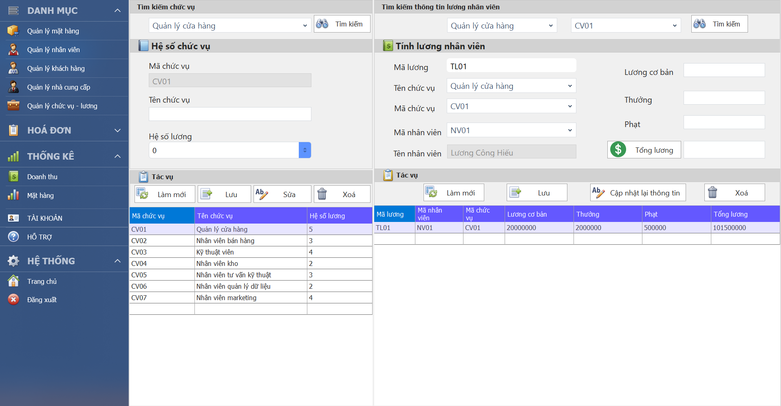

Hình 3. Giao diện quản lý chức vụ

#### Mô tả chức năng

* Để sử dụng được thì người dùng phải đăng nhập thành công vào hệ thống.
* người sử dụng điền đầy đủ thông tin vào các ô textbox và nhấn nút “Lưu” hệ thống sẽ kiểm tra các thông tin dữ liệu đầu vào có hợp lệ hay không (Mã chức vụ sẽ tự động tăng), nếu hợp lệ thì khi đó thông tin của chức vụ mới sẽ được load lên DataGridview và lưu vào trong cơ sở dữ liệu.
* Muốn sửa một thông tin chức vụ ta chọn thông tin chức vụ cần sửa trong DataGridview khi đó các thông tin về chức vụ sẽ được load trở lại các ô textbox và ta sửa các thông tin của chủng loại. Khi sửa xong ta nhấn nút “Sửa” thì hệ thống sẽ load lên DataGridview và lưu lại vào trong cơ sở dữ liệu.
* Muốn xóa một thông tin chức vụ thì ta chọn chủng loại cần xóa trên DataGridview và nhấn nút “Xóa” khi đó thông tin của thông tin chức vụ vừa xóa sẽ không còn trên DataGridview.
* Khi nhấn vào nút “Làm mới” thì toàn bộ các thông tin trên các ô textbox sẽ trở về rỗng và cho phép ta nhập vào thông tin một chức vụ mới.
* Khi muốn tìm kiếm một nhà cung cấp nào đó thì người dùng sẽ chọn tên chức vụ trong combobox “TenCV” và ấn nút “Tìm”.

### Chức năng quản lý tính lương nhân viên

#### Giao diện



Hình 3. Giao diện quản lý tính lương nhân viên

#### Mô tả chức năng

* Để sử dụng được thì người dùng phải đăng nhập thành công vào hệ thống.
* người sử dụng điền đầy đủ thông tin vào các ô textbox và nhấn nút “Lưu” hệ thống sẽ kiểm tra các thông tin dữ liệu đầu vào có hợp lệ hay không (Mã tính lương sẽ tự động tăng), nếu hợp lệ thì khi đó thông tin của tính lương mới sẽ được load lên DataGridview và lưu vào trong cơ sở dữ liệu.
* Muốn sửa một thông tin tính lương ta chọn thông tin tính lương cần sửa trong DataGridview khi đó các thông tin về tính lương sẽ được load trở lại các ô textbox và ta sửa các thông tin của chủng loại. Khi sửa xong ta nhấn nút “Sửa” thì hệ thống sẽ load lên DataGridview và lưu lại vào trong cơ sở dữ liệu.
* Muốn xóa một thông tin tính lương thì ta chọn chủng loại cần xóa trên DataGridview và nhấn nút “Xóa” khi đó thông tin của thông tin tính lương vừa xóa sẽ không còn trên DataGridview.
* Khi nhấn vào nút “Làm mới” thì toàn bộ các thông tin trên các ô textbox sẽ trở về rỗng và cho phép ta nhập vào thông tin một tính lương mới.
* Khi muốn tìm kiếm thông tin lương của nhân viên nào đó thì người dùng sẽ chọn tên chức vụ trong combobox “TenCV” thì mã chức vụ trong combobox “MaCV” tương ứng sẽ hiện ra và ấn nút “Tìm”.

### Chức năng quản lý hoá đơn nhập

#### Giao diện

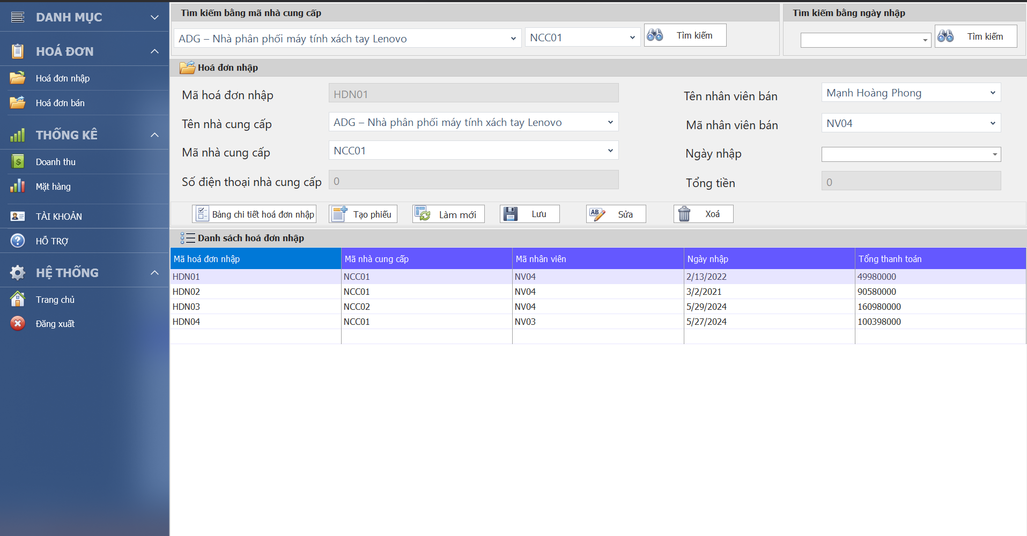

Hình 3. Giao diện quản lý hoá đơn nhập

#### Mô tả chức năng

* Để sử dụng được thì người dùng phải đăng nhập thành công vào hệ thống.
* người sử dụng điền đầy đủ thông tin vào các ô textbox và nhấn nút “Lưu” hệ thống sẽ kiểm tra các thông tin dữ liệu đầu vào có hợp lệ hay không (Mã hoá đơn nhập sẽ tự động tăng), nếu hợp lệ thì khi đó thông tin của hoá đơn nhập mới sẽ được load lên DataGridview và lưu vào trong cơ sở dữ liệu.
* Muốn sửa một thông tin hoá đơn nhập ta chọn thông tin hoá đơn nhập cần sửa trong DataGridview khi đó các thông tin về hoá đơn nhập sẽ được load trở lại các ô textbox và ta sửa các thông tin của chủng loại. Khi sửa xong ta nhấn nút “Sửa” thì hệ thống sẽ load lên DataGridview và lưu lại vào trong cơ sở dữ liệu.
* Muốn xóa một thông tin hoá đơn nhập thì ta chọn chủng loại cần xóa trên DataGridview và nhấn nút “Xóa” khi đó thông tin của thông tin hoá đơn nhập vừa xóa sẽ không còn trên DataGridview.
* Khi nhấn vào nút “Làm mới” thì toàn bộ các thông tin trên các ô textbox sẽ trở về rỗng và cho phép ta nhập vào thông tin một hoá đơn nhập mới.
* Khi muốn tìm kiếm một hoá đơn nhập nào đó thì người dùng sẽ chọn tên nhà cung cấp trong combobox “TenNCC” thì mã nhà cung cấp trong combobox “MaNCC” tương ứng sẽ hiện ra và ấn nút “Tìm” hoặc chọn ngày nhập và ấn nút “Tìm”.
* Khi nhấn nút “Bảng chi tiết hoá đơn nhập” thì form bảng chi tiết hoá đơn nhập sẽ hiện ra để người dùng thao tác.
* Khi người dùng chọn một hoá đơn nhập và mã hoá đơn hiển thị lên ô textbox và nhấn nút “In hoá đơn” thì thông tin hoá đơn nhập và chi tiết đơn nhập tương ứng theo mã sẽ hiển thị thành phiếu và in.

### Chức năng quản lý chi tiết hoá đơn nhập

#### Giao diện

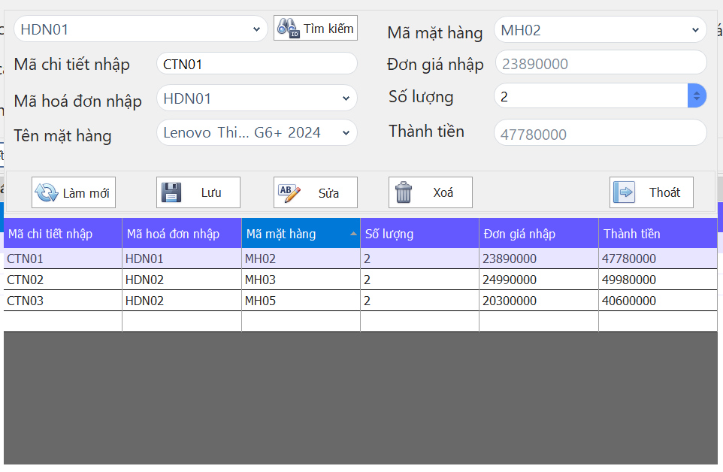

Hình 3. Giao diện quản lý chi tiết hoá đơn nhập

#### Mô tả chứ năng

* Để sử dụng được thì người dùng phải đăng nhập thành công vào hệ thống.
* người sử dụng điền đầy đủ thông tin vào các ô textbox và nhấn nút “Lưu” hệ thống sẽ kiểm tra các thông tin dữ liệu đầu vào có hợp lệ hay không (Mã chi tiết hoá đơn nhập sẽ tự động tăng), nếu hợp lệ thì khi đó thông tin của chi tiết hoá đơn nhập mới sẽ được load lên DataGridview và lưu vào trong cơ sở dữ liệu.
* Muốn sửa một thông tin chi tiết hoá đơn nhập ta chọn thông tin chi tiết hoá đơn nhập cần sửa trong DataGridview khi đó các thông tin về chi tiết hoá đơn nhập sẽ được load trở lại các ô textbox và ta sửa các thông tin của chủng loại. Khi sửa xong ta nhấn nút “Sửa” thì hệ thống sẽ load lên DataGridview và lưu lại vào trong cơ sở dữ liệu.
* Muốn xóa một thông tin chi tiết hoá đơn nhập thì ta chọn chủng loại cần xóa trên DataGridview và nhấn nút “Xóa” khi đó thông tin của thông tin chi tiết hoá đơn nhập vừa xóa sẽ không còn trên DataGridview.
* Khi nhấn vào nút “Làm mới” thì toàn bộ các thông tin trên các ô textbox sẽ trở về rỗng và cho phép ta nhập vào thông tin một chi tiết hoá đơn nhập mới.
* Khi muốn tìm kiếm một chi tiết hoá đơn nhập nào đó thì người dùng sẽ chọn mã hoá đơn nhập trong combobox “MaHDN” và ấn nút “Tìm.
* Khi ấn nút “Thoát” thì sẽ thoát khỏi form chi tiết hoá đơn nhập.

### Chức năng quản lý hoá đơn bán

#### Giao diện

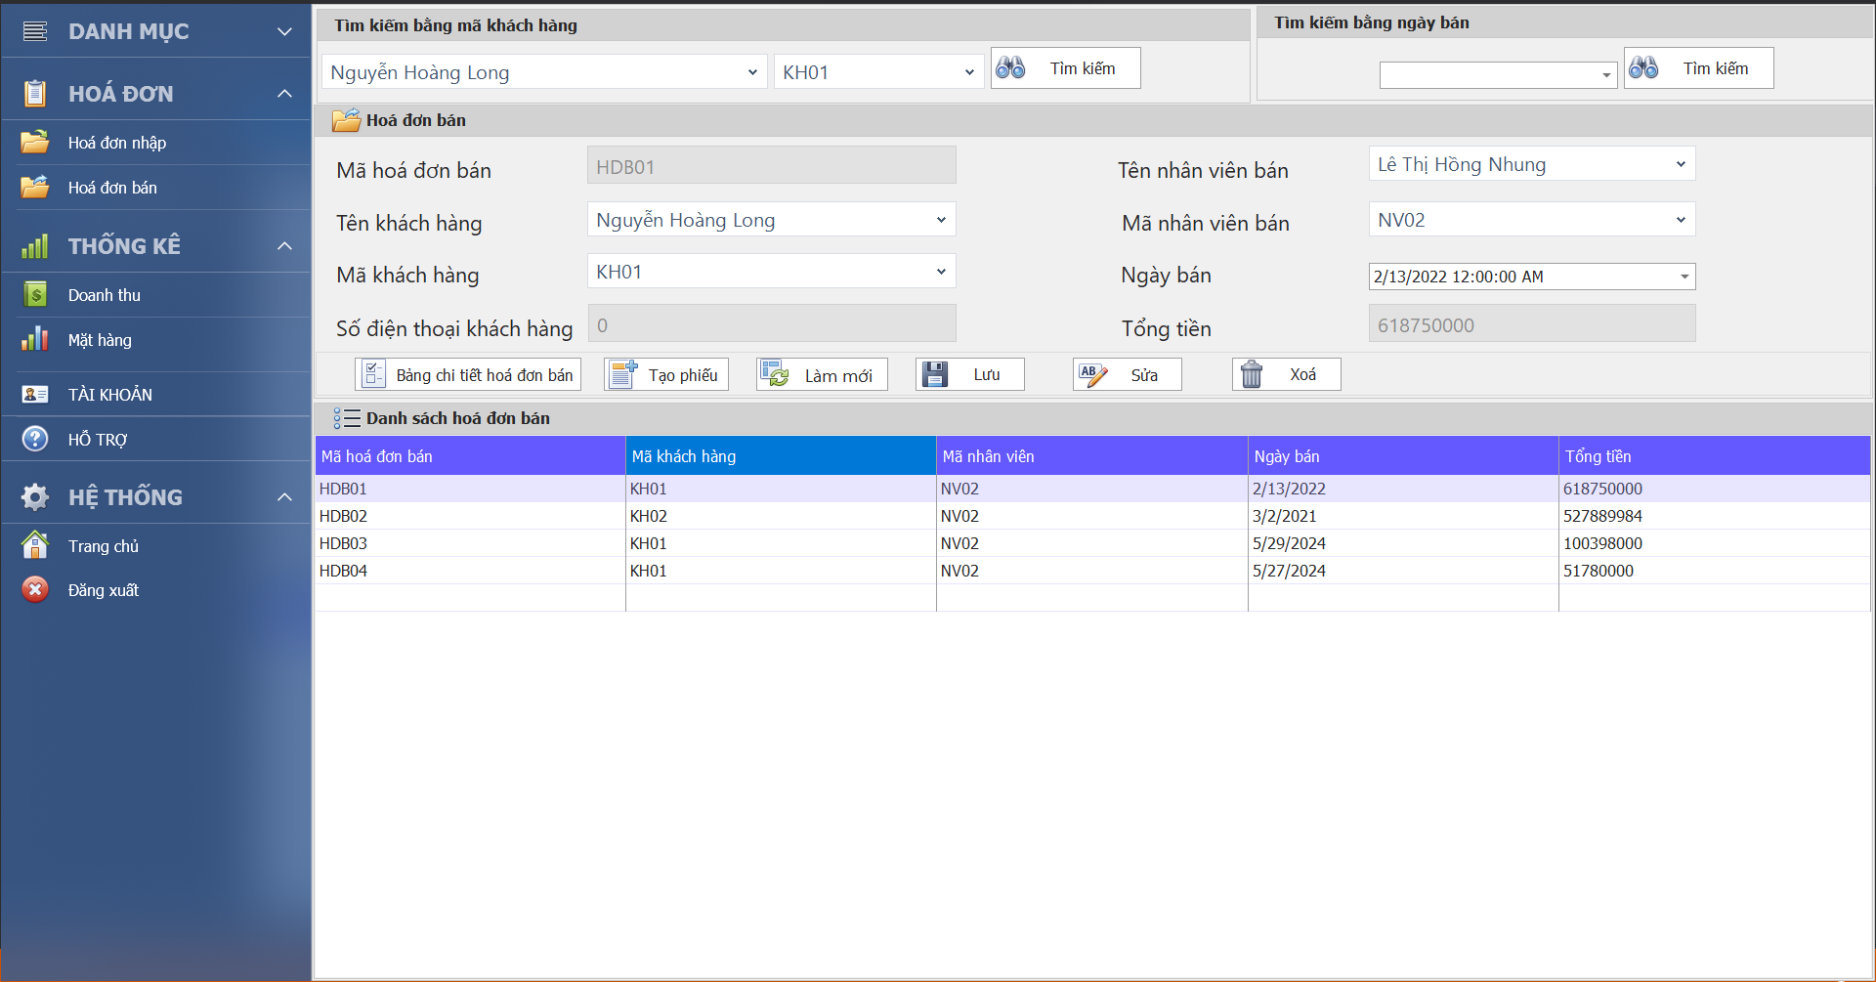

Hình 3. Giao diện quản lý hoá đơn bán

#### Mô tả chức năng

* Để sử dụng được thì người dùng phải đăng nhập thành công vào hệ thống.
* người sử dụng điền đầy đủ thông tin vào các ô textbox và nhấn nút “Lưu” hệ thống sẽ kiểm tra các thông tin dữ liệu đầu vào có hợp lệ hay không (Mã hoá đơn bán sẽ tự động tăng), nếu hợp lệ thì khi đó thông tin của hoá đơn bán mới sẽ được load lên DataGridview và lưu vào trong cơ sở dữ liệu.
* Muốn sửa một thông tin hoá đơn bán ta chọn thông tin hoá đơn bán cần sửa trong DataGridview khi đó các thông tin về hoá đơn bán sẽ được load trở lại các ô textbox và ta sửa các thông tin của chủng loại. Khi sửa xong ta nhấn nút “Sửa” thì hệ thống sẽ load lên DataGridview và lưu lại vào trong cơ sở dữ liệu.
* Muốn xóa một thông tin hoá đơn bán thì ta chọn chủng loại cần xóa trên DataGridview và nhấn nút “Xóa” khi đó thông tin của thông tin hoá đơn bán vừa xóa sẽ không còn trên DataGridview.
* Khi nhấn vào nút “Làm mới” thì toàn bộ các thông tin trên các ô textbox sẽ trở về rỗng và cho phép ta nhập vào thông tin một hoá đơn bán mới.
* Khi muốn tìm kiếm một hoá đơn bán nào đó thì người dùng sẽ chọn tên khách hàng trong combobox “TenKH” thì mã nhà khách hàng trong combobox “MaKH” tương ứng sẽ hiện ra và ấn nút “Tìm” hoặc chọn ngày bán và ấn nút “Tìm”.
* Khi nhấn nút “Bảng chi tiết hoá đơn bán” thì form bảng chi tiết hoá đơn bán sẽ hiện ra để người dùng thao tác.
* Khi người dùng chọn một hoá đơn bán và mã hoá đơn hiển thị lên ô textbox và nhấn nút “In hoá đơn” thì thông tin hoá đơn bán và chi tiết đơn bán tương ứng theo mã sẽ hiển thị thành phiếu và in.

### Chức năng quản lý chi tiết hoá đơn bán

#### Giao diện

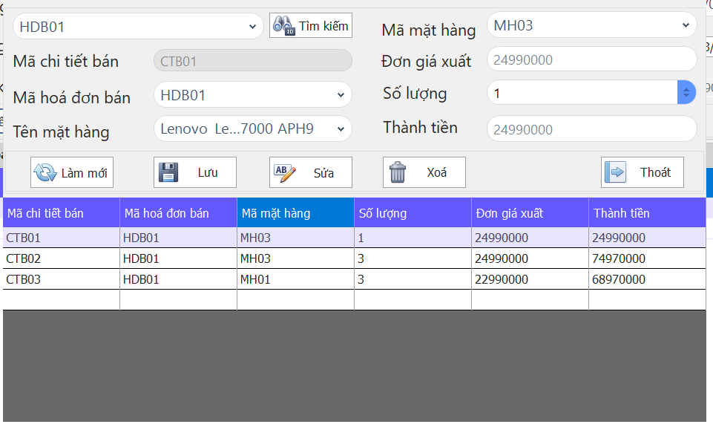

Hình 3. Giao diện quản lý chi tiết hoá đơn bán

#### Mô tả chức năng

* Để sử dụng được thì người dùng phải đăng nhập thành công vào hệ thống.
* người sử dụng điền đầy đủ thông tin vào các ô textbox và nhấn nút “Lưu” hệ thống sẽ kiểm tra các thông tin dữ liệu đầu vào có hợp lệ hay không (Mã chi tiết hoá đơn bán sẽ tự động tăng), nếu hợp lệ thì khi đó thông tin của chi tiết hoá đơn bán mới sẽ được load lên DataGridview và lưu vào trong cơ sở dữ liệu.
* Muốn sửa một thông tin chi tiết hoá đơn bán ta chọn thông tin chi tiết hoá đơn bán cần sửa trong DataGridview khi đó các thông tin về chi tiết hoá đơn bán sẽ được load trở lại các ô textbox và ta sửa các thông tin của chủng loại. Khi sửa xong ta nhấn nút “Sửa” thì hệ thống sẽ load lên DataGridview và lưu lại vào trong cơ sở dữ liệu.
* Muốn xóa một thông tin chi tiết hoá đơn bán thì ta chọn chủng loại cần xóa trên DataGridview và nhấn nút “Xóa” khi đó thông tin của thông tin chi tiết hoá đơn bán vừa xóa sẽ không còn trên DataGridview.
* Khi nhấn vào nút “Làm mới” thì toàn bộ các thông tin trên các ô textbox sẽ trở về rỗng và cho phép ta nhập vào thông tin một chi tiết hoá đơn bán mới.
* Khi muốn tìm kiếm một chi tiết hoá đơn bán nào đó thì người dùng sẽ chọn mã hoá đơn bán trong combobox “MaHDB” và ấn nút “Tìm.
* Khi ấn nút “Thoát” thì sẽ thoát khỏi form chi tiết hoá đơn bán.

## Triển khai các chức năng thống kê, báo cáo [3]

### Thống kê doanh thu

#### Giao diện

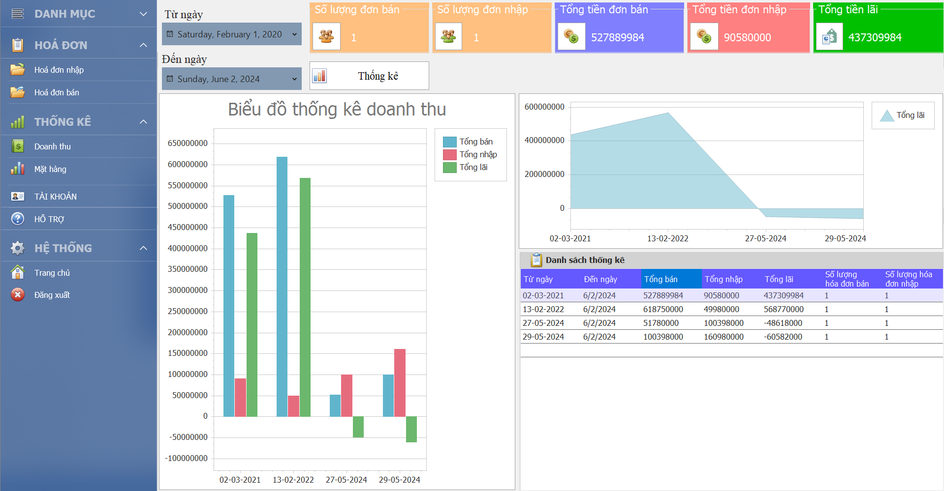

Hình 3. Giao diện thống kê doanh thu

#### Mô tả chức năng

* Để sử dụng được thì người dùng phải đăng nhập thành công vào hệ thống.
* Để thống kê được doanh thu thì người dùng phải chọn ngày bắt đầu ở datetimePicker là “FromDate” và chọn ngày kết thúc là “ToDate” và nhấn nút “Thống kê”.

### Thống kê mặt hàng bán chạy và tồn kho

#### Giao diện

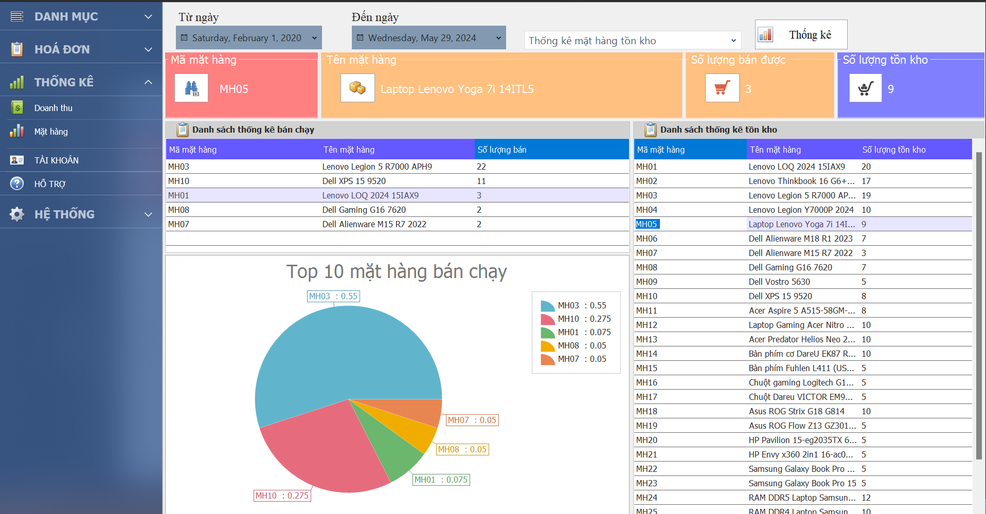

Hình 3. Giao diện thống kê mặt hàng bán chạy và tồn kho

#### Mô tả chức năng

* Để sử dụng được thì người dùng phải đăng nhập thành công vào hệ thống.
* Để thống kê được mặt hàng bán chạy hoặc tồn kho thì người dùng phải chọn ngày bắt đầu ở datetimePicker là “FromDate” và chọn ngày kết thúc là “ToDate” và chọn một trong 2 lựa chọn trong combobox và nhấn nút “Thống kê”.

## Kiểm thử và triển khai ứng dụng [5]

### Kiểm thử

1. Module mặt hàng

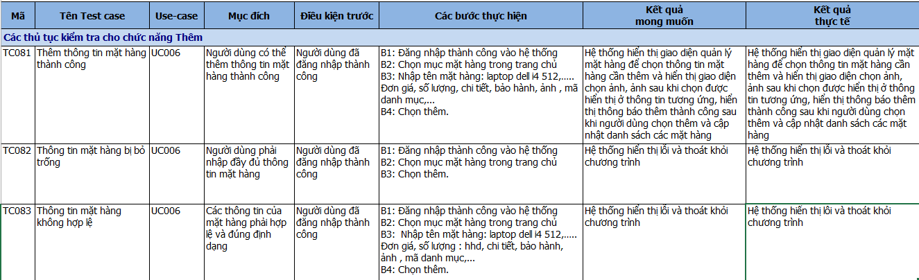

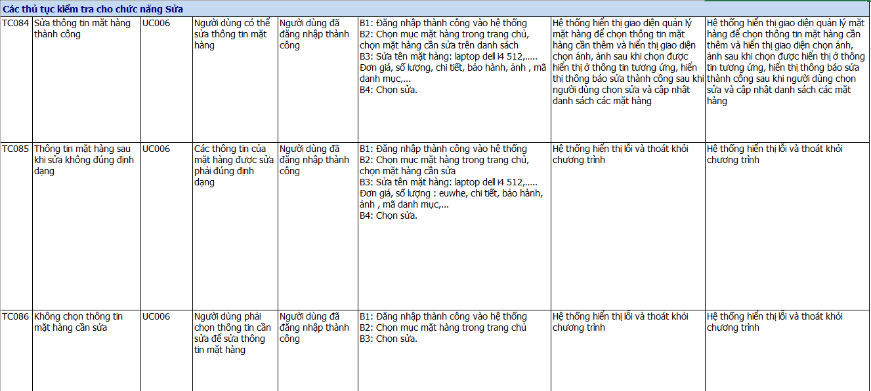

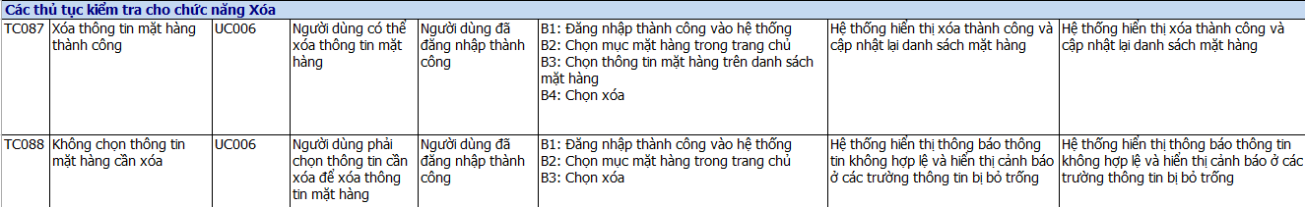

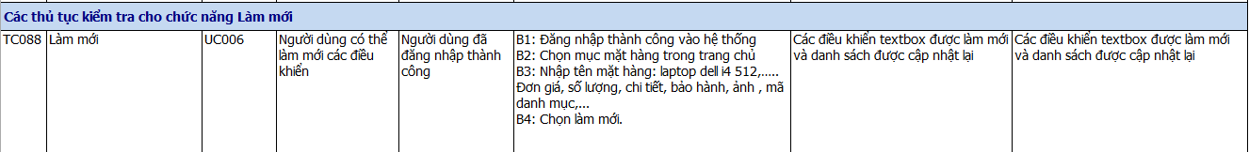

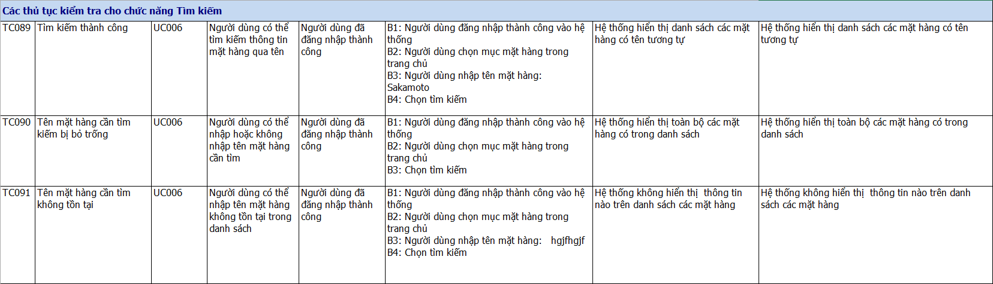

1. Module danh mục loại mặt hàng

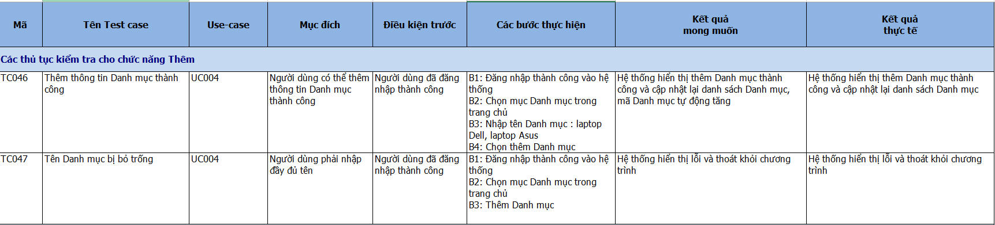

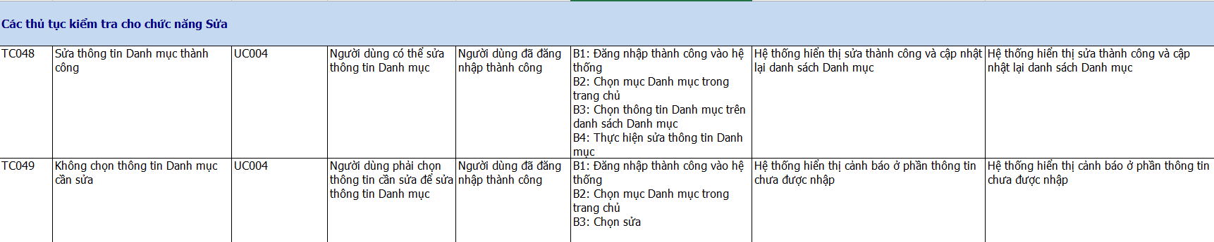

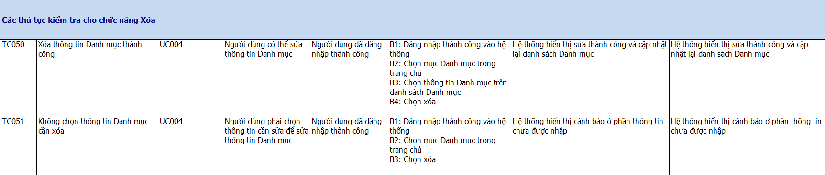

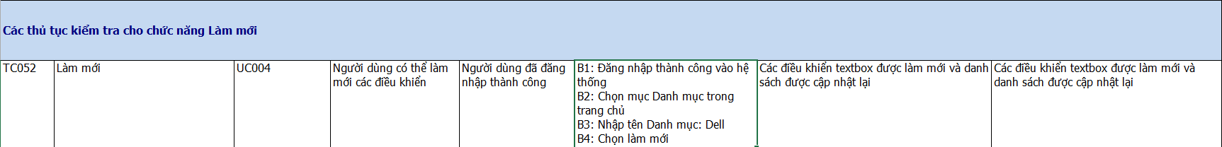

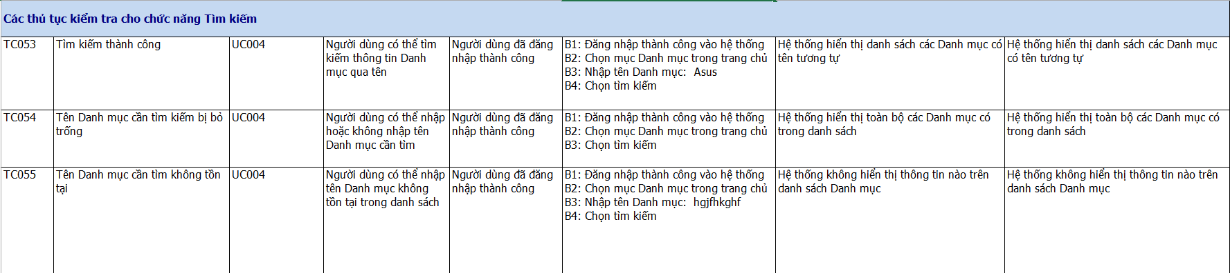

1. Module nhân viên

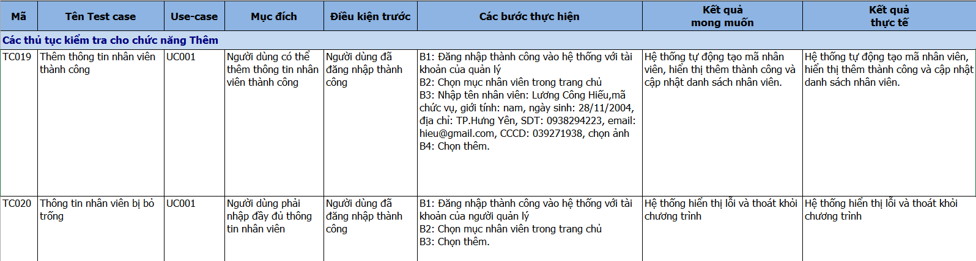

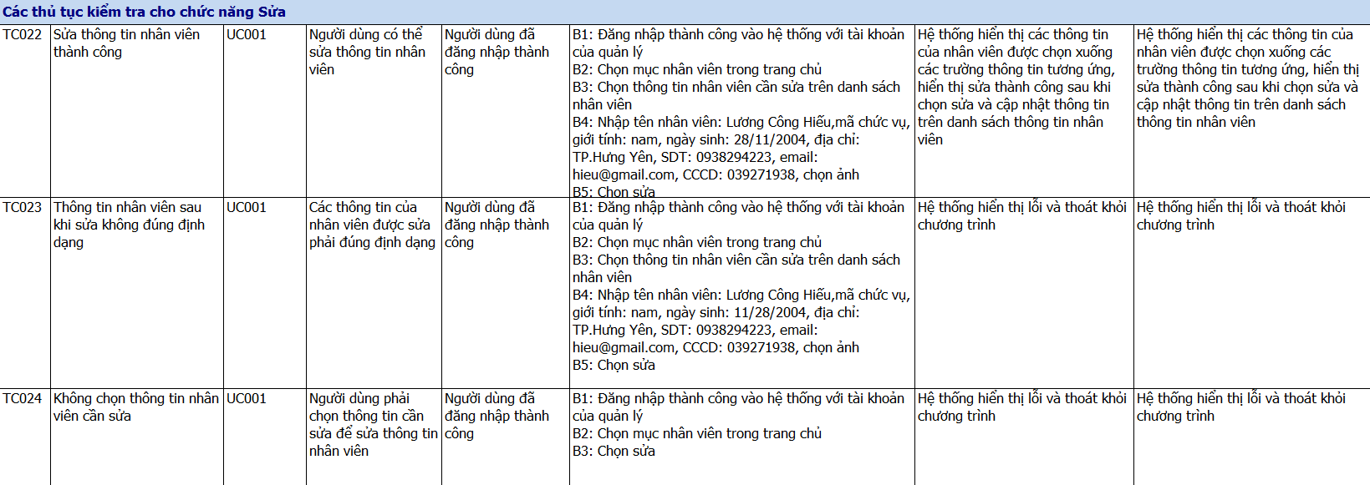

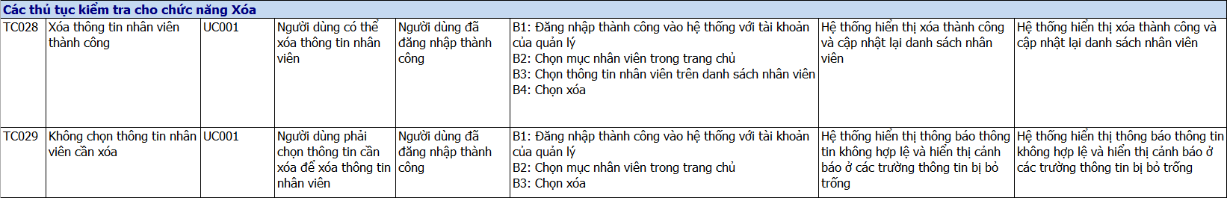

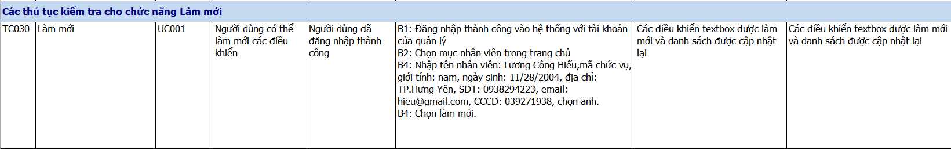

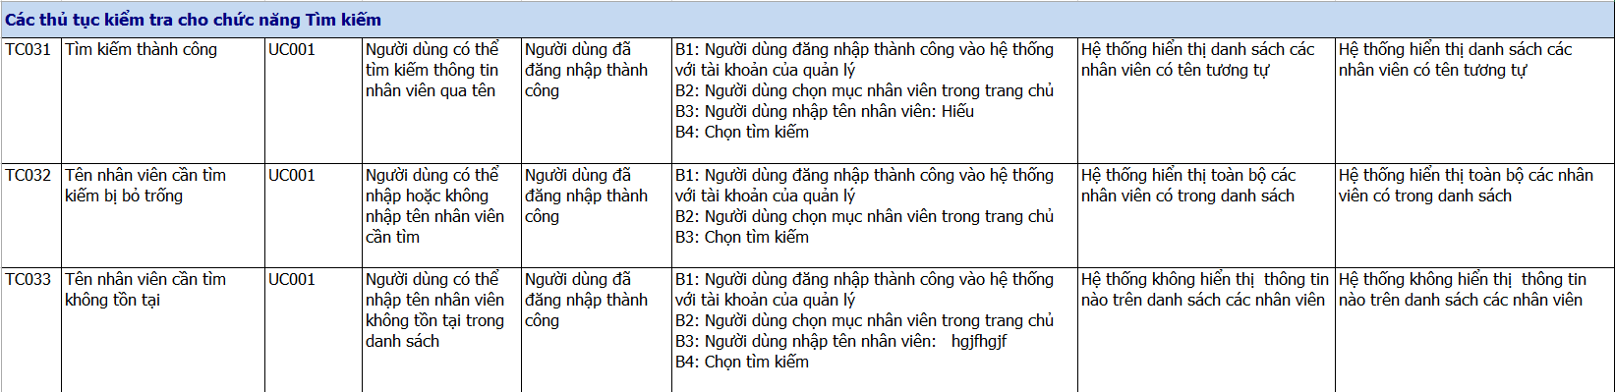

1. Module khách hàng

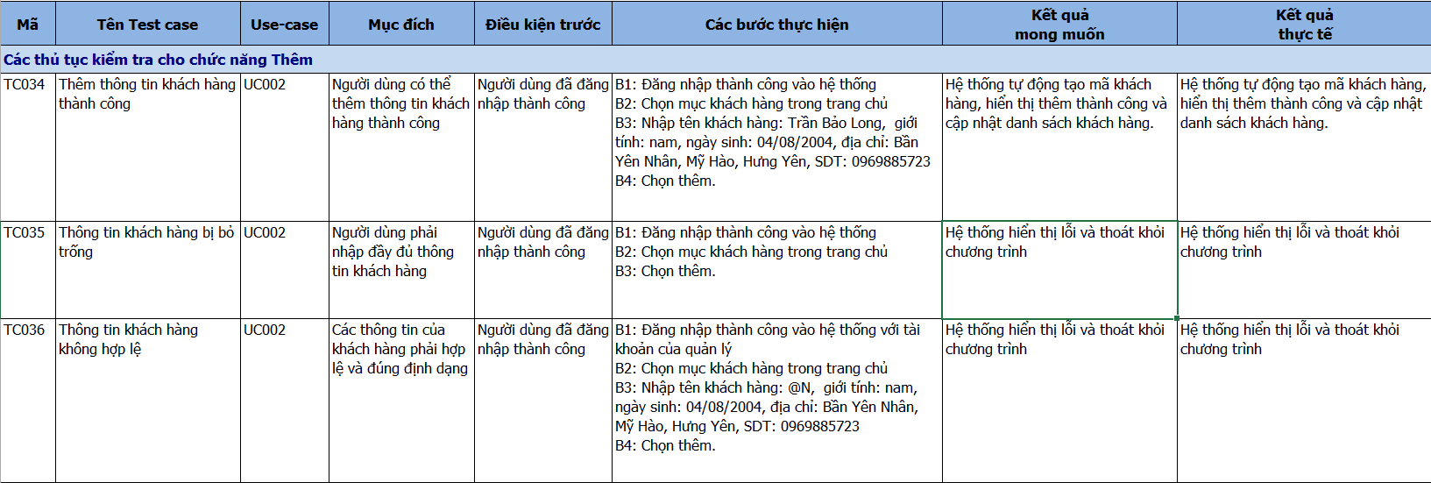

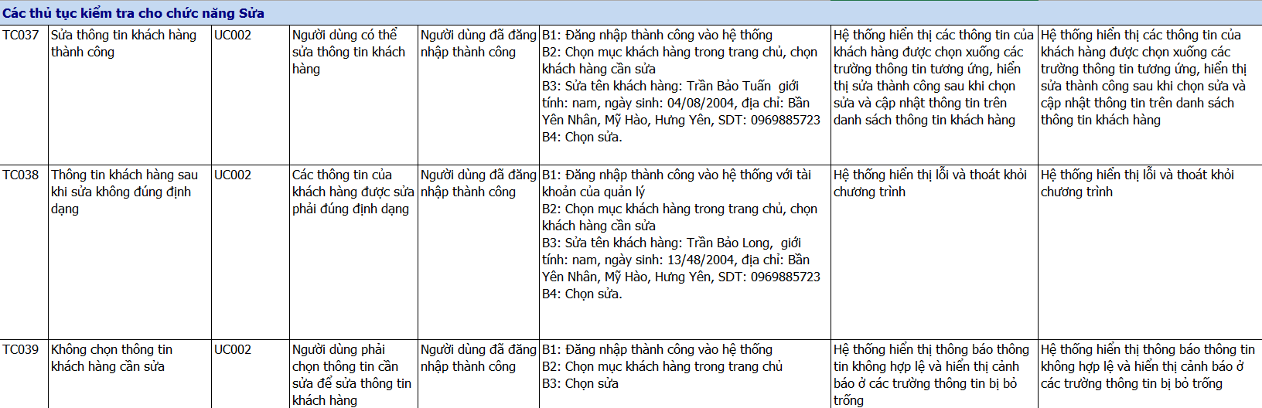

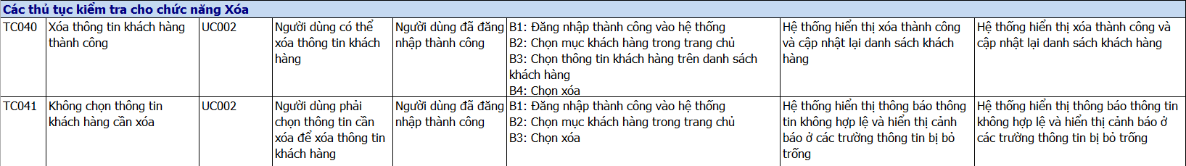

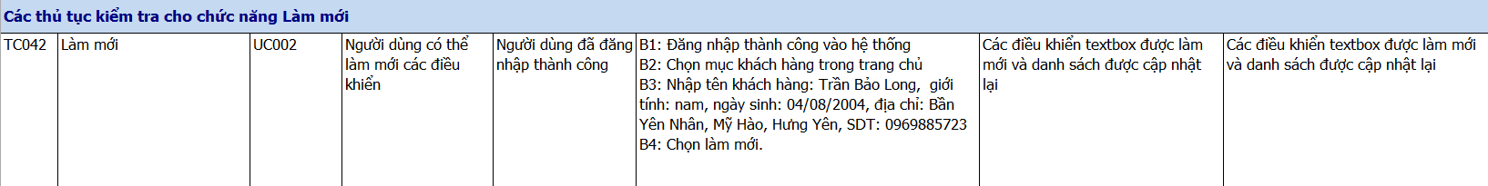

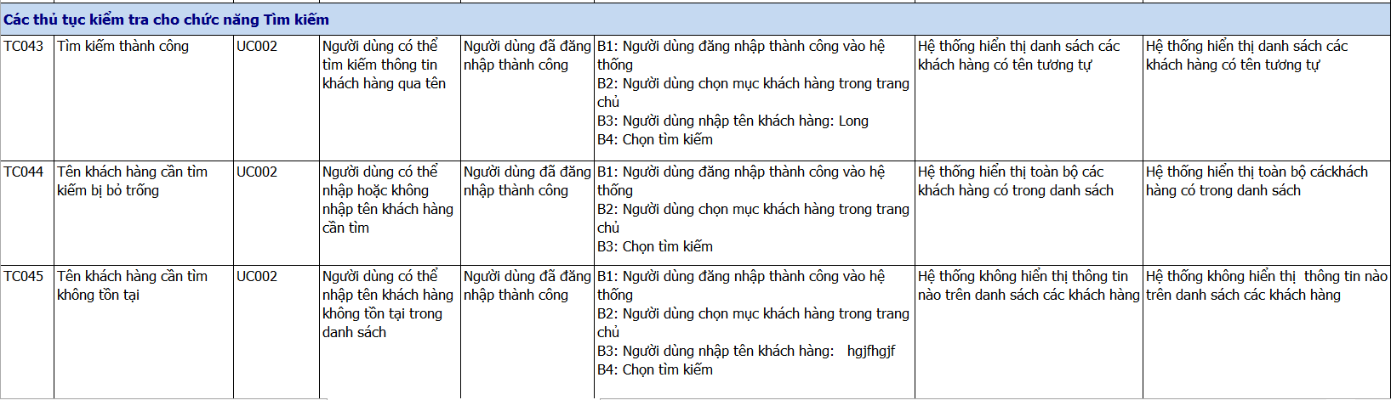

1. Module nhà cung cấp

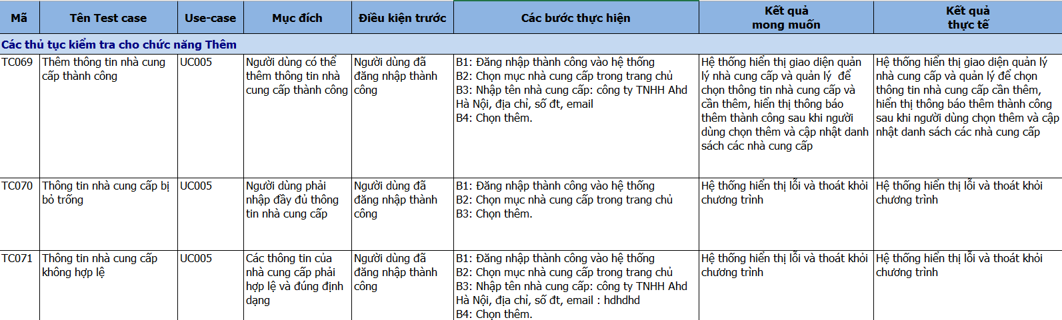

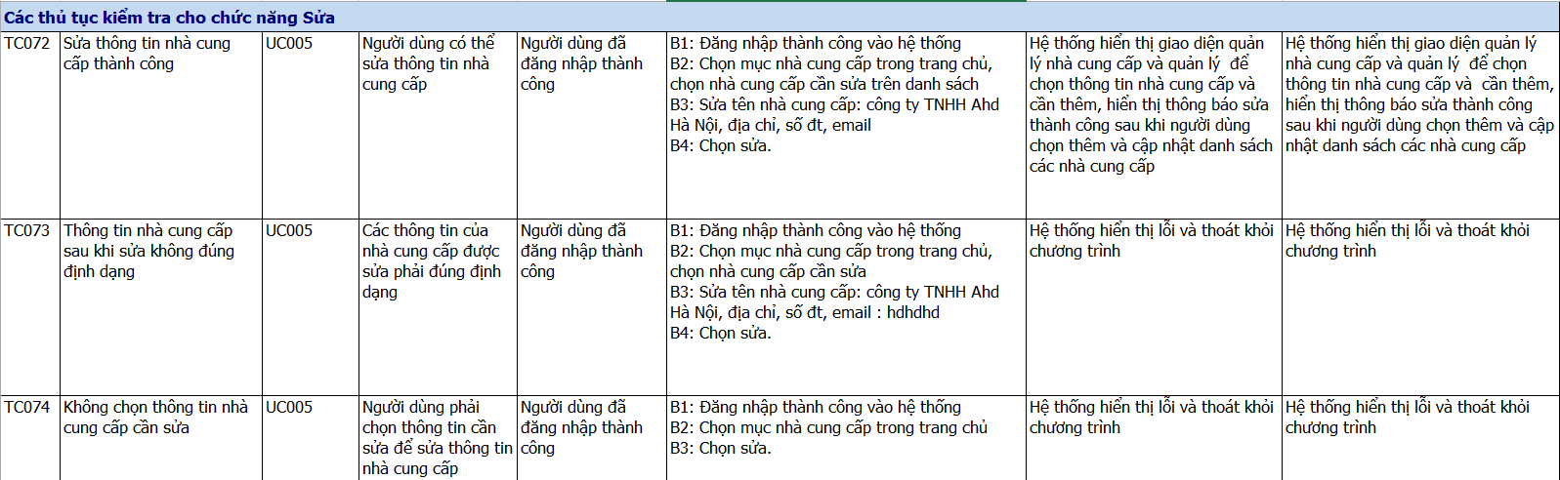

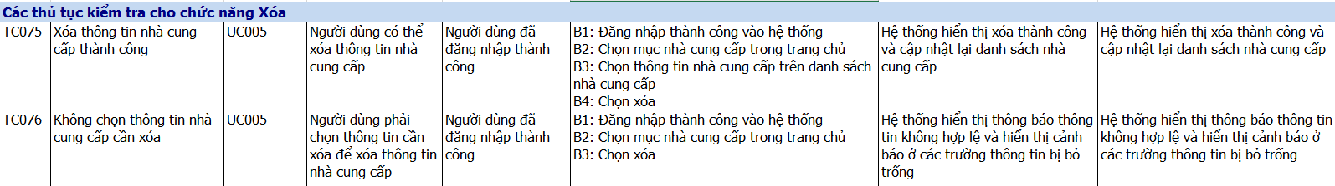

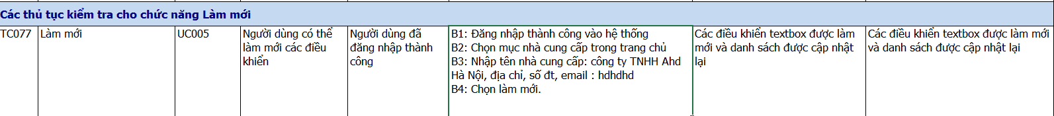

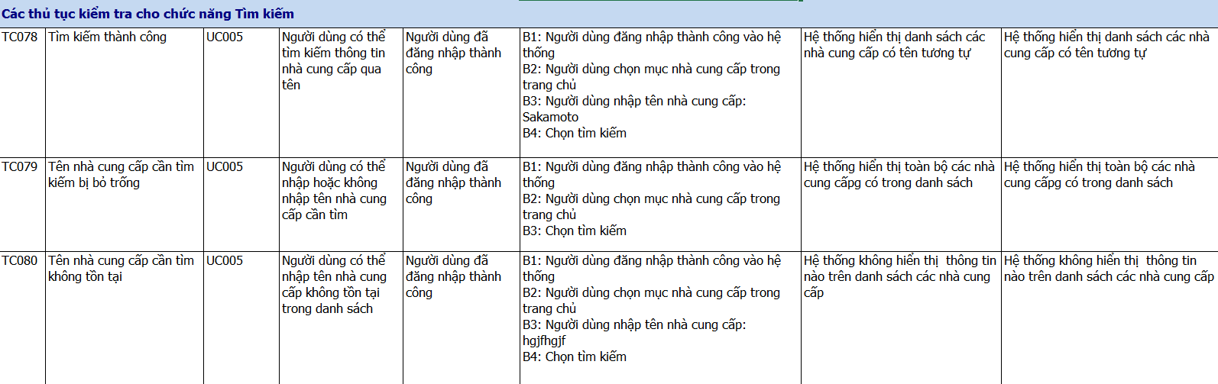

1. Module chức vụ

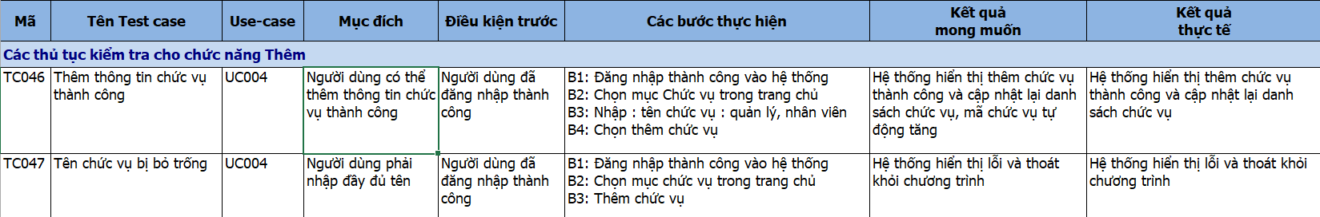

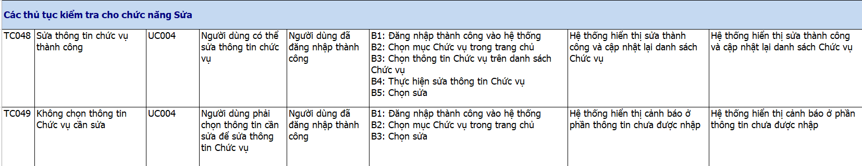

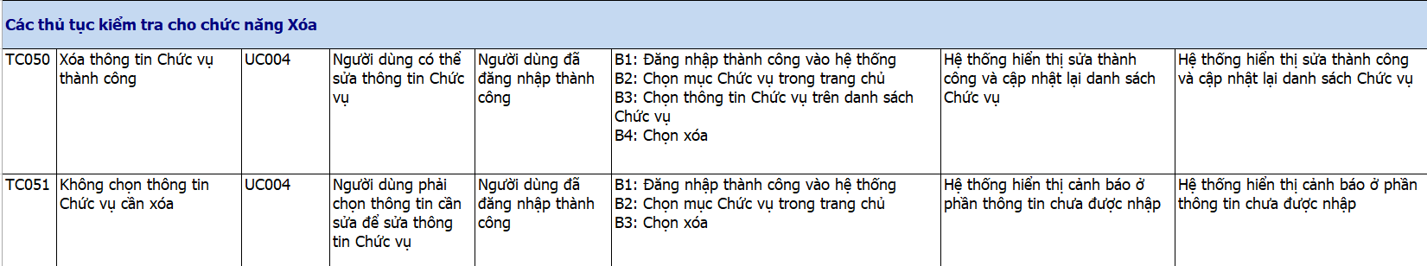



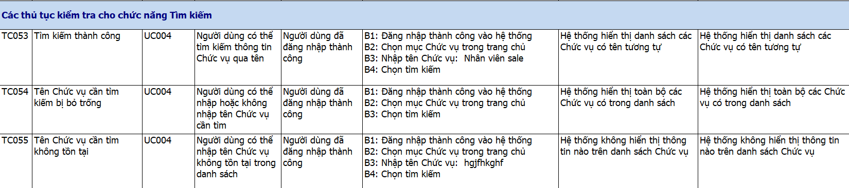

1. Module tính lương

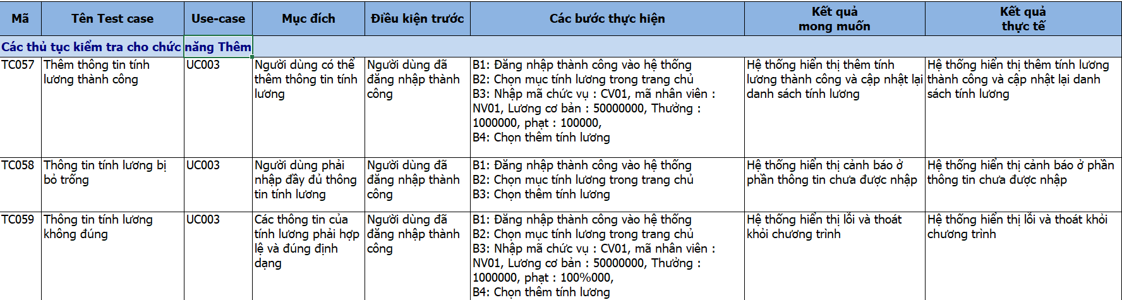

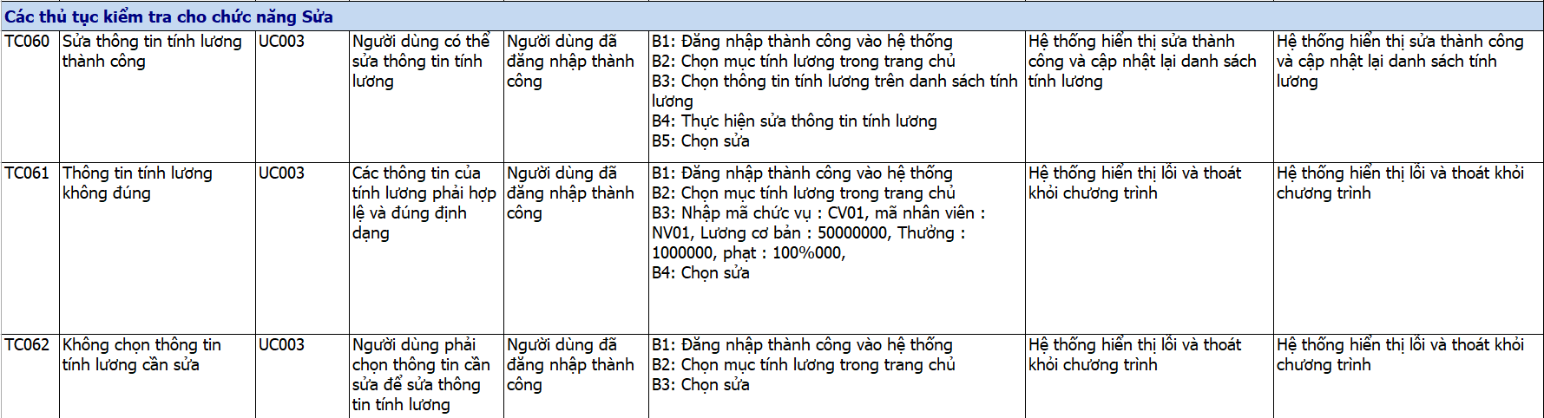

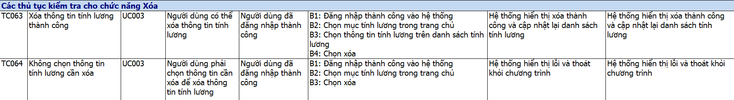

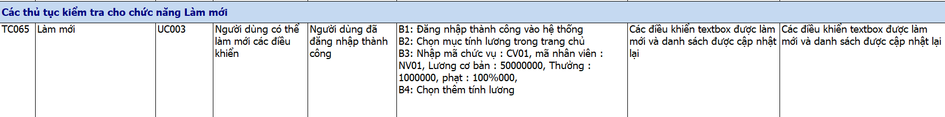

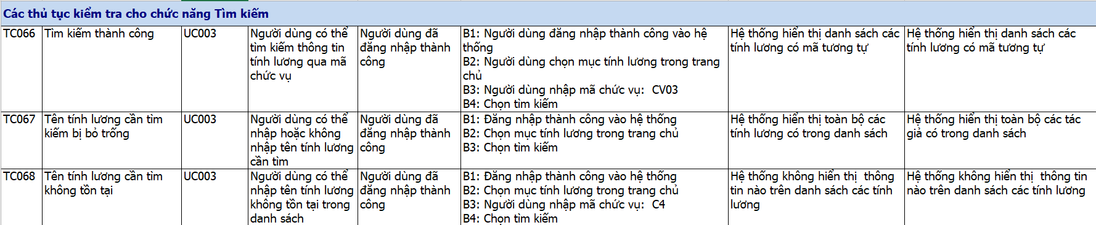

1. Module tài khoản

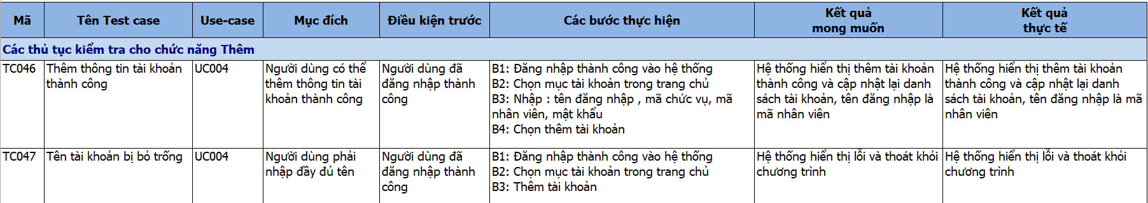

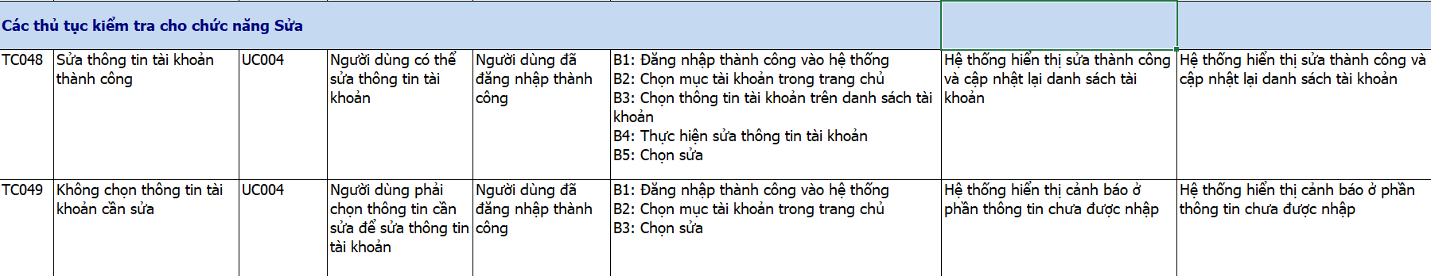

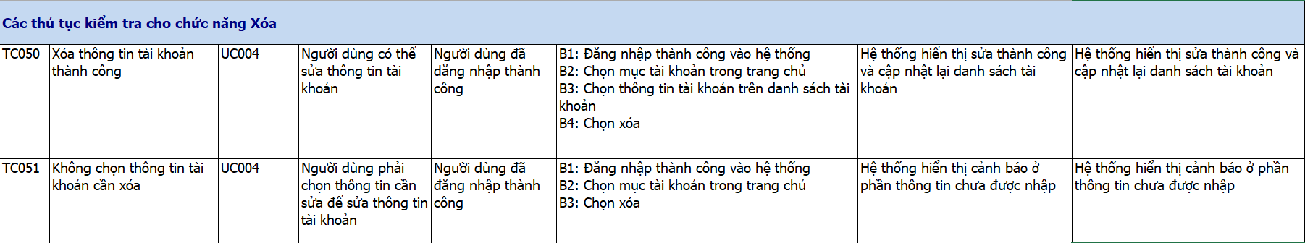



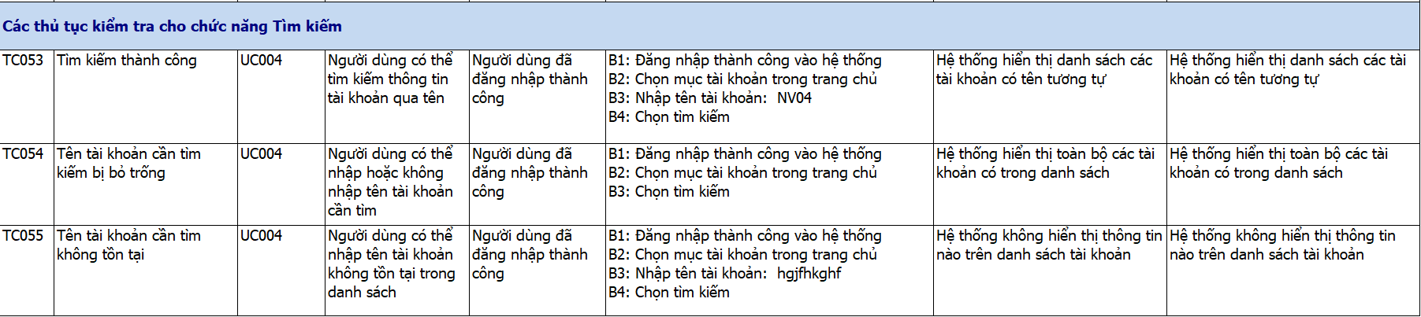

1. Module hoá đơn nhập – chi tiết nhập

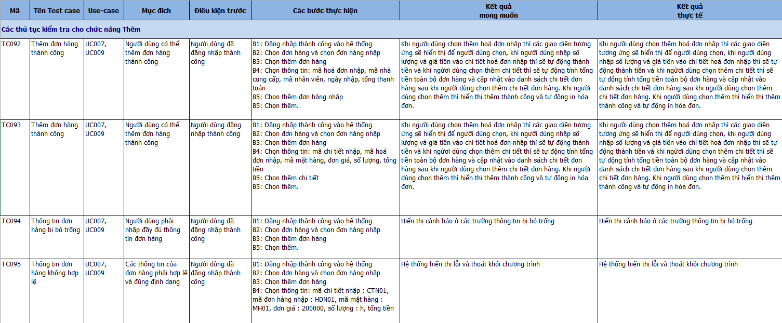

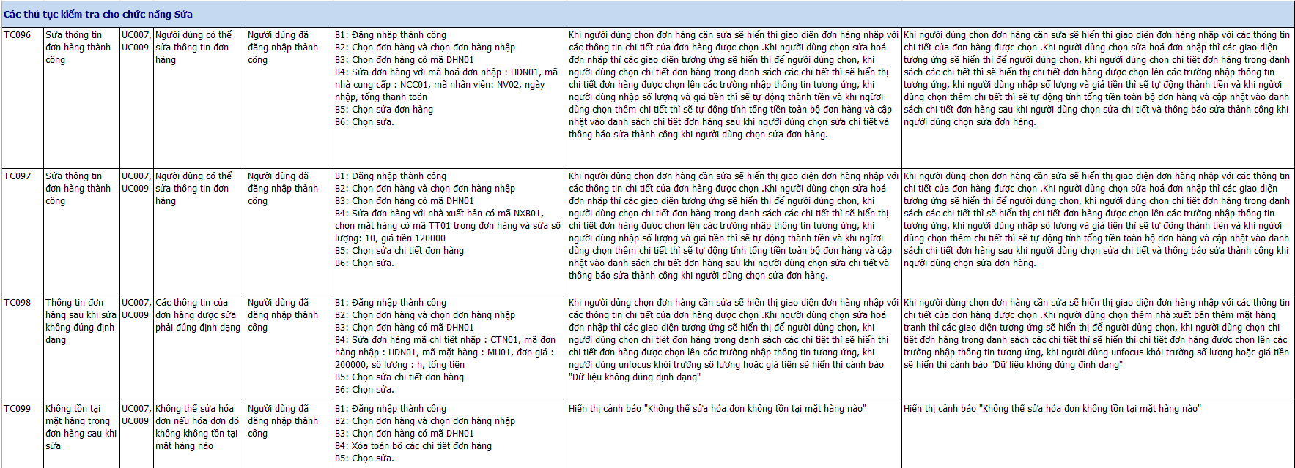

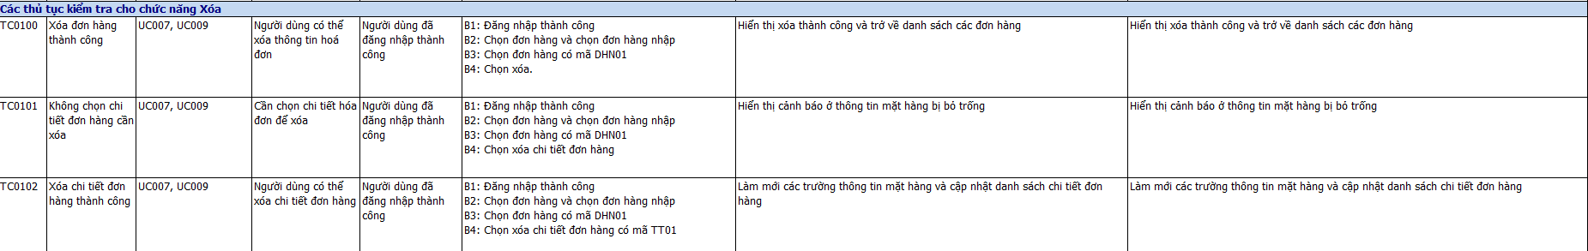

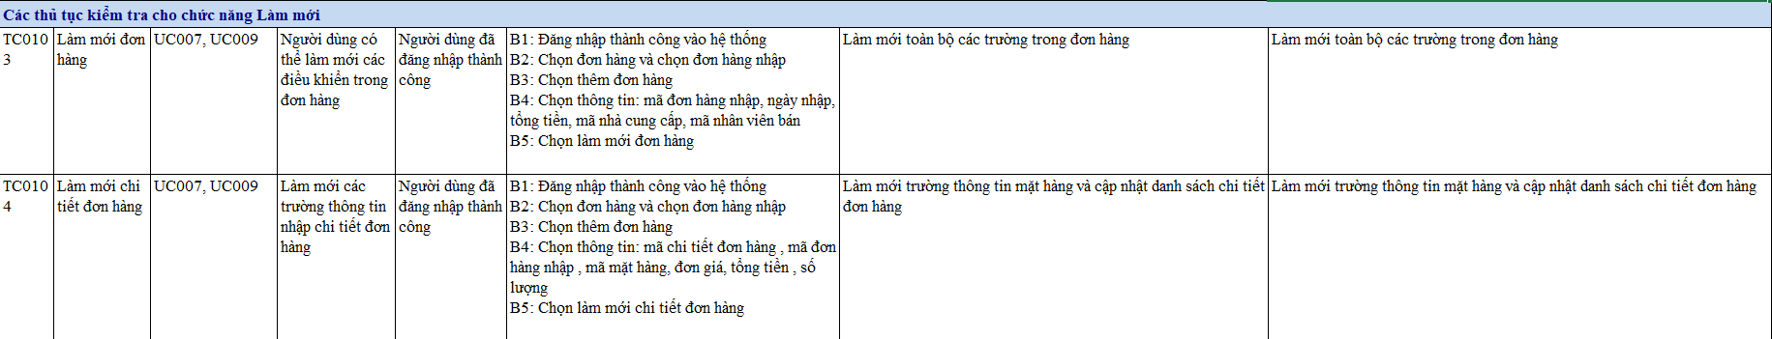

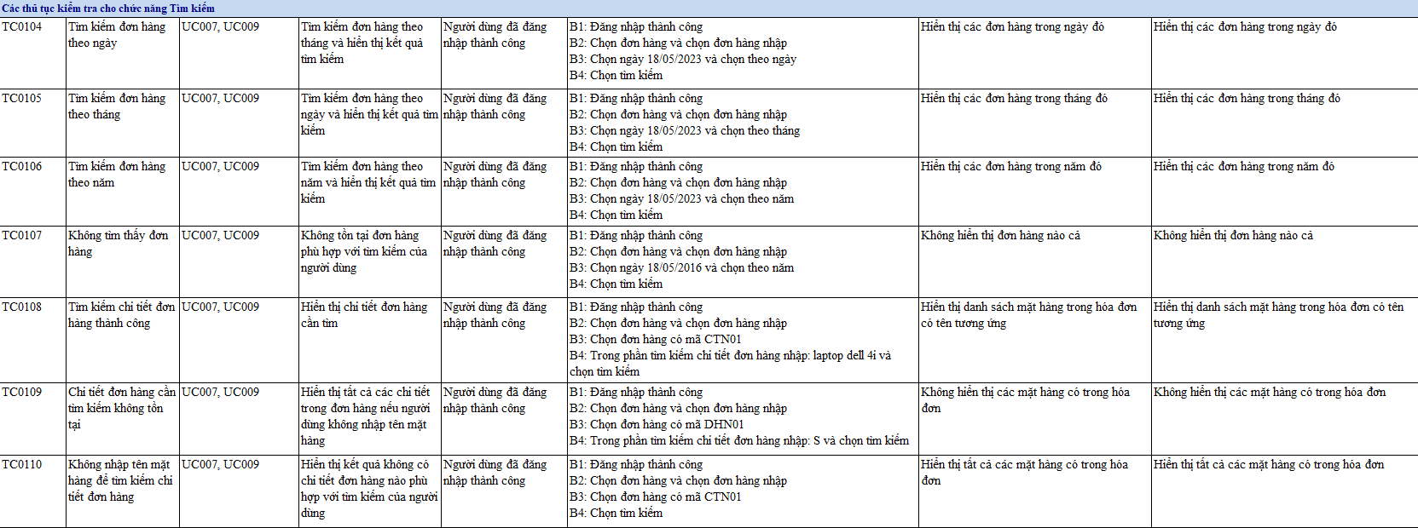

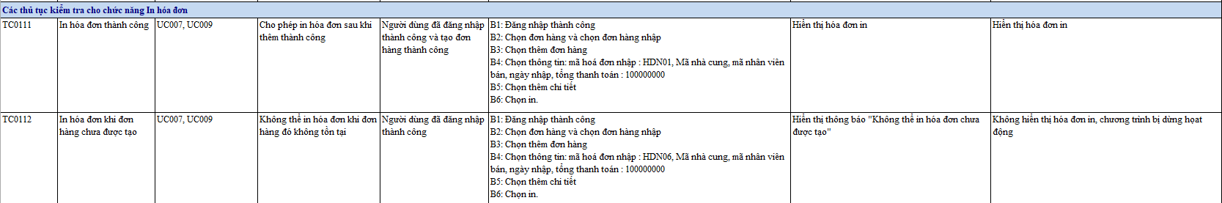

1. Module hoá đơn bán – chi tiết bán

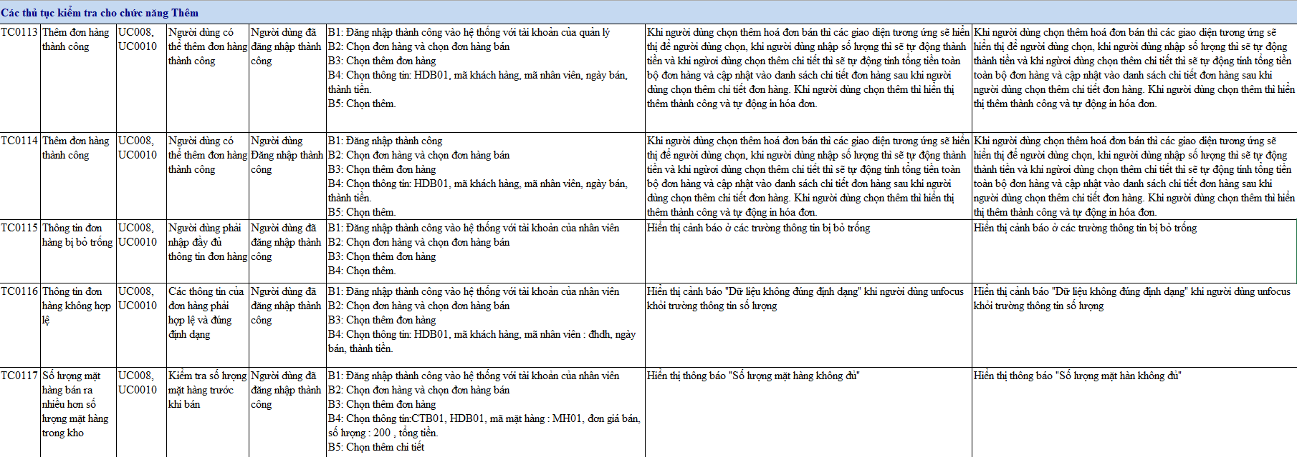

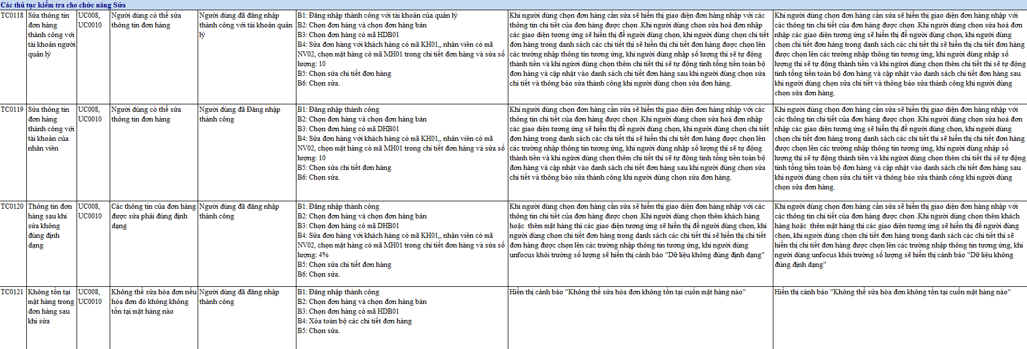

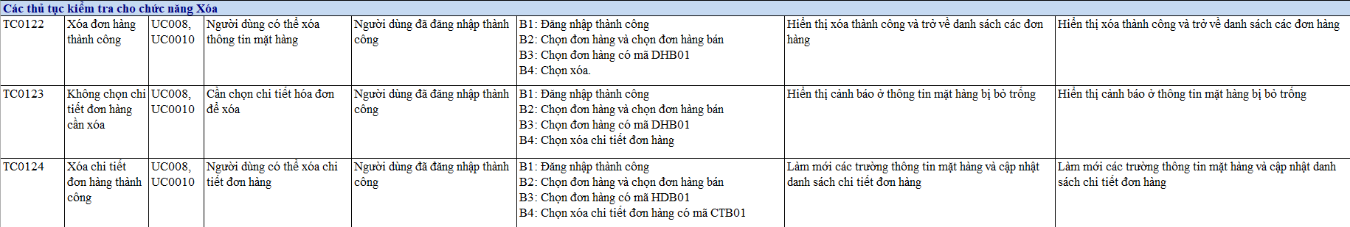

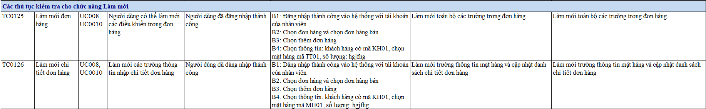

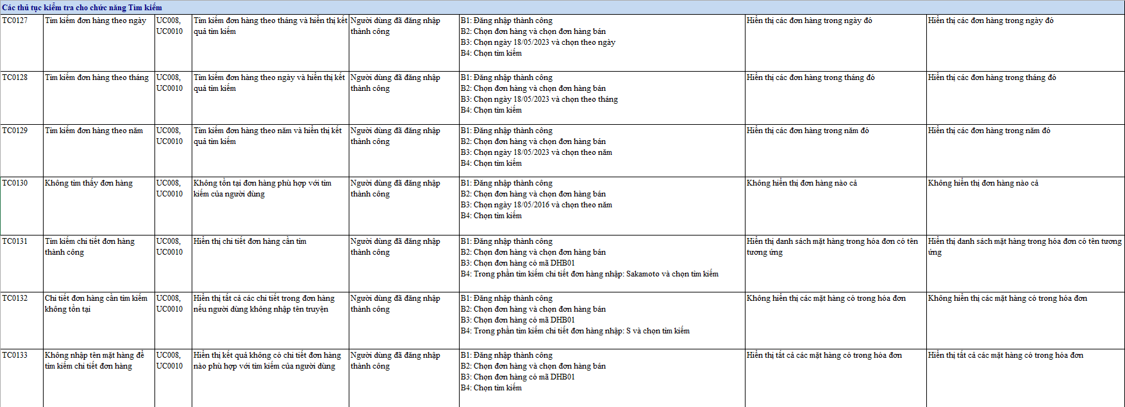

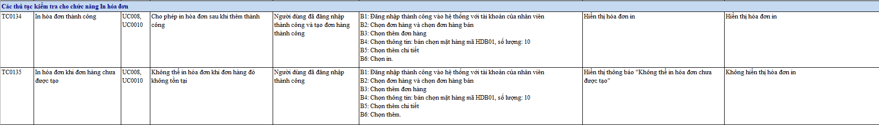

1. Module thống kê

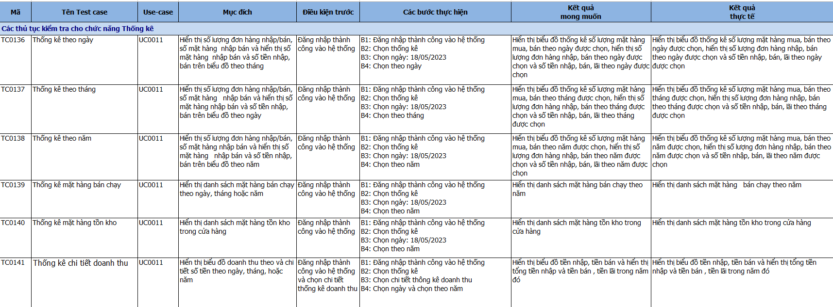

### Đóng gói ứng dụng

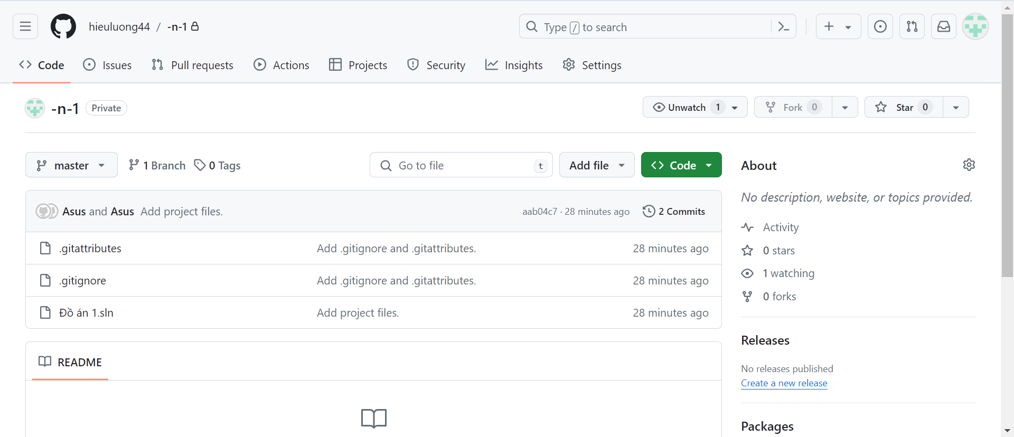

Hình 3. Đóng gói ứng dụng

### Triển khai ứng dụng

* Phần cứng:
* Máy tính để chạy ứng dụng
* Bàn phím và chuột để tương tác với giao diện
* Màn hình để hiển thị giao diện thông tin
* Phần mềm:
* Hệ điều hành Windows: Đảm bảo máy tính đã cài đặt Windows để chạy ứng dụng Winform.
* Các công cụ tool trong Winform như : Guna Framework ,DevExpress.
* Microsoft Visual Studio: Môi trường phát triển tích hợp (IDE) để viết, biên dịch và chạy ứng dụng Winform.
* SQL Server: Cơ sở dữ liệu quản lý để lưu trữ thông tin về sản phẩm, kho hàng, nhân viên và các dữ liệu liên quan khác.

# KẾT LUẬN

**Kết quả đạt được**

* Xây dựng được phần mềm quản lý cửa hàng bán máy tính gồm các chức năng:

Quản lý nhân viên, khách hàng, mặt hàng, nhà cung cấp, danh mục loại hàng, đơn hàng nhập/bán, chi tiết đơn hàng nhập/ bán, thống kê, báo cáo.

* Nắm vững cơ bản về lập trình Window Form, công cụ phần mềm.
* Nắm được những kiến thức cơ bản trong việc quản lý cửa hàng bán máy tính HieuPC.
* **Hạn chế của đề tài**
* Do còn hạn chế về mặt kiến thức lập trình nâng cao C# nên chương trình vẫn chưa tối ưu hoàn toàn
* Kinh nghiệm thiết kế còn ít. Cơ sở dữ liệu của chương trình chưa thực sự tối ưu
* Chưa thực sự khai thác hết tiềm năng của các công cụ tool.

**Hướng phát triển**

* Tối ưu hóa chương trình, nâng cao tính logic của cơ sở dữ liệu, đảm bảo tính toàn vẹn trong dữ liệu người dùng.
* Tối ưu giao diện để đơn giản hóa việc quản lý.
* Chương trình có thể áp dụng cho nhiều cơ sở thay vì cho 1 cơ sở cụ thể nào đó
* Khai thác toàn diện các công cụ tool.

# TÀI LIỆU THAM KHẢO

|  |  |
| --- | --- |
| [1] | Đề cương Công nghệ phần mềm, Trường Đại học Sư phạm Kỹ Thuật Hưng Yên |
| [2] | TS. Phạm Minh Chuẩn (Chủ biên),ThS. Trịnh Thị Nhị, TS. Nguyễn Văn Quyết ,Giáo trình Cơ sở dữ liệu quan hệ Lý thuyết và áp dụng, Nhà xuất bản Khoa học và Kỹ thuật |
| [3] | TS. Phạm Ngọc Hưng (Chủ biên), Phạm Quốc Dũng, Ngô Thanh Huyền, Giáo trình Cơ sở kĩ thuật lập trình với C#,, Nhà xuất bản Khoa học và Kỹ thuật |
| [4] | Nguyễn Việt Hà ,Bài giảng Kỹ nghệ phần mềm |
| [5] | Giáo trình Hệ quản trị Cơ sở dữ liệu, Trường đại học Sư phạm kĩ thuật Hưng Yên |
| [6] | Đề cương lập trình ứng dụng Window Forms, Trường đại học Sư phạm kĩ thuật Hưng Yên |
| [7] | Đề cương Cấu trúc dữ liệu và giải thuật, Trường đại học Sư phạm kĩ thuật Hưng Yên |